CENTRO UNIVERSITARIO TECNOLÓGICO
CEUTEC

FACULTAD DE INGENIERÍA

PROYECTO DE GRADUACIÓN

ESTUDIO DE PRE-FACTIBILIDAD PARA LA APERTURA DE UN SERVICIO DE LAVADO ECOLÓGICO DE AUTOS EN SAN PEDRO SULA

PREVIA INVESTIDURA AL TÍTULO DE INGENIERÍA EN GESTIÓN LOGÍSTICA

SUSTENTADO POR
HUGO RENE RODRÍGUEZ MARTÍNEZ, 61741288
LUIS FERNANDO ROMERO JIMÉNEZ, 61911220

ASESOR: ING. GERARDO HERNÁNDEZ

CAMPUS SAN PEDRO SULA;

OCTUBRE, 2023

DERECHOS DE AUTOR

© Copyright 2023
HUGO RENE RODRÍGUEZ MARTÍNEZ
LUIS FERNANDO ROMERO JIMÉNEZ


Todos los derechos son reservados

AUTORIZACIÓN DEL AUTOR(ES) PARA LA CONSULTA, REPRODUCCIÓN PARCIAL O TOTAL Y PUBLICACIÓN FÍSICA Y ELECTRÓNICA DEL TEXTO COMPLETO DEL TRABAJO FINAL DE GRADUACIÓN DE UNITEC Y CESIÓN DE DERECHOS PATRIMONIALES

Señores
CENTRO DE RECURSOS PARA
EL APRENDIZAJE Y LA INVESTIGACION (CRAI)
CENTRO UNIVERSITARIO TECNOLÓGICO (CEUTEC)
Ciudad
Estimados señores:

Nosotros, HUGO RENE RODRÍGUEZ MARTÍNEZ y LUIS FERNANDO ROMERO JIMÉNEZ, de
SAN PEDRO SULA , autor(es) del trabajo de pregrado titulado: LAVADO ECOLÓGICO DE AUTOS, presentado y aprobado en el SEPTIEMBRE/2023, como requisito previo para optar al título de PREGRADO en INGENIERÍA EN GESTIÓN LOGÍSTICA (en lo sucesivo, el “Trabajo Final de Graduación”) y reconociendo que la presentación del presente documento forma parte de los requerimientos establecidos del programa de PREGRADO de la Universidad Tecnológica Centroamericana (UNITEC) y del Centro Universitario Tecnológico (CEUTEC), por este medio AUTORIZO/AUTORIZAMOS a la Universidad Tecnológica Centroamericana (UNITEC) y el Centro Universitario Tecnológico (CEUTEC), para que:

- A través de sus Centros Asociados y Bibliotecas de los “Centros de Recursos para el Aprendizaje y la Investigación (CRAI)”, para que, con fines académicos, puedan libremente registrar, copiar o utilizar la información contenida en él, con fines educativos, investigativos o sociales. Asimismo, para que exponga mi trabajo como medio didáctico en los Centros de Recursos para el Aprendizaje y la Investigación (CRAI o Biblioteca), y con fines académicos permita a los usuarios de dichos centros su consulta y acceso mediante catálogos electrónicos, repositorios académicos nacionales o internacionales, página web institucional, así como medios electrónicos en general, internet, intranet, DVD, u otro formato conocido o por conocer, así como integrados en programas de cooperación bibliotecaria académicos dentro o fuera de Unitec/Ceutec, que permitan mostrar al mundo la producción académica de la Universidad a través de la visibilidad de su contenido.

- De conformidad con lo establecido en la Ley de Derechos de Autor y de los Derechos Conexos de la República de Honduras, se autoriza para que permita copiar, reproducir o transferir información del Proyecto de Graduación, conforme su uso educativo y debiendo citar en todo momento la fuente de información; esto permitirá ampliar los conocimientos a las personas que hagan uso del mismo, siempre y cuando resguarden la completa información textual o paráfrasis de esta.

Asimismo, en nuestra calidad de estudiante y/o autor del Trabajo Final de Graduación acepto que UNITEC/CEUTEC no se hace responsable del uso, reproducciones, venta y distribuciones de todo tipo de fotografías, imágenes, grabaciones, o cualquier otro tipo de presentación relacionado con el Trabajo Final de Graduación que el mismo autor distribuya antes y después de la entrega del documento a la Universidad.

Finalmente, declaramos bajo fe de juramento, conociendo las consecuencias penales que conlleva el delito de perjurio: que somos autor(es) del presente Trabajo Final de Graduación, que el contenido de dicho trabajo es obra original los suscrito(s) y de la veracidad de los datos incluidos en el documento. Eximo a UNITEC/CEUTEC; así como el Tutor y Lector que han revisado el presente, por las manifestaciones y/o apreciaciones personales incluidas en el mismo, de cualquier responsabilidad por su autoría o cualquier situación de perjuicio que se pudiera presentar.

De conformidad con lo establecido en los artículos 9.2, 18, 19, 35 y 62 de la Ley de Derechos de Autor y de los Derechos Conexos; los derechos morales pertenecen al autor y son personalísimos, irrenunciables, imprescriptibles e inalienables, asimismo, por tratarse de una obra colectiva, CEDEMOS de forma ilimitada y exclusiva a la UNITEC/CEUTEC la titularidad de los derechos patrimoniales que surjan o se deriven del Trabajo Final de Graduación. Es entendido que cualquier copia o reproducción del presente documento con fines de lucro no está permitida sin previa autorización por escrito de parte de UNITEC/CEUTEC.


En fe de lo cual, se suscribe el presente documento en la ciudad de San Pedro Sula, Cortés a los 24 días del mes de septiembre de 2023.


______________________________ ___________________________
Hugo Rene Rodríguez Martínez Luis Fernando Romero Jiménez
61741288 61911220

Hoja de Firmas
Los abajo firmantes damos fe, en nuestra posición de miembro de Terna, Asesor y/o Jefe Académico y en el marco de nuestras responsabilidades adquiridas, que el presente documento cumple con los lineamientos exigidos por la Facultad de Ingeniería y los requerimientos académicos que la Universidad dispone dentro de los procesos de graduación.

_
Ing. Gerardo Mejía
Asesor CEUTEC

_
Ing. X o Arq. X
Coordinador de Terna
Ing. X o Arq. X Ing. X o Arq. X
Miembro de Terna Miembro de Terna

_
Ing. Kenssy Licona
Jefe Académico de X | CEUTEC
DEDICATORIA
Este proyecto de graduación lo dedico primeramente a Dios, a mi madre Nora Vilma Rodríguez y Martha Cruz Rodríguez, quienes han estado presente conmigo a lo largo de este camino.
Hugo Rene Rodríguez Martínez

DEDICATORIA
Este proyecto de graduación lo dedico primeramente a Dios, a mi madre Lucina Jiménez Sánchez, y a mi padre, Luis Manuel Romero Ríos. Mi madre ha sido una fuente constante de apoyo emocional y académico, guiándome, pero también permitiéndome aprender de mis propias elecciones. Mi padre ha sido una presencia constante en mi vida, mostrándome la importancia de la perseverancia ante cualquier obstáculo.
Luis Fernando Romero Jiménez

AGRADECIMIENTOS
Estoy profundamente agradecido con mi Creador por las bendiciones y logros que he obtenido a lo largo de mi carrera universitaria. Siento una enorme gratitud hacia mis profesores y compañeros de estudio, quienes no solo han compartido generosamente sus conocimientos y experiencias conmigo, sino que también me han motivado a seguir adelante y alcanzar mis objetivos. Estas relaciones han sido fundamentales en mi desarrollo académico y personal, y las valoro enormemente. Sin el apoyo de estas personas, y la guía divina, mi camino habría sido mucho más difícil. Cada éxito que he alcanzado es también un tributo a ellos y a su influencia positiva en mi vida.
Hugo Rene Rodríguez Martínez

AGRADECIMIENTOS
Doy las gracias a mi padre celestial por esta bendición y el éxito alcanzado durante mi trayectoria universitaria. También estoy agradecido con mis colegas y catedráticos, quienes han compartido su saber y nos han incentivado a continuar avanzando.
Luis Fernando Romero Jiménez

RESUMEN EJECUTIVO
La iniciativa busca analizar la viabilidad de introducir un método de limpieza ecológica para vehículos en San Pedro Sula, Honduras. Esta localidad enfrenta desafíos ecológicos relevantes, muchos de los cuales están vinculados a métodos de lavado de autos tradicionales. El enfoque propuesto aprovechará insumos biodegradables y procesos de lavado sin agua, buscando ser tanto económicamente viable como ecológicamente amigable.
Es evidente que la actual contaminación de las fuentes hídricas en San Pedro Sula es influenciada por el lavado tradicional de vehículos que utiliza sustancias químicas perjudiciales y desecha líquidos sin el tratamiento adecuado. Estos hábitos han comprometido la pureza del agua, perturbado los ecosistemas acuáticos y generado preocupaciones en salud pública.
La iniciativa considerará estos factores a través de un análisis detallado que contemplará aspectos como el mercado meta, los competidores, los recursos requeridos, las inversiones asociadas y las posibles ganancias. El propósito es no solo cubrir la demanda actual, sino adaptarse a las normativas ecológicas de la localidad. El objetivo central no es únicamente la viabilidad económica, sino también promover una huella ecológica positiva, incentivando métodos de limpieza vehicular sostenibles en San Pedro Sula.

Palabras claves: ecológico, lavado de carros, factibilidad

ABSTRACT
The initiative aims to assess the feasibility of introducing an eco-friendly vehicle cleaning method in San Pedro Sula, Honduras. This location faces significant ecological challenges, many of which are linked to traditional car washing methods. The proposed approach will utilize biodegradable materials and waterless cleaning processes, aiming to be both economically viable and environmentally friendly.
It is clear that the current contamination of water sources in San Pedro Sula is influenced by the traditional vehicle washing that uses harmful chemicals and disposes of liquids without proper treatment. These practices have compromised water purity, disrupted aquatic ecosystems, and raised public health concerns.
The initiative will address these factors through a detailed analysis, considering aspects such as the target market, competitors, required resources, associated investments, and potential profits. The aim is not only to meet current demand but also to align with the environmental regulations of the area. The primary objective is not just economic feasibility but also to promote a positive ecological footprint, encouraging sustainable vehicle cleaning methods in San Pedro Sula.

ÍNDICE DE CONTENIDO

RESUMEN EJECUTIVO i
ABSTRACT ii
ÍNDICE DE CONTENIDO iii
ÍNDICE DE TABLAS vii
ÍNDICE DE ILUSTRACIONES ix
ÍNDICE DE GRÁFICOS xi
ÍNDICE DE MATRICES xii
ÍNDICE DE ANEXO (S) xiii
Glosario xiv
I. Introducción 1
II. PLANTEAMIENTO DE LA INVESTIGACIÓN O PROBLEMA 2
2.1 Antecedentes Del Problema 2
2.2 Definición del Problema 3
2.2.1 Enunciado y formulación Del Problema 4
2.2.2 Preguntas de investigación 5
2.3 Hipótesis de investigación 5
2.3.1 Hipótesis de descriptiva 5
2.3.2 Hipótesis nula 5
2.4 Justificación 6
III. OBJETIVOS 7
3.1 Objetivo General 7
3.2 Objetivos Específicos 7
IV. Marco Teórico 8
4.1 Análisis de la situación actual 8
4.1.1 Análisis del macroentorno 10
4.1.1.1 Principios de la Química Verde 14
4.1.1.2 Reducir, Reutilizar, Reciclar 15
4.1.2 Análisis del microentorno 18
4.1.2.1 Marco Legal 21
4.1.3 Análisis interno 25
4.2 Teorías 28
4.2.1 Teoría de las 5 fuerzas de Porter 28
4.2.2 Teoría de la jerarquía de necesidades 30
4.2.3 Conceptualización 31
V. METODOLOGIA / PROCESO 31
5.1 Congruencia metodológica 32
5.1.2 Operacionalización de las variables 33
5.2 Enfoque y métodos 33
5.3 Diseño de la investigación 34
5.3.1 Población 34
5.3.2 Muestra 34
5.3.3 Unidad de análisis 36
5.3.4 Unidad de respuesta 36
5.4 Técnicas e instrumentos aplicados 37
5.4.1 Técnicas 37
5.4.2 Instrumentos aplicados 38
5.5 Fuentes de información 38
5.5.1 Fuentes primarias 39
5.5.2 Fuentes secundarias 39
5.6 Limitantes de la investigación 39
5.7 Cronología de trabajo 41
VI. Levantamiento y análisis de la información 42
6.1 Análisis 56
VII. Propuestas después del análisis de la información 60
VIII. Aplicabilidad 63
8.1 Estudio de Mercado 63
8.1.1 Análisis de la Demanda 64
8.1.2 Análisis de la Oferta 66
8.1.3 Análisis de Precios 68
8.1.3.1 Estrategia de precios 69
8.1.4 Análisis de la Comercialización 74
8.1.4.1 Estrategias de comercialización 75
8.1.4.2 Estrategia de promoción 77
8.1.4.3 Estrategia de marketing del producto 79
8.2 Estudio Técnico 84
8.2.1 Análisis y determinación de la localización óptima del proyecto 84
8.2.1.2 Plano constructivo 87
8.2.1.3 Plan de acción 88
8.2.2 Análisis de la disponibilidad y el costo de los suministros e insumos 90
8.2.2.1 Selección de proveedores 93
8.2.2.2 Selección de productos ecológicos 94
8.2.2.3 Cadena de suministro 106
8.2.2.4 Logística inversa 108
8.2.2.5 Gestión de Empaques Ecológicos Post-Uso 110
8.2.3 Identificación y descripción del proceso 112
8.2.3.1 Identificación técnica del producto 112
8.2.3.2 Proceso de Lavado Ecológico de Autos 114
8.2.3.3 Técnicas para el Servicio de Lavado Sin Utilizar Agua 117
8.2.4 Determinación de la organización humana y jurídica para la correcta operación del proyecto 119
8.2.4.1 Organización Empresarial 119
8.2.4.2 Organización Jurídica 122
8.3 Estudio Económico 126
8.3.1 Costos de Operación 126
8.3.2 Inversión total inicial 127
8.3.3 Punto de Equilibrio 128
8.3.4 Cálculo VAN, TIR y Costo/Beneficio 128
8.3.5 Estado de Resultados Proyectado 129
8.4 Comprobación de hipótesis 130
IX. Conclusiones 131
X. Recomendaciones 133
XI. Bibliografías 135
XII. Anexo(s) 139

ÍNDICE DE TABLAS

Tabla 1. Cronología de trabajo 41
Tabla 2. Demanda del servicio de lavado ecológico 64
Tabla 3. Análisis comparativo de la demanda 65
Tabla 4. Oferta de servicios de lavado tradicional de autos 67
Tabla 5. Rango de precios en promedio por un lavado general (competencia) 68
Tabla 6. Rango de precios en promedio por tipo de auto (competencia) 69
Tabla 7. Precio para el lavado general vehículo tipo turismo 70
Tabla 8. Precio para el lavado general vehículo tipo camioneta 70
Tabla 9. Precio para el lavado general vehículo tipo pick up 71
Tabla 10. Tabla general de precios propuestos para el lavado ecológico 71
Tabla 11. Equipo de oficina 91
Tabla 12. Mobiliario para oficina 91
Tabla 13. Muebles/sala 91
Tabla 14. Electrodomésticos 91
Tabla 15. Rack para almacenamiento 92
Tabla 16. Equipo para el servicio de limpieza 92
Tabla 17. Productos ecológicos de limpieza 92
Tabla 18. Materiales para el servicio de limpieza 92
Tabla 19. Inversión total 93
Tabla 20. Costos operativos 126
Tabla 21. Inversión inicial 127
Tabla 22. Amortización de préstamo 127
Tabla 23. Punto de equilibrio 128
Tabla 24. Calculo van, tir y costo/beneficio 128
Tabla 25. Estado de resultado proyectado 129

ÍNDICE DE ILUSTRACIONES

Ilustración 1. Operacionalización de las variables 33
Ilustración 2. Cálculo de muestra 36
Ilustración 3. Diseño de encuesta online. 42
Ilustración 4. Modelo de negocio. 63
Ilustración 5. Análisis foda. 72
Ilustración 6. Representación gráfica de la empresa 80
Ilustración 7. Localización 86
Ilustración 8. Plano constructivo 87
Ilustración 9. Dry wash xt-11 500 ml lavado autos, motos y bicicletas. Sin agua 94
Ilustración 10. Shampoo con cera ph neutro, biodegradable, 5 galones 95
Ilustración 11. Blacker 500 ml (restaurador para partes negras) 96
Ilustración 12. Llantil llantas como nuevas, 5 galones 97
Ilustración 13. Quick-out 5 galones limpiador de interiores 98
Ilustración 14. Limpia vidrios biodegradable 5 galones 99
Ilustración 15. Washmen desengrasante 5 galones 100
Ilustración 16. Techno+plus 101
Ilustración 17. Aspiradora 6 galones. Seco/húmedo rt0600 102
Ilustración 18. Pulidora para auto pretul pula-p 110w 26400 103
Ilustración 19. Almohadilla de microfibra para pulir auto elite flp 2-piezas 104
Ilustración 20. Esponja microfibra azul para lavado de auto elite flp 104
Ilustración 21. Guante microfibra azul para limpieza de auto elite auto care flp 105
Ilustración 22. Cepillo plástico gris de nailon para limpieza de auto elite 105
Ilustración 23. Cadena de suministro 108
Ilustración 24. Cuadro de simbología 115
Ilustración 25. Diagrama de flujo – solicitud del servicio 116
Ilustración 26. Diagrama de flujo – proceso de lavado de autos 117
Ilustración 27. Estructura organizacional 119

ÍNDICE DE GRÁFICOS
Gráfico 1. Genero 43
Gráfico 2. Edad encuestados 43
Gráfico 3. Situación laboral 44
Gráfico 4. Rango de ingresos económicos 44
Gráfico 5. Posesión de vehículo 45
Gráfico 6. Tipo de vehículo 45
Gráfico 7. Experiencia con servicios de lavado de autos 46
Gráfico 8. Rango de frecuencia de utilización 46
Gráfico 9. Rango de precio promedio por lavado y aspirado 47
Gráfico 10. Rango de precio promedio por shampooseado 48
Gráfico 11. Servicios adicionales de lavado para autos 49
Gráfico 12. Importancia del cuidado ambiental 50
Gráfico 13. Conciencia sobre servicios de lavado ecológico para autos 50
Gráfico 14. Disposición a pagar p/servicio de lavado ecológico p/autos 51
Gráfico 15. Preferencias para un servicio de lavado ecológico de autos 51
Gráfico 16. Intención de utilizar un servicio de lavado ecológico de autos 52
Gráfico 17. Importancia de la ubicación 52
Gráfico 18. Frecuencia de uso esperada 53
Gráfico 19. Preferencia por la opción de programar citas 53
Gráfico 20. Desventajas en la utilización de servicios tradicionales 54
Gráfico 21. Ubicación residencial actual 55

ÍNDICE DE MATRICES

Matriz 1. Matriz metodológica 32
Matriz 2 Análisis de las cinco fuerzas de porter. 58
Matriz 3. Matriz de selección de proveedores 93
Matriz 4. Criterios selección de proveedores 93
Matriz 5. Matriz de distribución de trabajo de lavado 116

ÍNDICE DE ANEXO (S)

Anexo 1. Plano constructivo 139
Anexo 2. Planilla de la empresa 140
Anexo 3. Proyección de ingresos 140
Anexo 4. Gastos de importación 140
Anexo 5. Validación de impuesto de los productos ecologicos 141
Anexo 6. Validación de impuesto del equipo portatil para lavado 141

Glosario

Cadena de suministro: Es el conjunto de actividades, instalaciones y medios de distribución necesarios para llevar a cabo el proceso de venta de un producto en su totalidad. Esto es, desde la búsqueda de materias primas, su posterior transformación y hasta la fabricación, transporte y entrega al consumidor final.
Cronología: se denomina la disciplina auxiliar de la Historia que se encarga de determinar el orden y las fechas de los sucesos históricos.
Proveedor: es una persona o un negocio que vende productos o brinda servicios con fines de lucro.
Selección: Elección de una o varias personas o cosas entre un conjunto por un determinado criterio o motivo.
Imagotipo: Es la unión entre la imagen y la palabra que representa una marca. Se trata de un elemento visual en el que se muestra la combinación de imagen y texto, de esta manera la marca podrá ser memorizada con facilidad.
Omnicanal: Es un conjunto de estrategias llevadas a cabo por una empresa o persona que utilizan todos los canales de comunicación, tanto físicos como online para transmitir un mensaje a sus clientes, o potenciales clientes, poniendo a este en el centro de su negocio.
La comercialización: Es el conjunto de acciones y procedimientos para introducir eficazmente los productos en el sistema de distribución. Considera planear y organizar las actividades necesarias para posicionar una mercancía o servicio logrando que los consumidores lo conozcan y lo consuman.
La competencia: Puede definirse como la aptitud que tiene una persona, formada por capacidades, habilidades y destrezas con las que cuenta para realizar una actividad o cumplir un objetivo dentro del ámbito laboral, académico o interpersonal.
Un modelo de negocio: Es una herramienta previa al plan de negocio que te permitirá definir con claridad qué vas a ofrecer al mercado, cómo lo vas a hacer, a quién se lo vas a vender, cómo se lo vas a vender y de qué forma vas a generar ingresos.
El análisis de demanda: Es una investigación que se realiza para entender la forma en que los clientes precisan un servicio o producto. Se recopila información sobre el comportamiento de los consumidores para estimar la demanda a futuro.
El suministro: Es la dotación de un bien, el cual debe pasar por todo un proceso para ir desde el productor hasta el consumidor o beneficiario final.
Instalaciones: Conjunto de aparatos, conductos u otros elementos destinados a complementar las condiciones de habitabilidad de un edificio o prestar un servicio.
Publicidad: Difusión o divulgación de información, ideas u opiniones de carácter político, religioso, comercial, etc., con la intención de que alguien actúe de una determinada manera, piense según unas ideas o adquiera un determinado producto.
Microfibra: Tela sintética formada por filamentos de grosor mucho más fino que la seda natural; se caracteriza por ser permeable al aire y a la humedad.
Importación: Es básicamente todo bien y/o servicio legítimo que un país (llamado ‘importador’) compra a otro país (exportador) para su utilización.
Tasa Interna de Retorno: Denominada también TIR, evalúa la rentabilidad de un proyecto o inversión. Actúa como un referente para optimizar la decisión de invertir, indicando que un valor más alto sugiere una mayor rentabilidad.
La inversión inicial: Es el dinero necesario para calcular esa cuantía, el emprendedor debe conocer cuáles son los recursos con los que cuenta y cuáles serán los gastos en los que incurrirá con su actividad comercial
Marco regulatorio: Se refiere al conjunto de leyes, reglamentos y normas en general que regulan un determinado ámbito de la actividad económica y social, condicionándola desde la base.
Métodos técnicos: Hace referencia a una técnica o conjunto de tareas para desarrollar una tarea. En algunos casos se entiende también como la forma habitual de realizar algo por una persona basada en la experiencia, costumbre y preferencias personales.
El mercado potencial: está compuesto por un grupo de personas que podrían estar interesadas en comprar los productos o contratar los servicios de una empresa, de manera que podrían convertirse en sus clientes.
Sostenible: Hace referencia que es compatible con los recursos de que dispone una región, una sociedad, etc.
La propuesta de valor: se traduce a una simple expresión o declaración de las empresas hacia los clientes.
La segmentación de clientes: es el proceso que permite a las empresas dividir a sus consumidores en categorías específicas, basadas en características que se extraen de su comportamiento como clientes y la información que pueden obtener de sus interacciones con la empresa.
La comercialización: Es el conjunto de acciones y procedimientos para introducir eficazmente los productos en el sistema de distribución. Considera planear y organizar las actividades necesarias para posicionar una mercancía o servicio logrando que los consumidores lo conozcan y lo consuman.
Localización: es el acto y el resultado de localizar: indicar o establecer la ubicación geográfica de algo o alguien. El término alude al emplazamiento en el espacio, definido a partir de distintas referencias.
Competencia local: Es la atribución conferida a una entidad local que queda facultada y al propio tiempo obligada a actuar en una materia en el marco de la ley.

Introducción
El proyecto de estudio de prefactibilidad tiene como objetivo evaluar la viabilidad y factibilidad de establecer y operar un servicio de lavado ecológico de autos en San Pedro Sula, Honduras. La creciente preocupación por el medio ambiente y la necesidad de soluciones sostenibles en el cuidado de automóviles representan una oportunidad prometedora para emprender un negocio que satisfaga las demandas de los propietarios de vehículos conscientes del impacto ambiental.
San Pedro Sula, conocida como la "Capital Industrial" de Honduras, alberga una importante cantidad de vehículos en circulación debido al crecimiento económico y desarrollo urbano. No obstante, los métodos tradicionales de lavado de autos a menudo utilizan grandes cantidades de agua y productos químicos nocivos, lo que genera preocupación por el consumo de recursos naturales y la contaminación ambiental.
El servicio de lavado ecológico de autos propuesto busca abordar esta problemática al ofrecer una alternativa sostenible y responsable con el entorno. Mediante el uso de productos biodegradables y técnicas de limpieza que reduzcan significativamente el consumo de agua, el negocio pretende ofrecer una limpieza completa y de alta calidad que responda a las expectativas de los clientes, al tiempo que minimiza el impacto negativo en el medio ambiente.
El análisis de factibilidad y viabilidad se enfocará en la identificación de oportunidades y desafíos específicos que enfrentaría el negocio en San Pedro Sula, incluyendo el perfil del mercado objetivo, la competencia existente, los recursos requeridos, los costos asociados y el potencial de ingresos. Con esta información, se buscará tomar decisiones informadas y desarrollar una estrategia efectiva para la implementación exitosa del servicio de lavado ecológico de autos en la ciudad. El éxito de este proyecto no solo implicaría el establecimiento de un negocio rentable, sino también la contribución a la preservación del medio ambiente y la promoción de prácticas más responsables en el cuidado de los automóviles en San Pedro Sula.

PLANTEAMIENTO DE LA INVESTIGACIÓN O PROBLEMA
(Hernández-Sampieri, 2014) Menciona que el planteamiento del problema es el centro, el corazón de la investigación: dicta o define los métodos.
La ciudad de San Pedro Sula, en nuestro país, sufre de graves problemas ambientales relacionados con la contaminación generada por los vehículos. El lavado de autos convencional en la ciudad utiliza grandes cantidades de agua y productos químicos que dañan el medio ambiente y la salud de los ciudadanos. Es por eso por lo que se plantea la necesidad de desarrollar un servicio de lavado ecológico de autos que utilice métodos y productos no contaminantes para realizar la limpieza de vehículos automotores y, al mismo tiempo, ofrezca una alternativa sostenible y amigable con el medio ambiente.
El objetivo de este proyecto es evaluar la prefactibilidad de un servicio de lavado ecológico de autos en San Pedro Sula que cumpla con los estándares de calidad y eficiencia requeridos por los clientes, contribuya al cuidado del medio ambiente y promueva prácticas sostenibles en la sociedad. El problema por investigar es la viabilidad de este servicio y cómo se puede implementar de manera efectiva en el mercado local. Para ello, se evaluará la demanda del servicio, se identificarán los factores clave que influyen en el éxito del emprendimiento en esta ciudad y se propondrán estrategias para su implementación y consolidación en el mercado local. Además, se analizará el impacto ambiental del servicio y se evaluará su capacidad para contribuir a la sostenibilidad y el cuidado del medio ambiente en la ciudad de San Pedro Sula.

2.1 Antecedentes Del Problema
(TAMAYO, 1987) Menciona que, En síntesis, es preciso dominar los antecedentes del problema, unificar el lenguaje correspondiente de las disciplinas en cuestión y la manipulación de objetivos, hipótesis y variables implicadas en el estudio.
La contaminación generada por el lavado de vehículos en los ríos de San Pedro Sula se basa en los antecedentes registrados y reconocidos por autoridades y organizaciones locales. Se han documentado casos de contaminación en los ríos de la zona debido al uso indiscriminado de productos químicos y la descarga de aguas residuales sin tratamiento durante el lavado de autos. Estas prácticas inadecuadas han llevado a la degradación de la calidad del agua y han tenido un impacto negativo en los ecosistemas acuáticos.
Además, las autoridades y organizaciones locales han tomado medidas para abordar esta problemática. Han implementado regulaciones y políticas que buscan controlar y regular el lavado de vehículos, promoviendo prácticas más sostenibles y el uso de productos biodegradables. Estas acciones reflejan el reconocimiento de la importancia de reducir la contaminación de los ríos y proteger el medio ambiente en San Pedro Sula.
La combinación de los antecedentes documentados de contaminación y las medidas tomadas por las autoridades y organizaciones locales proporciona evidencia sólida de la existencia del problema y la necesidad de abordarlo de manera efectiva a través de prácticas más sostenibles en el lavado de autos.

2.2 Definición del Problema
(Torres-Rodríguez, 2020) Señala que, al comienzo del proceso de investigación en cualquier disciplina científica, se plantea la definición del problema de investigación, esto es, del objeto de estudio. Es un paso sumamente importante para el proceso.
La definición del problema identificado en San Pedro Sula es el grave impacto de la contaminación de los ríos de la ciudad, con un énfasis particular en la contaminación derivada del lavado de vehículos. En esta problemática, se observa que el lavado de autos tradicional en la ciudad se caracteriza por el uso indiscriminado de productos químicos agresivos y la descarga directa de aguas residuales sin ningún tipo de tratamiento o filtración.
Estas prácticas inadecuadas de lavado de autos han dado lugar a una significativa degradación de la calidad del agua en los ríos de San Pedro Sula. Los productos químicos utilizados durante el lavado, como detergentes y solventes, se mezclan con el agua y se vierten directamente en los sistemas de drenaje, llegando finalmente a los ríos y cuerpos de agua cercanos.
Como resultado, se han observado impactos negativos en los ecosistemas acuáticos, como la muerte de peces y la alteración de la flora y fauna nativa. Además, la contaminación de los ríos representa un riesgo potencial para la salud pública, ya que las personas que utilizan el agua de los ríos para consumo o actividades recreativas pueden estar expuestas a sustancias químicas nocivas. Esta problemática es especialmente preocupante debido a la importancia de los recursos hídricos y los ecosistemas acuáticos para el equilibrio ambiental y la calidad de vida de la comunidad en San Pedro Sula. Es esencial abordar de manera urgente esta situación, implementando medidas efectivas para reducir la contaminación generada por el lavado de autos y promover prácticas más sostenibles y respetuosas con el medio ambiente.

2.2.1 Enunciado y formulación Del Problema
La ciudad de San Pedro Sula tiene una alta demanda de servicios de lavado de autos, pero el uso de productos químicos tradicionales en el lavado de vehículos está generando un impacto negativo en el medio ambiente. Por lo tanto, se plantea la necesidad de evaluar la prefactibilidad para la apertura de un servicio de lavado ecológico de autos en la ciudad.
Analizar la prefactibilidad de un servicio de lavado ecológico de autos en la ciudad de San Pedro Sula.
¿Es factible implementar un servicio de lavado ecológico de autos en San Pedro Sula, considerando los factores clave para satisfacer la demanda de los consumidores y cumplir con las regulaciones legales?

2.2.2 Preguntas de investigación
- ¿Existe un mercado potencial para un servicio de lavado ecológico de autos en San Pedro Sula?
- ¿Cuáles son los métodos técnicos y los productos más adecuados para la implementación de un servicio de lavado ecológico de autos en San Pedro Sula?
- ¿Cuál es la inversión inicial y los costos operativos de un servicio de lavado ecológico de autos en San Pedro Sula y cuál es el retorno de inversión esperado?
- ¿Cuál es el marco regulatorio y legal para los servicios de lavado de autos en San Pedro Sula y cómo cumplir con las regulaciones ambientales al ofrecer un servicio de lavado ecológico?

2.3 Hipótesis de investigación
(Bautista, 2009) Afirma que la formulación de toda hipótesis está sujeta a determinado proceso de desarrollo, en virtud del cual se puntualiza, se rectifica, se completa con nuevas suposiciones y, al final, o queda comprobada o queda refutada y se substituye por una nueva hipótesis. La formulación de cualquier hipótesis presenta en su desarrollo tres fases principales.

2.3.1 Hipótesis de descriptiva
El servicio de lavado ecológico de autos es factible si el margen de utilidad neta es ≥ 20%.

2.3.2 Hipótesis nula
El servicio de lavado ecológico de autos no es factible si el margen de la utilidad neta es < 20%.

2.4 Justificación
(Roberto Hernández Sampieri, 2003) Plantea que además de los objetivos y las preguntas de investigación, es necesario justificar el estudio exponiendo sus razones. La mayoría de las investigaciones se efectúan con un propósito definido, no se hacen simplemente por capricho de una persona; y ese propósito debe ser lo suficientemente fuerte para que se justifique su realización
La Implementación de un servicio de lavado ecológico en San Pedro Sula no solo contribuiría a la conservación del medio ambiente, sino que también generaría beneficios empresariales y sociales. La adopción de técnicas y productos amigables con el medio ambiente reduciría significativamente la huella ecológica de la actividad de lavado de vehículos y permitiría cumplir con las regulaciones y leyes ambientales.
Además, al utilizar métodos de lavado sin agua o de bajo consumo de agua, se reduciría su uso y se generaría un ahorro significativo de recursos en una ciudad que enfrenta una escasez de agua. La implementación de un servicio de lavado ecológico también podría generar un nuevo nicho de mercado y contribuir a la creación de empleos en la ciudad. En resumen, implementar un servicio de lavado ecológico en San Pedro Sula es una oportunidad para que las empresas se diferencien de la competencia, generen beneficios empresariales y sociales, y contribuyan a proteger el medio ambiente y los recursos naturales.
(La Prensa, 2022) El alcalde Roberto Contreras considera “un grave daño ecológico” que a orillas de los ríos de San Pedro Sula se estén lavando vehículos, algo que ocurre principalmente en el sector de rio blanco. Ante esta situación Contreras propondrá que el pleno de la corporación municipal apruebe una moción para sancionar a los ciudadanos que contribuyan al deterioro ambiental de esta forma. El cuidado de los ríos y del medio ambiente es fundamental para garantizar la sostenibilidad y el bienestar de las generaciones presentes y futuras. Los ríos son una fuente vital de agua dulce, que es esencial para la vida humana y de los ecosistemas en general.

OBJETIVOS
(Collado, 2003) Menciona que los objetivos de investigación tienen la finalidad de señalar a lo que se aspira en la investigación y deben expresarse con claridad, pues son las guías del estudio.

3.1 Objetivo General
- Evaluar la Prefactibilidad para la apertura e implementación de un servicio de lavado ecológico de autos en San Pedro Sula, considerando todos los aspectos clave necesarios.

3.2 Objetivos Específicos
- Identificar el mercado y preferencias de los consumidores para un servicio de lavado ecológico de autos en San Pedro Sula.
- Determinar los métodos y productos adecuados para implementar un servicio de lavado ecológico de autos en San Pedro Sula.
- Calcular los costos y el retorno de inversión esperado para un servicio de lavado ecológico de autos en San Pedro Sula.
- Investigar el marco regulatorio y legal que rige los servicios de lavado de autos en San Pedro Sula y cómo cumplir con las regulaciones y leyes ambientales al ofrecer un servicio de lavado ecológico.

Marco Teórico
(Rivera-García, 2010)
El marco teórico tiene dos aspectos diferentes. Por una parte, permite ubicar el tema objeto de investigación dentro del conjunto de las teorías existentes con el propósito de precisar en qué corriente de pensamiento se inscribe y en qué medida significa algo nuevo o complementario. Por otro lado, el marco teórico es una descripción detallada de cada uno de los elementos de la teoría que serán directamente utilizados en el desarrollo de la investigación. También incluye las relaciones más significativas que se dan entre esos elementos teóricos.

4.1 Análisis de la situación actual
El lavado de coches ecológico utiliza técnicas que elimina el consumo de agua y utiliza productos respetuosos con el medio ambiente. Tradicionalmente, el lavado de coches implicaba un alto gasto de agua y el uso de productos contaminantes. Esta técnica se aplica tanto al lavado exterior como al interior del vehículo. En el lavado exterior, se utilizan productos biodegradables para eliminar la suciedad y se puede aplicar pulido de faros y ceras para mejorar el aspecto de la carrocería y las llantas. En el lavado interior, se limpian los cristales, el salpicadero, los paneles y se aspira el vehículo, incluyendo la tapicería y el techo. El resultado es un coche reluciente y con un agradable olor. (ccarco, 2019)
A principios de abril del año 2022, 29 países se comprometieron a aportar más de 5000 millones de dólares al Fondo para el Medio Ambiente Mundial, respaldado por la ONU. Según el Fondo, se trata de "un apoyo récord, un gran paso en los esfuerzos internacionales para proteger la biodiversidad y frenar las amenazas del cambio climático, los plásticos y los productos químicos tóxicos".
Este fondo multilateral sirve de mecanismo financiero para varios convenios medioambientales, como la Convención Marco de las Naciones Unidas sobre el Cambio Climático y el Convenio sobre la Diversidad Biológica. Tiene su propio Programa de Pequeñas Subvenciones, que concede hasta 50.000 dólares directamente a comunidades locales, entre otros, los pueblos indígenas, las organizaciones comunitarias y otros grupos no gubernamentales que invierten en proyectos relacionados con la recuperación de nuestro planeta.
El Programa de las Naciones Unidas para el Desarrollo (PNUD) lleva a cabo esta iniciativa en 127 países y proporciona apoyo técnico a estos proyectos locales.
seleccionados que conservan y restauran el medio ambiente al tiempo que mejoran el bienestar y los medios de subsistencia de las personas. En Noticias ONU, destacamos cinco de los más de 25.000 proyectos ejecutados desde 1992, año en que el comenzó a funcionar el Fondo. (ONU, 2022)
En una cumbre de la Asamblea General de las Naciones Unidas, jefes de Estado y de Gobierno de todo el mundo, entre ellos varios latinoamericanos, así como líderes de las Naciones Unidas expresaron su compromiso para acordar en 2021 un nuevo marco de protección de la biodiversidad. Seis líderes ecologistas de Ecuador, Bahamas, Ghana, Francia, Birmania y México han sido galardonados con el Premio Medioambiental Goldman, considerado como el 'Nobel de Ecología', por sus luchas ambientales contra los transgénicos, contra la contaminación y en defensa de la biodiversidad.
Costa Rica, Uruguay, Brasil, Chile y México lideran la transición hacia un futuro energéticamente sostenible en América Latina y el Caribe debido a sus políticas energéticas e industriales, el creciente atractivo de inversión en energía renovable y la alta velocidad con la que las tecnologías limpias penetran en sus mercados. (europapress.es, 2020)

4.1.1 Análisis del macroentorno
La Agenda 2030 contempla el agua como un factor de enlace esencial, pero (a menudo) no reconocido para la consecución de los distintos Objetivos de Desarrollo Sostenible (ODS). Por consiguiente, no adaptarse al cambio climático no solo pone en peligro la realización del ODS 6 (el ‘objetivo del agua’), sino que también pone en riesgo la consecución de casi todos los demás ODS. Mientras el ODS 13 “Adoptar medidas urgentes para combatir el cambio climático y sus efectos” incluye objetivos e indicadores específicos, no hay mecanismos formales que enlacen el ODS 13 con los objetivos del Acuerdo de París, lo que resulta en procesos paralelos. Aunque el agua no aparezca mencionada expresamente en el Acuerdo de París, es un componente esencial de casi todas las estrategias de mitigación y adaptación.
En cambio, el agua sí se identifica como la prioridad número uno de las acciones de adaptación de la mayoría de las Contribuciones Previstas y Determinadas a Nivel Nacional (INDC) y está directa o indirectamente relacionada con otras áreas prioritarias. De igual manera, el agua se menciona poco en el Marco de Sendai, pese a que fluye por cada una de las prioridades de acción y es fundamental para sus siete objetivos. Los retos de desarrollo, erradicación de la pobreza y sostenibilidad están intricadamente entrelazados con los de mitigación y adaptación al cambio climático, sobre todo gracias al agua. Habida cuenta del papel que juega el agua en la mitigación y adaptación al cambio climático, el agua podría ser el eslabón que une los ODS y los marcos de políticas como el Acuerdo de París. (unesco, 2020)
El agua está en el centro del desarrollo sostenible y resulta fundamental para el desarrollo socioeconómico, unos ecosistemas saludables y la supervivencia humana. El agua resulta vital a la hora de reducir la carga mundial de enfermedades y para mejorar
la salud, el bienestar y la productividad de las poblaciones, así como para la producción y la preservación de una serie de beneficios y servicios de los que gozan las personas. El agua también está en el corazón de la adaptación al cambio climático, sirviendo de vínculo crucial entre el sistema climático, la sociedad humana y el medio ambiente.
El agua es un recurso limitado e insustituible que es clave para el bienestar humano y solo funciona como recurso renovable si está bien gestionado. Hoy en día, más de 1.700 millones de personas viven en cuencas fluviales en las que su uso supera la recarga natural, una tendencia que indica que dos tercios de la población mundial podría vivir en países con escasez de agua para 2025. El agua puede suponer un serio desafío para el desarrollo sostenible, pero, gestionada de manera eficiente y equitativa, el agua puede jugar un papel facilitador clave en el fortalecimiento de la resiliencia de los sistemas sociales, económicos y ambientales a la luz de unos cambios rápidos e imprevisibles.
Los Objetivos de Desarrollo del Milenio (ODM), acordados en el año 2000, tienen el objetivo de reducir a la mitad la proporción de personas sin acceso sostenible a agua potable y a servicios básicos de saneamiento entre 1990 y 2015.
Un total de 748 millones de personas no tienen todavía acceso a una fuente mejorada de agua potable y los indicadores existentes no abordan cuestiones relacionadas con la seguridad y fiabilidad del suministro de agua. Se requieren mejoras reales para varios miles de millones de personas si se pretende lograr el derecho humano a un agua potable segura. En julio de 2010, la Asamblea General de las Naciones Unidas adopta una resolución que "reconoce que el derecho al agua potable y el saneamiento es un derecho humano esencial para el pleno disfrute de la vida y de todos los derechos humanos" (A/RES/64/292). (un.org, 2014)
Proveedores
ISTOBAL: Es una empresa española líder en el diseño, fabricación y comercialización de soluciones de lavado y cuidado de los vehículos.
La sostenibilidad y el respeto por el medio ambiente siempre están presentes desde el primer momento a la hora de diseñar nuestras tecnologías para el lavado y cuidado de la automoción, porque pensamos que es posible un modo diferente de desarrollar nuestra actividad. Por ello, abanderamos el diseño y la producción de soluciones sostenibles, bajo las premisas de máxima reducción en el consumo de agua, energía y de productos químicos. Todo ello, sin repercutir en la eficacia y en la calidad del lavado y que implica, además, una mejora en la productividad de los negocios de limpieza de vehículos.
Productos químicos biodegradables
Todos nuestros productos químicos ISTOBAL esens® son biodegradables y, en los últimos años, han ampliado sus certificaciones internacionales en sostenibilidad. Entre ellas, destaca la etiqueta Nordic Swan Ecolabel, una de las certificaciones en sostenibilidad más importantes y exigentes a nivel mundial que acredita que nuestros químicos cumplen con los criterios más rigurosos de respeto medioambiental y son efectivos en los procesos de lavado
Además, muchos de los productos ISTOBAL esens® cuentan también con otras certificaciones internacionales como la de calidad VDA, que concede la Asociación Alemana de la Industria de la Automoción, y el certificado de calidad medioambiental austríaco ÖNORM.
Utilizar más producto químico no es sinónimo de mejor eficacia, por esta razón, nuestros químicos se testan junto con las máquinas de lavado con la finalidad de optimizar los procesos, con mínimas dosificaciones que garanticen una máxima calidad en la limpieza, y ofrezcan la mejor experiencia de lavado.
Otro de nuestros hitos en sostenibilidad ha sido la reducción de más de un 90% del plástico en los envases de producto químico para el lavado de vehículos en comparación con las garrafas tradicionales. Nuestra línea de superconcentrados Xtract de ISTOBAL esens® en formato Doy Pack ocupa menos volumen para su transporte y almacenamiento, por lo que conseguimos también economizar el transporte y reducir las emisiones de C02. (Istobal, 2020)
Grupo PCC: Es una estructura de capital internacional, que comprende decenas de empresas que operan en tres áreas importantes de la economía, tales como: química, energía y logística. Las empresas son entidades empresariales que desarrollan actividades productivas y empresas de servicios de apoyo al Grupo PCC, y que al mismo tiempo operan para las necesidades de un mercado externo. El Grupo PCC está gestionado de forma centralizada por la empresa alemana PCC SE, cuya estructura comprende 74 empresas, que operan en 39 ubicaciones y están ubicadas en 17 países del mundo.
Los elementos principales de la estrategia PCC SE es el desarrollo de divisiones comerciales individuales mediante el uso del potencial de los nuevos segmentos de mercado y la diversificación de una cartera de productos de acuerdo con las tendencias actuales del consumidor. Cada día, casi tres mil especialistas trabajan para lograr un crecimiento estable y el desarrollo de sus organizaciones, lo que hace que el Grupo PCC crezca en poder, creando una plataforma comercial sólida para todos los socios comerciales interesados en una cooperación confiable y a largo plazo. (PCC, 2023)
Química Verde
La química verde es sinónimo de salud y de sostenibilidad ambiental. Básicamente, la química verde u orgánica está orientada a buscar nuevas formas de sintetizar sustancias químicas para lograr una química más amigable con la salud y el entorno. Su razón de ser, el fin que se persigue con la química verde, también denominada química sostenible u orgánica, es encontrar alternativas a las propuestas por la química tradicional, que en tantas ocasiones representa un peligro para la salud y también para el medio ambiente.
El simple hecho de tener en consideración el posible impacto que puede implicar una nueva sustancia, ya sea a nivel ambiental o humano- supone una diferencia clave con respecto a la química convencional. En este tipo de química, desde la misma fase de diseño y desarrollo de las nuevas sustancias se tiene en cuenta el potencial impacto que representan las fórmulas tradicionales para ofrecer alternativas más saludables y/o sustentables. (Isan, 2018)

4.1.1.1 Principios de la Química Verde
Anastas y Warner enunciaron en 1998 los doce principios de la química verde. Estos principios proporcionan un marco para diseñar y desarrollar nuevos materiales, procesos y sistemas, que sean benignos con la humanidad y su entorno, considerando factores medioambientales, sociales y económicos. Estos principios se detallan a continuación:
- Prevención. Es preferible prevenir la formación de residuos en lugar de tratarlos una vez formados.
- Economía atómica. Se deben diseñar métodos de síntesis de modo de maximizar la incorporación de todos los materiales usados durante el proceso dentro del producto final.
- Uso de metodologías que generen productos de toxicidad reducida. Los métodos sintéticos deben usar o generar, cuando sea posible, sustancias de baja toxicidad y bajo impacto ambiental.
- Generación de productos eficaces de baja toxicidad. Los productos químicos deben ser diseñados para preservar la eficacia mientras se reduce la toxicidad.
- Reducción del uso de sustancias auxiliares. Deben evitarse, o minimizar el uso de materiales auxiliares como solventes, agentes de separación, etc., o reemplazarlos por sustancias inocuas.
- Minimizar el consumo energético. El uso de energía debe ser reducido, minimizando el impacto ambiental y económico. De ser posible las síntesis deben realizarse a presión y temperatura ambiente.
- Utilización de materia prima renovable. Cuando sea técnica y económicamente viable, la materia prima y la energía usadas deben ser de una fuente renovable.
- Evitar las derivaciones innecesarias. Se debe evitar la formación de derivados como protección/desprotección, bloqueo de grupos y modificación temporaria de procesos fisicoquímicos.
- Potenciación de la catálisis. Se deben emplear en lo posible, procesos catalizados selectivos en lugar de procesos estequiométricos.
- Generación de productos biodegradables. Los productos químicos deben ser diseñados para que se degraden en productos inocuos cuando sean eliminados y, de este modo, no persistan en el ambiente.
- Desarrollar metodologías analíticas para el monitoreo en tiempo real. Los procesos deben ser monitoreados con el fin de evitar la formación de sustancias peligrosas.
- Minimizar el potencial de accidentes químicos. Los materiales empleados en un proceso químico deben ser escogidos de manera de minimizar riesgos y accidentes, incluyendo emanaciones, explosiones e incendios (Romina A. Arreche, 2015)
La aplicación de todos los principios en simultáneo no se puede conseguir siempre, sin embargo, al llevar a cabo un proceso debería tratar de cumplirse con la mayor cantidad de ellos. En un proceso determinado deben ser evaluados los materiales y la energía usados en cada etapa. Por ejemplo, si una sustancia producida es benigna con el medioambiente, pero se preparó usando sustancias peligrosas o no renovables, el impacto solo se ha desplazado a otra parte del ciclo. Un producto o proceso eficiente en energía, o que genere energía, pero cuya manufactura consume más energía que la ganada, entonces ese proceso no es sustentable, al diseñarlo se debe considerar el ciclo completo, incluyendo los materiales de partida y la energía requerida.

4.1.1.2 Reducir, Reutilizar, Reciclar
LAS TRES ERRES
La persona habitual, en los casos más generales, cuando es cuestionada sobre la ecología tanto como sobre el (mal llamado) medio ambiente (error histórico ahora tomado como expresión adecuada pero que en realidad es una figura pleonástica), torna con prontitud a asociar tales temas, dentro de una economía cognitiva que se ve cifrada en el sentido común, con los hitos contaminación, naturaleza, reciclaje y problemas. Lo frecuente cuando no se ha tenido particular cercanía a los temas ecológicos y ambientales es vincularlos a las ideas más generales sobre la naturaleza. Incluso, es regular también, entender a la ecología como lo ambiental y viceversa, sin identificar diferencias entre ambas esferas del conocimiento.
El ecologismo y los manejos informativos en las masas crean las condiciones para reforzar las representaciones sintéticas de la realidad. Si se habla de ambiente y/o ecología, entonces se supone que se habla de problemas, especialmente de contaminación, pero claro, también de la naturaleza y por supuesto de reciclar como una forma de enfrentar la problemática. El reciclar es una especie de muletilla que opera muy bien cuando se indaga respecto a soluciones a los asuntos y problemas ecológicos y ambientales y, ha venido a desplazar a los dos primeros elementos del triángulo ecológico: se necesita ir más al fondo para que el individuo se acuerde de que también existe la reducción y la reutilización. En muchos casos no logran recordarlos o definitivamente no los mencionan o los desconocen. Este asunto inicialmente de la ecología se ha transformado así en un problema ecológico-ambiental. (González, 2008)
Se remata el triángulo al tópico del reciclaje. Las famosas tres erres de la ecología se subsumen en una sola. Si bien esto por sí mismo es una tarea importante por atender, también de relevancia resulta el revitalizar el conocimiento del triángulo y la transferencia de dicho conocimiento hacia las poblaciones amplias, redimensionándolo y reorientándolo.
Como sabemos, el triángulo es jerárquico y en ese orden reducir y reutilizar son más propios e importantes que el reciclar. Reciclar es la tercera opción. En un caso hipotético idealizado, si se opera la reducción y la reutilización es posible que el reciclaje ya no tenga que verificarse: puede minimizarse o incluso podría ya no ser necesario.
LA PRIMERA ERRE: REDUCIR
Uno de los asuntos y problemas más graves por resolver dentro del campo ecológico-ambiental es el del consumo. Pese a que se acusa que la reducción del consumo puede ser perjudicial por conducir a sendos problemas económicos (estatismo, desaceleración) esto todavía está por demostrarse; en cambio el consumo llevado a los niveles actuales ha dado origen al consumismo, o sea, el consumo exacerbado, apuntalado por enormes campañas masivas de publicidad para asegurar la adquisición de todas las mercancías existentes.
El consumismo es el consumo patológico, su existencia en nuestra sociedad es patente. Para sostener e incrementar el consumismo, se tiene que recurrir entre otros rubros, a la explotación acelerada y hasta dispendiosa no sólo de las materias primas sino de los empleados que participan en los procesos de producción y distribución. El agotamiento de los recursos, la pérdida de calidad del ambiente y la pérdida de calidad de vida de los grandes grupos humanos que estamos viviendo no son gratuitos, son una contraparte del consumismo.
Por lo tanto, si queremos reajustar el triángulo ecológico debemos promover como la primera erre a la reducción, la reducción del consumo directamente. Estamos hablando de promover el consumo consciente, el consumo ambientado, el consumo que da cuenta de los costos ambientales tanto como de los meramente económicos: uso adecuado de los automóviles, consumo pertinente de energía en la casa y el trabajo, manejo consciente del agua, etcétera.
LA SEGUNDA ERRE: REUTILIZAR
El caso de la reutilización va en el mismo sentido. Se tiene que reubicar como la segunda erre. Una vez que se reduce el consumo, hay que analizar qué hacer con los objetos o mercancías usadas y, hasta después, pensar en la tercera posibilidad, si es reciclable. La reutilización puede ser algo más complejo que la reducción. Implica creatividad. La reducción requiere conciencia y decisión, actitud; pero la reutilización además de ello necesita de mayor definición y atención. Una vez que el objeto mercancía ha cumplido con su función primaria, debemos darle un nuevo empleo, que en muchas ocasiones exigirá un rediseño o adecuación de los objetos y de sus empaques. Sin embargo, la asociación entre reducción y reutilización forzará simultáneamente a consolidar la primera erre: puesto que no resulta tan fácil re emplear los objetos y sus empaques, entonces estamos más facultados para reducir el consumo.
Es en esta segunda erre donde quizás la persona común requiere una mayor información y capacitación. Mayor orientación que no haga depender tanto las factibilidades de reusó de las capacidades habilidades particulares de las personas. Instruir a las poblaciones sobre las formas, principios, procesos, ventajas y complicaciones de reutilizar los objetos y empaques es una labor prioritaria que debe desarrollarse si queremos suplantar la información de segunda mano por una más idónea. Como el proceso de transformar las llantas usadas en la base de un sistema de calentamiento de agua para la casa, o el empleo de envases plásticos como macetas o terrarios, o el realizar distintas artesanías con las envolturas plásticas o metalizadas de muchos productos.
LA TERCERA ERRE: RECICLAR
Finalmente reciclar. Ésta es una idea ya asentada en la población en general. No se trata de combatirla, si no de corregirla. Mostrar que es la tercera opción: si ya logramos reducir el consumo y ya reutilizamos lo adquirido, se puede hasta entonces, pensar en su reciclaje. Pero también tenemos que aclarar que, para reciclar, los materiales deben tener ciertas cualidades que les permitan ser reciclados, puesto que no todo puede serlo. Además, se debe brindar información formación suficiente y adecuada a la hora del consumo para que al momento de la adquisición se pueda optar más por productos reciclables o más reciclables que los que no lo son.
Se tiene que ofrecer información explícita que haga del conocimiento del comprador habitual que la sola idea del reciclaje no es tan sencilla: reciclar cuesta y debe contarse con determinados medios y nociones para hacerlo. Además, los objetos o materiales reciclables sólo aceptan un cierto número de procesos de reciclado, no son infinitamente reciclables y, se tiene que indicar que frecuentemente los productos de reciclaje presentan una calidad menor a la de los originales, debiéndose transmitir esta información específica junto con la idea de reciclar.

4.1.2 Análisis del microentorno
El IP (Instituto de la Propiedad) registra 346,602 vehículos y motocicletas en la ciudad de San Pedro Sula, a esto se suman otros 318,000 que entran y salen de diferentes municipios de al rededor. La situación actual de la ecología en San Pedro Sula es preocupante. Hay un problema persistente de contaminación en los ríos de la ciudad y en el aire. Además, el desarrollo económico y el crecimiento poblacional han aumentado la presión sobre los recursos naturales y el medio ambiente.
Actualmente, existen diversas formas en las que la comunidad lleva a cabo el lavado de automóviles en San Pedro Sula. Estas incluyen:
- Lavado propio: Los propietarios se encargan de lavar sus propios autos.
- Lavado informal: Contratan a alguien de confianza, como un empleado o un vigilante, para que lave sus automóviles.
- Auto lavado en centros comerciales: Dejan sus vehículos en servicios de lavado mientras realizan sus compras o diligencias en el centro comercial.
- Servicio profesional en un establecimiento especializado: También conocido como carwash, los usuarios llevan sus automóviles a estos locales y se les ofrece el servicio que necesitan.
- Lavado a mano: Mucha gente que tiene una casa o un garaje aprovecha para limpiar su automóvil de forma manual. Sin embargo, es importante recordar que está prohibido limpiar el coche en la calle. Además, no todo el mundo tiene ni el tiempo ni la paciencia suficiente como para limpiar su coche de esta forma cada semana. Por eso, aunque es un buen sistema no es posible para todo el mundo.
En otros países más desarrollados, como Estados Unidos, se encuentran formas de lavado de automóviles diferentes a las mencionadas anteriormente, como:
- Lavado automático: Se utilizan máquinas sofisticadas para lavar y secar la parte exterior del automóvil. El vehículo se introduce en un túnel o se desplaza por una banda donde las máquinas realizan el lavado.
- Lavado a domicilio: El servicio se brinda en la comodidad del hogar o lugar de trabajo del cliente. Este tipo de servicio es muy común en Estados Unidos y Sudamérica.
- Lavado en seco o ecológico: Quizás sea el método menos conocido y el patito feo de los tipos de lavado de coche que existen.
- La razón es que requiere de productos especiales y no todas las empresas están dispuestas a invertir en este sistema. Sin embargo, los resultados están contrastados, el consumo de agua es menor y la calidad de limpieza sencillamente es impresionante.
Cada uno de estos métodos de lavado de autos presenta ventajas y desventajas, y los factores que se consideran con frecuencia son el precio, la calidad y el tiempo requerido para el servicio.
Los servicios ofrecidos en los negocios de lavado de automóviles suelen incluir:
- Lavado de interior: Limpieza de todo el interior del automóvil, incluyendo la cajuela, alfombras, utilizando franelas o telas sin pelusa, aspirado y abrillantado.
- Lavado de exterior: Limpieza del exterior del automóvil utilizando agua y jabón especial, seguido de un secado manual o con máquinas secadoras.
- Lavado de motor: Limpieza del motor con máquinas de vapor o agua, eliminando toda la suciedad y grasa. Por lo general
- Lavado exterior e interior: Limpieza completa de la carrocería y del habitáculo del automóvil.
- Limpieza de llantas: Eliminación de suciedad y residuos de las ruedas del vehículo.
- Pulido y encerado: Eliminación de arañazos y marcas superficiales de la pintura, seguido de la aplicación de una capa de cera protectora.
- Limpieza de tapicería: Eliminación de manchas y olores en los asientos, alfombras y paneles interiores del automóvil.
- Detallado de vehículo: Limpieza minuciosa y completa tanto del exterior como del interior del automóvil, prestando atención a cada detalle.
Cada uno de estos métodos de lavado de autos presenta ventajas y desventajas, y los factores que se consideran con frecuencia son el precio, la calidad y el tiempo requerido para el servicio. (greenwash, 2017)
Centroamérica cuenta con una abundancia de recursos hídricos, incluyendo ríos, lagos y acuíferos. En Honduras, destacan importantes ríos como el Ulúa, Coco, Patuca y Choluteca. Estos recursos son vitales para el abastecimiento de agua potable, la agricultura, la generación de energía hidroeléctrica y el mantenimiento de los ecosistemas acuáticos. La calidad del agua es un aspecto crítico para considerar. Es necesario evaluar la presencia de contaminantes, tanto de origen industrial como agrícola, que puedan afectar la salud humana y los ecosistemas acuáticos. La deforestación, la actividad minera y la contaminación urbana también pueden influir en la calidad del agua en la región.
Existen diversas iniciativas y proyectos en Centroamérica y Honduras enfocados en la conservación del agua, como la protección de cuencas hidrográficas, la promoción de técnicas de riego eficiente y la educación sobre la importancia del agua. Conocer y participar en estas iniciativas puede brindar oportunidades de colaboración y fortalecer el enfoque ecológico de tu proyecto. (Caviedes Sanchez, 2014)

4.1.2.1 Marco Legal
Tipos de Empresas Mercantiles
- Comerciante Individual: La persona natural declara la creación de su empresa para dedicarse a una o varias actividades mercantiles.
- Sociedad Mercantil: La persona o las personas otorgan el documento de constitución de la sociedad mercantil, la cual puede ser colectiva o unipersonal

Notario público
Obtención de la escritura pública. Éste contiene los nombres de las personas que conforman la organización; nombre de la organización y de qué tipo es; el capital inicial; su duración; su naturaleza y objeto. Los requisitos son entregar al notario público los siguientes datos y documentos:
- El nombre de la razón social del comerciante o sociedad.
- Descripción de la actividad a la que se dedicará la empresa.
- Domicilio o dirección de la empresa.
- Capital inicial, que dependerá de la persona jurídica a adoptar.
- Fotocopia de los documentos personales de los socios: tarjeta de identidad, Registro Tributario Nacional (RTN) y Solvencia Municipal.
Éstos el notario público elaborará la escritura de la Constitución. Para ello deberá adquirir timbres fiscales según el monto de la inversión y luego publicar el aviso declaración de comerciante individual o sociedad en el Diario La Gaceta.
Inscripción en el registro mercantil
Toda empresa constituida en el Código de Comercio deberá registrar su escritura de constitución en el Registro Mercantil. Se deben cumplir los siguientes requisitos:
- Original y copia de la escritura de constitución.
- Recibo de pago de derechos registrales, original y copia.
- Copia de la publicación en el Diario La Gaceta.
Además de los requisitos anteriores, las sociedades mercantiles deberán presentar copia del depósito bancario por concepto del capital de constitución de la empresa.
Solicitud del registro tributario nacional
El RTN sirve para identificar, ubicar y clasificar a las personas naturales o jurídicas que tienen obligaciones ante la Dirección Ejecutiva de Ingresos (DEI).
- Formulario de inscripción, debidamente completado. Es gratuito.
- Fotocopia de escritura de constitución o carta de autorización extendida por el notario.
- Fotocopia del RTN del notario que autorizó la escritura de constitución.
- Fotocopia de las tarjetas de identidad de los socios.
- Copia de identidad y RTN del gerente o presidente.
Registro en la cámara de comercio
De acuerdo con el artículo 384 del código de Comercio, es obligatorio que todo comerciante se registre en la cámara de Comercio correspondiente al municipio en el que funcionará la nueva empresa.
Permiso de operación
Este documento lo extiende la municipalidad para garantizar que la empresa funciona conforme a las leyes municipales. Y se deben cumplir los siguientes requisitos:
- Llenar el formulario Forma 05. Declaración jurada de ventas que espera realizar en el año de operación de enero a diciembre.
- Constancia de donde se ubica el negocio.
- Copia del soltero municipal vigente del dueño o del representante legal del negocio.
- Fotocopia de la escritura de constitución con el sello de Cámara de Comercio y el RTN.
- Recibo de pago tienes inmuebles del local donde operar a la empresa.
- El permiso de operación se renueva en enero de cada año.
Licencia Ambiental
Los requisitos categoría dos 3:04 para obtener una licencia ambiental según SERNA (Secretaría de Recursos Naturales y Ambiente) son:
- Solicitud presentada por el proponente o su apoderado legal.
- Diagnóstico ambiental cualitativo.
- Carta de poder, debidamente autenticada.
- Documento de constitución de sociedad.
- Título de propiedad, debidamente timbrado y registrado.
- Constancia extendida por la Unidad Ambiental Municipal o por el alcalde del lugar de ubicación del proyecto que haga constar el estado del proyecto.
- Desglose del monto de inversión del proyecto.
- Recibo por expedición de Licencia Ambiental.
Licencia sanitaria para establecimiento
- Nombre, número de identidad del propietario o representante legal
- Razón social o denominación de la sociedad
- Nombre del establecimiento
- Dirección exacta del establecimiento, incluyendo teléfono, correo electrónico.
- Actividad o Actividades a que se dedicara y horario de atención
- Tiempo por el que solicita la licencia. (2,4 o 6 años)
- Lugar y fecha de la solicitud
- Firma del solicitante
- Carta poder
- Escritura de constitución de la sociedad o comerciante individual.
- Declaración jurada de licencia sanitaria nueva de establecimiento.
- Croquis de ubicación.
- Planos de distribución de las áreas internas y externas.
- Cuota de recuperación por servicios prestados.
Establecimiento del edificio
Establecimiento el edificio según SENASA debe cumplir con los siguientes requisitos para poder ser constituido.
- Ubicación en terrenos firmes.
- Industrias que buscan motores o emanaciones perjudiciales.
- Distancia a 4 km como personas, con características de residenciales.
- Contar con abastecimiento constante día estable y servicios de seguridad.
- Situado en proximidades de rutas pavimentadas, permanentemente transitables.

4.1.3 Análisis interno
El mercado de un servicio de lavado ecológico en San Pedro Sula, Honduras estaría compuesto por propietarios de vehículos y empresas que buscan una alternativa más sostenible y amigable con el medio ambiente para el lavado de sus autos. Aquí hay algunos segmentos de mercado que podrían ser relevantes:
Propietarios de vehículos particulares incluir a clientes que poseen automóviles y desean mantenerlos limpios sin dañar el medio ambiente. Pueden estar interesados en el uso de técnicas y productos ecológicos para el lavado de sus vehículos. Empresas de flotas de vehículos este segmento abarca empresas con una flota de automóviles, como compañías de transporte o alquiler de vehículos. Permisos y licencias es esencial y necesarios para operar legalmente tu servicio de lavado. Esto puede incluir licencias comerciales, permisos de uso de agua, permisos ambientales y otros requisitos específicos según la ubicación y las regulaciones locales.
Concesionarios de automóviles los concesionarios pueden requerir servicios de lavado ecológico para preparar los vehículos antes de la entrega a los clientes. El uso de técnicas y productos ecológicos puede ser un diferenciador para atraer a los clientes. En un mercado competitivo como es en San Pedro Sula, los clientes buscan servicios que ofrezcan algo más que un lavado tradicional.
Un servicio de lavado ecológico puede diferenciarse al ofrecer un enfoque más sostenible, productos amigables con el medio ambiente, una experiencia de lavado más detallado para el vehículo y opciones adicionales, como encerado ecológico en la pintura del auto o limpieza interior sin químicos agresivos.
Proveedores
WASH MEN: Es una empresa innovadora que nace para satisfacer las necesidades de cada uno de los clientes, ya sean personas o empresas. Debido a la imperante preocupación de cuidar el medio ambiente y la calidad de vida de las futuras generaciones, es que hemos diseñado una solución innovadora, el sistema avanzado de lavado ecológico de vehículos Shining Car, que ofrece excelentes resultados en términos de limpieza, encerado y protección del vehículo sin tener que recurrir al uso de agua.
Shining Car: Ofrece una gama de productos y servicios de lavado de autos amigable con el medio ambiente denominado Lavado verde o Ecológico sin agua, de esta manera en cada uso de producto de la gama o servicio realizado podemos garantizar el ahorro de cientos de litros de agua y además la reducción del consumo de combustible y emisión de CO2 producto de la movilización de vehículos. El enfoque de OSOLUCIONES en la sostenibilidad y la protección del medio ambiente es una parte integral de su propuesta de valor. Al ofrecer una alternativa más eco amigable para el lavado de autos, contribuyen a la conservación de los recursos naturales y a la disminución de la contaminación ambiental.

Operar
Para operar de manera efectiva un servicio de lavado ecológico en San Pedro Sula, Honduras, se pueden considerar las siguientes prácticas:
Elección de ubicación estratégica de seleccionar una ubicación accesible y conveniente para los clientes, preferiblemente cerca de áreas residenciales, zonas comerciales o empresas con flotas de vehículos. Como también de contar con suficiente espacio para realizar el lavado y almacenar los suministros.
Adquisición de equipos y productos ecológicos adquirir equipos y productos de lavado ecológicos y eficientes en el uso de agua. Utilizar practicas adecuadas que reduzcan el consumo de agua, como sistemas de recirculación y boquillas de baja presión. Emplear productos biodegradables y no tóxicos para minimizar el impacto ambiental.
Capacitación del personal brindar capacitación adecuada al equipo para que puedan realizar el lavado de manera eficiente y siguiendo prácticas ecológicas. Capacitarlos en el uso adecuado de los equipos, productos y técnicas de lavado ecológico.
Promoción y marketing en este apartado implementar estrategias de marketing efectivas para dar a conocer el servicio de lavado ecológico. Utilizar medios digitales, redes sociales y anuncios locales para llegar al público objetivo. Hay que destacar los beneficios ambientales y la calidad del servicio, y ofrecer promociones especiales para atraer a los clientes.
Lo que se espera
Se espera conciencia ambiental en los clientes, con el servicio una experiencia satisfactoria al cumplir con estas expectativas un servicio de lavado ecológico puede ganarse la preferencia y confianza de los clientes en San Pedro Sula, Honduras.

4.2 Teorías
Una ventaja competitiva sostenible es aquella que una empresa logra y mantiene sobre sus competidores en el tiempo, permitiéndole obtener un rendimiento superior y sostenido en su industria. Esta ventaja se basa en la capacidad de la empresa para crear y mantener una posición única en el mercado, donde sus competidores no pueden replicar fácilmente sus estrategias y recursos. (Porter, 1980)

4.2.1 Teoría de las 5 fuerzas de Porter
De acuerdo con Porter, para lograr un posicionamiento estratégico efectivo, las empresas deben comprender su entorno y estar preparadas para enfrentar las fuerzas competitivas del mercado. La teoría de las cinco fuerzas de Porter establece que en los mercados existen barreras que determinan la amenaza de entrada de nuevos competidores. Si estas barreras son altas, la amenaza de entrada es baja, mientras que, si las barreras son bajas, la amenaza de nuevos competidores es mayor. (Porter, 2022)
En el caso específico de San Pedro Sula y contrastando con la situación actual, no existen servicios de lavado de autos ecológico, lo que indica que las barreras de entrada en este sector no son sólidas y permiten la entrada de nuevos actores.
- Amenaza de entrada nuevos competidores / potenciales.
La entrada potencial de nuevos competidores representa una amenaza para los servicios de lavado ya establecidas en el mercado. Sin embargo, en San Pedro Sula no existen servicios con una posición sólida que pueda restringir la entrada de nuevos competidores, aunque es importante tener en cuenta los requisitos de capital. Según Porter, los nuevos productos deben garantizar la distribución efectiva de sus productos y desarrollar programas de ventas y promociones atractivos. (Porter, 2022)
- El poder de los proveedores.
A diferencia de la teoría, los proveedores pueden tener un poder significativo y afectar los costos. Por esta razón, las empresas deben considerar una amplia variedad de proveedores y establecer relaciones jerárquicas y selectivas con cada uno de ellos. En el caso del lavado de autos ecológico, existen algunos lavados en la zona de San Pedro Sula que ofrecen este servicio, tanto establecidos como no establecidos, lo que impulsa su participación en el mercado.
- El poder de los compradores
Los clientes tienen una influencia significativa al capturar valor, en cierta medida, pueden presionar a la baja los precios. Como señala Porter, que a medida que los consumidores se organicen de manera más efectiva, aumentarán sus demandas y establecerán condiciones más exigentes en cuanto a precios, calidad y servicios en las relaciones comerciales. Además, pueden generar nuevas barreras y competencia entre proveedores. Para los clientes, el precio es un factor crucial y su atención se centra en obtener el mejor precio posible para obtener un rendimiento satisfactorio. (Porter, 2022)
- La amenaza de los substitutos.
Según Porter, un sustituto es un producto que cumple una función similar o comparable al de un sector determinado, pero utilizando diferentes formas. En el caso del servicio de lavado de autos tradicional, que es el más popular, se consideran como sustitutos en esta categoría. Es importante destacar la relevancia de los costos para los compradores, ya que puede haber un potencial cambio hacia los productos sustitutos. Por lo tanto, esta fuerza del análisis de Porter nos proporciona información sobre la forma en que estas empresas ingresan al sector, y nos ayuda a establecer estrategias para contrarrestarlas. Estas estrategias pueden incluir mejoras en las campañas publicitarias, los canales de venta y la oferta de mejores promociones para los clientes. (Porter, 2022)
- La rivalidad entre competidores existentes.
Porter señala que las rivalidades pueden manifestarse de diversas formas, como descuentos, lanzamientos de nuevos productos o mejoras, entre otros. Además, destaca que a medida que aumenta el número de competidores, la intensidad de la rivalidad también aumenta. Mediante el análisis de la rivalidad con nuestros competidores, podemos identificar oportunidades para obtener ventajas y determinar en qué aspectos podemos superar a la competencia. Esto puede implicar la reducción de precios, la incorporación de valor adicional a nuestros servicios o el aumento de las ventas. (Porter, 2022)

4.2.2 Teoría de la jerarquía de necesidades
Maslow proponía una teoría según la cual existe una jerarquía de las necesidades humanas, y defendió que conforme se satisfacen las necesidades más básicas, los seres humanos desarrollamos necesidades y deseos más elevados. A partir de esta jerarquización se establece lo que se conoce como Pirámide de Maslow. (Boeree, 2003)
En la Pirámide de Maslow, desde las necesidades más básicas hasta las necesidades más complejas, esta jerarquía está compuesta por cinco niveles. Las necesidades básicas se ubican en la base de la pirámide, mientras que las necesidades más complejas se encuentran en la parte alta.
Así pues, las cinco categorías de necesidades de la Pirámide de Maslow son: fisiológicas, de seguridad, de afiliación, de reconocimiento y de autorrealización; siendo las necesidades fisiológicas las de más bajo nivel, y subiendo niveles en el orden indicado. Según la teoría de Maslow, las necesidades que ocupan un lugar más bajo en la jerarquía son más fuertes, poderosas y prioritarias, mientras que las necesidades de orden superior son más débiles. Es importante destacar que la jerarquía de necesidades de Maslow es aplicable a la mayoría de las personas, aunque existen algunas excepciones.

4.2.3 Conceptualización
- Biodegradable: La palabra misma se refiere a una sustancia o material que puede ser descompuesto por organismos vivos. No es algo que normalmente asociemos con los plásticos, ya que generalmente se crean para resistir estas fuerzas.
- Ecológico: Significa respeto con el medio ambiente, ya que la producción garantiza la reducción de emisiones de sustancias perjudiciales y contaminantes con el entorno. Esto ayuda a mejorar la calidad del agua, del aire y la tierra donde se cultivan.
- Contaminación: La contaminación es una alteración o degradación del ambiente y sus componentes. Tiene un efecto negativo sobre la salud y la biodiversidad. Puede causar graves enfermedades a los humanos, extinción de especies y un desequilibrio general en el planeta.
- Productos: Un producto es un conjunto de características y atributos tangibles (forma, tamaño, color.) e intangibles (marca, imagen de empresa, servicio.) que el comprador acepta, en principio, como algo que va a satisfacer sus necesidades.
- comprador acepta, en principio, como algo que va a satisfacer sus necesidades.

METODOLOGIA / PROCESO
La metodología es elemental para elaborar el conjunto de pasos y técnicas que nos permiten avanzar de manera sistemática y ordenada en la generación de conocimiento. Es el camino que nos ayuda a formular preguntas, recolectar datos, analizarlos y llegar a conclusiones válidas y confiables. Una metodología bien estructurada es esencial para asegurar la calidad y la validez de nuestras investigaciones. (Sampieri, 2014)
Es fundamental establecer las metodologías de investigación, como la observación, la experimentación y el análisis estadístico, basándose en fuentes de información como encuestas o entrevistas. Es crucial determinar la metodología adecuada para cada investigación, considerando los objetivos, estrategias y el alcance deseado.

5.1 Congruencia metodológica
La presentación y resumen apropiado de los elementos fundamentales del proyecto de investigación es fundamental para comprender y evaluar la coherencia y conexión lógica entre el problema planteado, los objetivos establecidos, la hipótesis formulada, las variables consideradas y la metodología propuesta para llevar a cabo la investigación. En consecuencia, esta herramienta permite analizar e interpretar la viabilidad teórica del proyecto de investigación. (Perez V. , 2016)
En esta sección, se establecerá la conexión entre el problema de investigación y la metodología mediante la identificación de variables independientes, variables dependientes, dimensiones e indicadores. Esto permitirá la recolección de información necesaria para abordar el problema planteado.

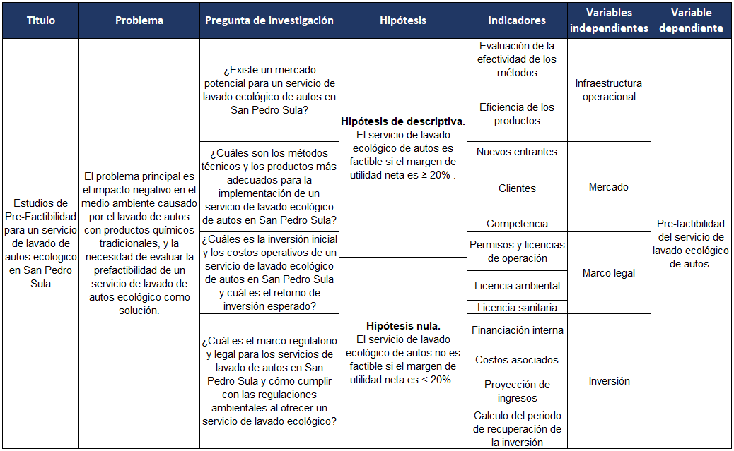
Matriz 1. Matriz metodológica

Fuente: Facultad de Ingeniería en Gestión Logística, CEUTEC

5.1.2 Operacionalización de las variables

Ilustración 1. Operacionalización de las variables
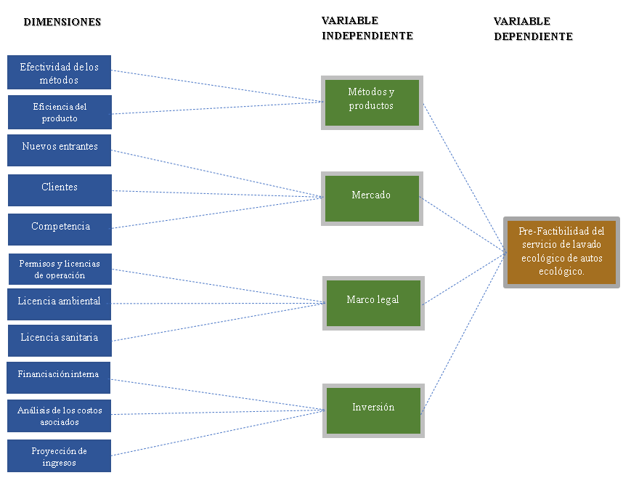

Fuente: Facultad de Ingeniería en Gestión Logística, CEUTEC

5.2 Enfoque y métodos
Para esta investigación, se ha empleado un enfoque mixto que combina la recolección y análisis de datos cualitativos y cuantitativos con el fin de abordar la problemática planteada. Según Roberto Hernández, este enfoque ofrece una perspectiva más amplia y profunda, con datos más diversos y enriquecedores. Se destaca por su carácter creativo y dinámico, brindando solidez a la investigación. (Hernandez, 2008)
El enfoque mixto busca aprovechar las fortalezas de ambas metodologías para minimizar las posibles debilidades. Su objetivo principal es lograr una integración adecuada de los métodos cualitativos y cuantitativos, sin alterar los procedimientos originales de cada uno, con el fin de obtener una comprensión más completa del fenómeno investigado.

5.3 Diseño de la investigación
El diseño de investigación seleccionado es de naturaleza no experimental. En una investigación no experimental, no se realiza una manipulación deliberada de las variables independientes. En su lugar, se busca observar los eventos en su contexto natural y analizarlos posteriormente. Se empleará un diseño transversal o transeccional, que es un enfoque típico de investigaciones no experimentales.
El criterio de investigación no experimental implica la recolección de datos en un único momento, es decir, en un tiempo específico. El objetivo principal es describir las variables y analizar su ocurrencia en un período determinado.

5.3.1 Población
La ciudad de San Pedro Sula hay una población de 777,877 habitantes, ocupa el segundo puesto con mayor población en Honduras (INE, 2018)

5.3.2 Muestra
Las muestras serán del tipo probabilísticas, es decir, que puede calcular el margen de error. Ideal para una investigación medible por encuestas. El tamaño de la nuestra son todos aquellos consumidores potenciales que están interesados en el servicio de lavado ecológico en San Pedro Sula, se requiere llevar a cabo el cálculo de la muestra utilizando datos proporcionados por el Instituto Nacional de Estadística con 777.877 habitantes.

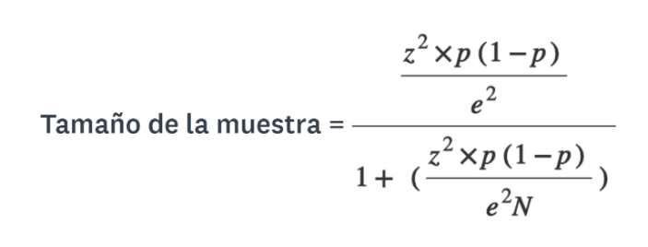

Donde:
n = tamaño de la muestra
p = probabilidad de éxito 0.5
e = margen de error 5% = 0.05
z = nivel de confianza 95% = 1.96
N= universo = 777,877 habitantes
Reemplazando datos se obtiene:
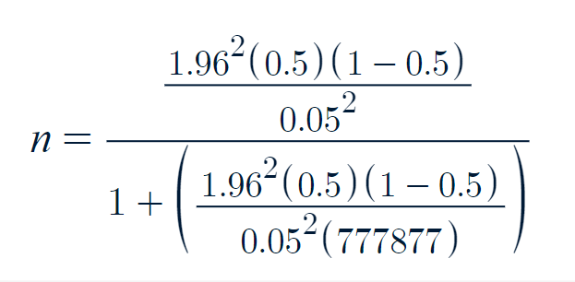

El resultado obtenido indica que se requerirá encuestar a 384 personas para determinar la cantidad de consumidores potenciales del servicio de lavado ecológico de autos. Para verificar este resultado, se utilizó una herramienta en línea llamada SurveyMonkey, confirmando que el tamaño de la muestra necesario para la encuesta es de 384 personas, como se muestra en la ilustración adjunta.

Ilustración 2. Cálculo de muestra
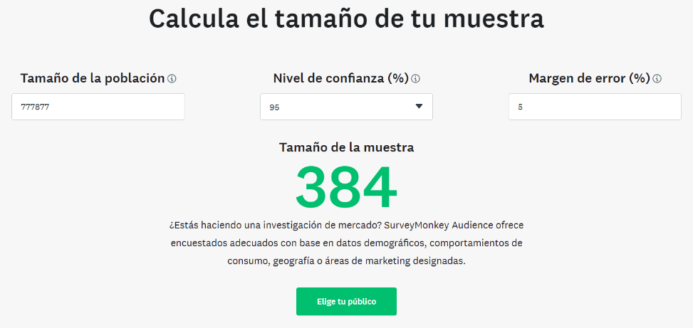

Nota, SurveyMonkey es una calculadora online para calcular el tamaño de una población finita.

5.3.3 Unidad de análisis
El tipo de unidad de análisis en este estudio es el de personaje. Estas unidades se refieren a individuos o habitantes en particular.

5.3.4 Unidad de respuesta
- Número de vehículos lavados por día: Esta medida permite evaluar la capacidad de atención del negocio y establecer proyecciones de ingresos basadas en la demanda de lavado de autos.
- Consumo de agua por vehículo lavado: En un lavado de autos ecológico, se busca minimizar o eliminar el consumo de agua. Por lo tanto, registrar la cantidad de agua utilizada por cada vehículo lavado permite evaluar la eficiencia del sistema y establecer metas de reducción.
- Ahorro de agua en comparación con lavados tradicionales: Comparar el consumo de agua de un lavado de autos ecológico con el de un lavado convencional permite demostrar el beneficio ambiental del proyecto. Esta medida podría expresarse en litros o porcentaje de ahorro.
- Reducción de emisiones contaminantes: Si el lavado de autos ecológico utiliza productos y métodos que minimizan las emisiones contaminantes, se puede establecer una unidad de respuesta relacionada con la reducción de estas emisiones. Por ejemplo, se podría medir la cantidad de CO2 o gases contaminantes.

5.4 Técnicas e instrumentos aplicados
Según (Mejía, 2005) El investigador intuye que el fenómeno que estudia posee una determinada magnitud, pero le resulta difícil conocerla, medirla, porque no dispone de los instrumentos que le permitan acercarlo a la real magnitud de tales fenómenos. También se dan las pautas para hacer el muestreo y se enfatiza que toda muestra, si partimos del razonamiento de que toda muestra es el subconjunto de la población, es representativa, y si no es representativa la supuesta muestra, sencillamente no es muestra.

5.4.1 Técnicas
Revisión documental: Esta técnica se basa en realizar una revisión exhaustiva de documentos, informes, estudios existentes y otra literatura relevante relacionada con nuestro proyecto. Esto nos proporcionará información valiosa y antecedentes importantes a partir de fuentes ya existentes.
- Observación directa: Esta técnica consiste en observar directamente el fenómeno o situación que se está estudiando. Esto nos permitirá recopilar datos de primera mano y obtener una comprensión más profunda de los comportamientos, procesos o entornos físicos relacionados con el proyecto.
- Investigación bibliográfica: Esta técnica consiste en realizar una investigación exhaustiva de libros, artículos académicos, publicaciones científicas y otros materiales escritos relevantes en el campo de estudio. Esto nos brindará información y respaldo teórico sólidos para el proyecto.
- Estudio de casos: Esta técnica se basa en analiza casos específicos o situaciones particulares relacionadas con el proyecto. Utiliza la técnica de estudio de casos para recopilar datos detallados y realizar un análisis en profundidad.

5.4.2 Instrumentos aplicados
- Encuestas en línea: Las encuestas en línea son cuestionarios que se administran a través de plataformas digitales, como sitios web o aplicaciones móviles. Permiten recopilar datos de un grupo más amplio de personas y son convenientes para obtener información sobre preferencias, comportamientos o actitudes relacionadas con el lavado de autos ecológico.
- Software de análisis de datos: Para el análisis de los datos recopilados en tu proyecto, puedes utilizar software especializado en análisis estadístico y visualización de datos. Estos podrían ser Excel o Minitab, estas herramientas nos permiten realizar cálculos estadísticos, crear gráficos y tablas, y extraer información relevante de tus datos.
- Análisis de datos de consumo: El análisis de datos de consumo implica recopilar y analizar información cuantitativa sobre el uso de recursos, como agua, energía y productos químicos, en el contexto del lavado de autos. Se utiliza para evaluar la eficiencia y el impacto ambiental del lavado de autos ecológico en comparación con los métodos tradicionales.

5.5 Fuentes de información
Según (Rivera, 2015) Una fuente de información es todo aquello que nos proporciona datos para reconstruir hechos y las bases del conocimiento. Las fuentes de información son un instrumento para el conocimiento, la búsqueda y el acceso de a la información. Encontraremos diferentes fuentes de información, dependiendo del nivel de búsqueda que hagamos.

5.5.1 Fuentes primarias
- Libros electrónicos
- Documentos oficiales
- Sitios web oficiales
- Tesis
- Revistas oficiales
- Asesor Financiero

5.5.2 Fuentes secundarias
- Fuentes de información en línea
- Informes y estudios previos

5.6 Limitantes de la investigación
Al emprender un estudio de prefactibilidad sobre un servicio de lavado ecológico de autos en San Pedro Sula, es importante tener en cuenta ciertas limitaciones que podrían presentarse durante el proceso. Estas limitaciones pueden afectar la disponibilidad y precisión de los datos, así como la generalización de los resultados obtenidos. A continuación, se enumeran algunas limitaciones comunes que podrían encontrar:
- Disponibilidad de datos específicos: Se pueden enfrentar dificultades para encontrar datos específicos sobre el mercado de lavado de autos ecológico y tradicionales en San Pedro Sula. La información detallada, como el número exacto de lavaderos de autos ecológicos y tradicionales o la demanda específica de este tipo de servicio, puede ser limitada. Esto puede requerir que se busque información a través de fuentes locales, como cámaras de comercio, asociaciones empresariales o autoridades municipales.
- Acceso a datos ambientales: Es posible que se necesite acceder a datos ambientales, como la calidad del agua, las regulaciones medioambientales locales y los impactos ambientales de los lavaderos de autos tradicionales. Obtener esta información puede ser un desafío, especialmente si no está disponible de manera pública o si no existen estudios o informes recientes sobre el tema.
- Participación de los involucrados: Para obtener una perspectiva completa del mercado y las necesidades de los clientes, es importante obtener la participación de propietarios de lavaderos de autos tradicionales, clientes actuales y potenciales. Sin embargo, puede ser difícil conseguir su participación debido a la falta de interés, disponibilidad de tiempo o desconfianza. Puedes enfrentar retos al establecer contacto con ellos y asegurar su colaboración en entrevistas, encuestas u otras formas de recopilación de datos primarios.
- Limitaciones financieras y de tiempo: Realizar una investigación exhaustiva puede requerir recursos financieros y de tiempo significativos. Puedes tener limitaciones en cuanto a la cantidad de recursos que puedes destinar al proyecto, lo que podría afectar el alcance y la profundidad de la investigación. Además, el tiempo disponible para la investigación puede ser limitado debido a otras obligaciones o restricciones de tiempo.
- Generalización de los resultados: Los resultados de la investigación pueden estar específicamente relacionados con San Pedro Sula y no ser generalizables a otras ciudades o regiones. Esto se debe a las particularidades locales, las características demográficas y las dinámicas socioeconómicas únicas de la zona.
- Acceso a datos: Se pueden enfrentar dificultades para acceder a datos específicos sobre el mercado de lavado de autos ecológico en San Pedro Sula u en otros países. La información disponible puede ser limitada o no estar actualizada, lo que dificulta obtener un panorama completo.
- Disponibilidad de estudios previos: Es posible que encuentres una escasez de estudios previos o investigaciones específicas sobre lavado de autos ecológico en nuestro país o fuera de este. Esto puede hacer que sea más difícil obtener información de referencia y comparativa.

5.7 Cronología de trabajo
Según (Sánchez, 2015) Un cronograma de actividades es simplemente un calendario en el que estableces los tiempos en los que realizaras el proyecto, una tarea, o un conjunto de actividades para trabajar o desarrollar. El cronograma se puede utilizar en un sinfín de cosas: cuando trabajas y planeas la forma en que realizaras llevaras a cabo las tareas; generalmente se utiliza de manera inconsciente; casi toda la vida, es una manera no sistematizada. El cronograma se hace presente generalmente en el desarrollo o gestión de proyectos, lo importante es del cronograma es que plasma cada una de las tareas y fechas previstas desde el principio hasta el final de las actividades que se van a realizar.
Según (Hinojosa, 2003) El gráfico de Gantt permite identificar la actividad en que se estará utilizando cada uno de los recursos y la duración de esa utilización, de tal modo que puedan evitarse periodos ociosos innecesarios y se dé también al administrador una visión completa de la utilización de los recursos que se encuentran bajo su supervisión.

Tabla 1. Cronología de trabajo
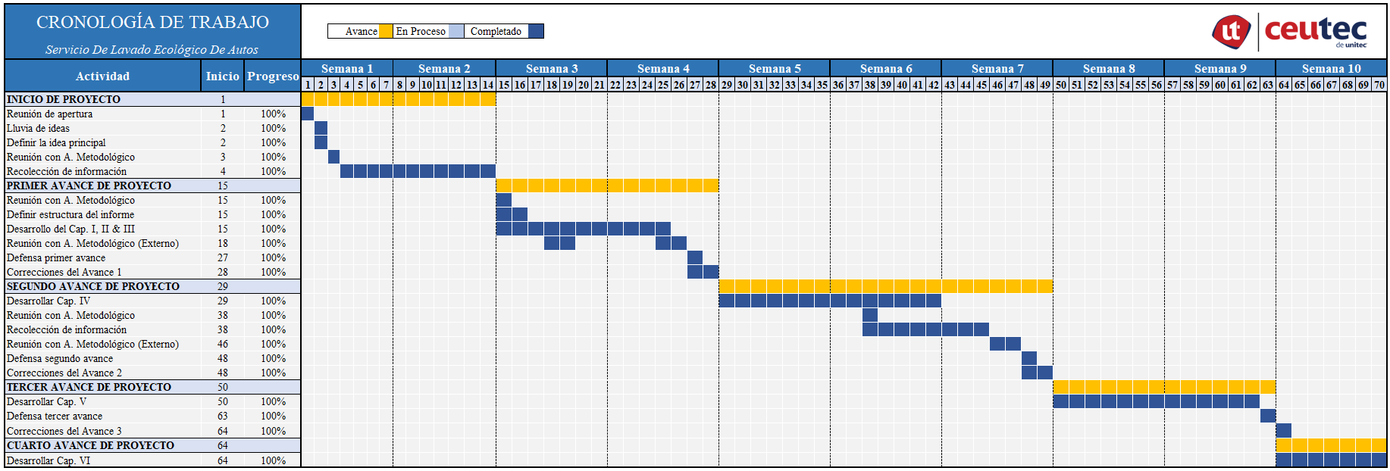

Fuente: Propia – Diagrama de Gantt

Levantamiento y análisis de la información
Según Question Pro (2022), la recopilación y análisis de información desempeñan un papel fundamental en un proyecto de investigación, ya que permiten utilizar herramientas de análisis y recopilación de datos de manera más sistemática. Esta etapa se centra en la recolección y medición de datos relacionados con variables de interés con el objetivo de mejorar la toma de decisiones, investigaciones, planificación estratégica, entre otros.
En este sentido, se ha desarrollado una encuesta digital diseñada para ser aplicada a la muestra de población obtenida previamente. Se ha utilizado un instrumento específico para recopilar información, la cual posteriormente se ha almacenaran en una base de datos para su procesamiento y análisis.
En el marco de nuestra investigación, llevamos a cabo una encuesta en linea para recopilar datos relevantes sobre la percepción de los usuarios acerca de nuestro nuevo servicio. Para asegurar una recopilación eficiente y organizada de las respuestas, decidimos emplear Google Formulario como nuestra plataforma de encuesta.

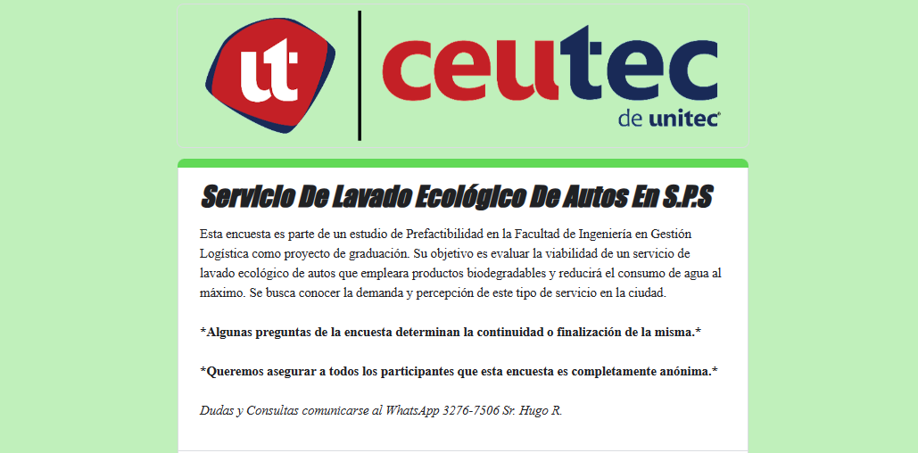
Ilustración 3. Diseño de encuesta online.

Enlace de la encuesta: https://forms.gle/WkBoKAQTGj6gQyPo6
- ¿Cuál es tu genero? (Promedio)
En esta encuesta participaron 407 personas de diferentes partes de la ciudad y de fuera de esta. El análisis INICIAL muestra una distribución casi equitativa entre los géneros masculino (48%) y femenino (50%), con una minoría que prefirió no revelar su género (2%).

Gráfico 1. Genero

Fuente Propia

- ¿Qué edad tienes?
El rango de edad más representativo es de 18 a 22 años (29%). Además, existe una disminución gradual en la cantidad de encuestados a medida que aumenta la edad.

Gráfico 2. Edad encuestados

- ¿Cuál es tu situación laboral actual? (Elige una opción y presiona en SIGUIENTE)
La mayoría de los encuestados están empleados a tiempo completo (36%) o son empleados mientras estudian (24%) un 18% son estudiantes. Además, un pequeño porcentaje está desempleado o tiene su propio negocio.

Gráfico 3. Situación laboral

Fuente Propia

- ¿En promedio tus ingresos mensuales son?
La mayoría de los encuestados tienen un salario competitivo (57%) mientras un 25% tiene un Salario mínimo y un 18% utilidades o negocio.

Gráfico 4. Rango de ingresos económicos

Fuente Propia
- ¿Posees vehículo propio?
La mayoría de los encuestados tienen un vehículo propio (56%), mientras que una minoría no posee vehículo (25%) y depende del transporte familiar un (19%).

Gráfico 5. Posesión de vehículo

Fuente Propia

- ¿Qué tipo de vehículo posees?
Entre los encuestados son los vehículos tipo Turismo (42%) y Camioneta (37%) los más comunes, mientras que los vehículos eléctricos son inexistentes en la muestra.

Gráfico 6. Tipo de vehículo

Fuente Propia
- ¿Has utilizado servicios de lavado de autos? (Car Wash) (Elige una opción y presiona en SIGUIENTE)
El 92% de los encuestados ha utilizado servicios de lavado de autos en algún momento mientras que un 8% no.

Gráfico 7. Experiencia con servicios de lavado de autos

Fuente Propia

- ¿Con qué frecuencia utilizas los servicios de lavado de autos? (Car Wash)
El 61 % de los encuestados utiliza los servicios de lavado de autos una vez cada 15 días, seguido por un 16% que lo hace una vez por semana. Muy pocos utilizan el lavado diario o tienen una frecuencia menor a un mes.

Gráfico 8. Rango de frecuencia de utilización

- ¿En promedio cuanto pagas por un lavado de exterior y aspirado? (Elige una opción y presiona en SIGUIENTE)
Los resultados de la encuesta nos muestran los precios más comunes entre las opciones que se presentaron en dicha encuesta para cada tipo de vehículo. En promedio los encuestados pagan por un lavado de exterior y aspirado por cada tipo de vehículo los siguientes precios:

Gráfico 9. Rango de precio promedio por lavado y aspirado

Fuente Propia

- ¿En promedio cuanto pagas por un Shampooseado? (Elige una opción y presiona en SIGUIENTE)
Los resultados de la encuesta nos muestran los precios más comunes entre las opciones que se presentaron en dicha encuesta para cada tipo de vehículo. En promedio los encuestados pagan por un Shampooseado por cada tipo de vehículo los siguientes precios:

Gráfico 10. Rango de precio promedio por shampooseado

Fuente Propia

- ¿Qué otros servicios de lavado le realizas a tu automóvil con frecuencia u ocasionalmente? (Selecciona todas las que consideres)
El análisis revela que los servicios más utilizados son el lavado de llantas y el detallado de interiores, con una participación significativa en comparación con otros servicios ofrecidos.
Las personas encuestadas tuvieron la oportunidad de elegir varias opciones que consideraron apropiadas teniendo un total de 1,012 elecciones varias por parte de los encuestados.
A continuación, se muestran los resultados en la gráfica:

Gráfico 11. Servicios adicionales de lavado para autos

Fuente: Propia

- ¿Qué tan importante es para ti el cuidado del medio ambiente al elegir un servicio de lavado de autos?
El 85% de las personas encuestadas considera que el cuidado del medio ambiente es muy importante al elegir un servicio de lavado de autos.
Conciencia sobre servicios de lavado de autos ecológicos:

Gráfico 12. Importancia del cuidado ambiental al seleccionar un servicio de lavado de autos

Fuente: Propia
- ¿Sabías que existen servicios de lavado de autos que utilizan métodos ecológicos?
El 77% de las personas encuestadas dijo NO conocer de la existencia de servicios de lavados de autos que utilizan métodos ecológicos, mientras que un 23% dijo SI saberlo.

Gráfico 13. Conciencia sobre servicios de lavado ecológico para autos

Fuente: Propia

- ¿Pagarías un poco más por un servicio de lavado ecológico de autos? (Elige una opción y presiona en SIGUIENTE)
El análisis indica que más de la mitad de los encuestados (52%) están dispuestos a pagar más por un servicio de lavado ecológico de autos. Perla otra mitad (48%) no, lo que nos llevaría a un análisis más profundo para conocer por qué no de estas personas y posibles clientes.

Gráfico 14. Disposición a pagar por un servicio de lavado ecológico para autos

Fuente: Propia

- ¿Qué características valorarías más en este tipo de servicio? (Selecciona todas las que consideres)
El análisis muestra que los encuestados valoran varias características en un servicio de lavado ecológico, destacando el uso de productos biodegradables (22%), el agua eficiente (15%) y la protección del medio ambiente (14%).

Gráfico 15. Preferencias en características para un servicio de lavado ecológico de autos

- ¿Si tuvieras la opción de utilizar un servicio de lavado ecológico de autos, lo harías? (Elige una opción y presiona en SIGUIENTE)
El análisis indica que casi la totalidad de los encuestados (99%) estaría interesada en utilizar un servicio de lavado ecológico de autos. Esto señala un mercado potencial sólido y respalda la viabilidad del proyecto.

Gráfico 16. Intención de utilizar un servicio de lavado ecológico de autos

- ¿Consideras que la ubicación es un factor importante al elegirlo?
El 79% de las personas encuestadas considera la ubicación como un factor muy importante al elegir un servicio de lavado de autos junto a un 18% que lo considera importante y 3% que no es relevante.

Gráfico 17. Importancia de la ubicación

Fuente Propia
- ¿Con qué frecuencia utilizarías este servicio?
El análisis muestra que la mayoría de los encuestados (43%) utilizaría un servicio de lavado ecológico de autos una vez cada 15 días o con mayor frecuencia, mientras un
24% lo utilizaría una vez por semana y un 20% una vez al mes.

Gráfico 18. Frecuencia de uso esperada

Fuente Propia

- ¿Te gustaría tener la opción de programar citas en línea/WhatsApp?
El 96% de las personas encuestadas indico que, si desea programar citas por WhatsApp, mientras un 4% dijo que no.

Gráfico 19. Preferencia por la opción de programar citas

- ¿Cuál sería el principal inconveniente que encuentras al utilizar servicios de lavado de autos tradicionales? (Car Wash)
El análisis de los resultados muestra que un 34% de las personas encuestadas considera el Uso excesivo de agua como principal inconveniente, pero un 23% dijo no encontrar inconvenientes y un 19% el Uso de productos químicos dañinos.

Gráfico 20. Desventajas percibidas en la utilización de servicios tradicionales

Fuente: Propia

- ¿En qué zona de San Pedro Sula vives actualmente?
Los resultados de la encuesta nos muestran que un 28% de las personas encuestadas vive en la Zona Centro, un 25% vive en la Zona Norte, un 14% en la Zona Este y el resto se divide en las demás Zonas.

Gráfico 21. Ubicación residencial actual

Fuente: Propia
- ¿Qué recomendaciones darías al ofrecer este tipo de servicio de lavado ecológico de autos? (Opcional)
Análisis Pregunta 22
- Tener un área que sea por reservación con un costo más elevado
- Lo recomendaría por lo preocupados con el medio ambiente
- Productos que sean fáciles de quitar en el vehículo para que no se use mucha agua.
- Que es muy excelente, que lo pueden visitar ya que ayuda a mantener el medio ambiente más protegido por los servicios que ofrecen.
- Precio competitivo
- Uso moderado del agua y químicos
- Que los residuos de agua que quedan después de lavar los vehículos lleven el proceso adecuado antes de pasar a el alcantarillado o que no caigan directamente a fuentes de agua naturales como ser los ríos.
- Lo principal es ahorrar la suficiente agua y hacer conciencia a los demás sobre la importancia del uso de esta.
- Precios razonables. Y valor agregado al cliente.
- Que su precio sea accesible.
- Que el enfoque sea el cuidado del medio ambiente. No se trata de hacer dinero rápido, se tiene éxito cuando sus objetivos son claros como empresa.
- Una sala de espera
- Que siempre tomemos en cuenta proteger el medio ambiente
- Que tengan cuidado con la naturaleza
- Que no sea excesivo el gasto de agua
- Un mejor ahorro de agua para protección del medio ambiente
- Muy buen servicio
- Lo recomiendo al 100%
- Que no gasten mucha agua
- Que es un mejor servicio.
- Qué es muy bueno

6.1 Análisis
El análisis de la encuesta sobre preferencias y tendencias en servicios de lavado de autos en San Pedro Sula muestra que existe una demanda significativa de servicios de lavado ecológicos y una disposición a pagar más por ellos. Sin embargo, la conciencia sobre estos servicios es relativamente baja. Para aprovechar esta oportunidad de mercado, los proveedores de servicios de lavado deben aumentar la conciencia sobre sus ofertas ecológicas y resaltar características valoradas como el uso de productos biodegradables y el ahorro de agua. Además, la ubicación sigue siendo un factor importante en la elección de un servicio de lavado de autos, lo que sugiere que expandir la disponibilidad de servicios ecológicos en ubicaciones estratégicas puede atraer a más clientes.
- Crear conciencia: Los proveedores de servicios de lavado deben desarrollar campañas de concientización sobre los beneficios ambientales de los servicios ecológicos, destacando el uso de productos biodegradables y el ahorro de agua.
- Ampliar la oferta de servicios ecológicos: Los proveedores deben expandir la gama de servicios ecológicos ofrecidos, como el lavado sin agua y el tratamiento adecuado de residuos.
- Ubicación estratégica: Considerar la ubicación de los servicios de lavado ecológico para satisfacer las necesidades de los clientes en diversas zonas de la ciudad.
- Tecnología ecológica: Adoptar tecnologías más sostenibles, como el uso de energía renovable y equipos de lavado eficientes.
El mercado de servicios de lavado de autos en San Pedro Sula presenta una oportunidad para proveedores que deseen ofrecer opciones ecológicas y diferenciarse de la competencia tradicional. Con el aumento de la conciencia y una oferta más diversa, es posible atraer a una base de clientes más amplia y sostenible, al tiempo que se contribuye positivamente al medio ambiente.

Matriz 2. Análisis de las cinco fuerzas de Porter.
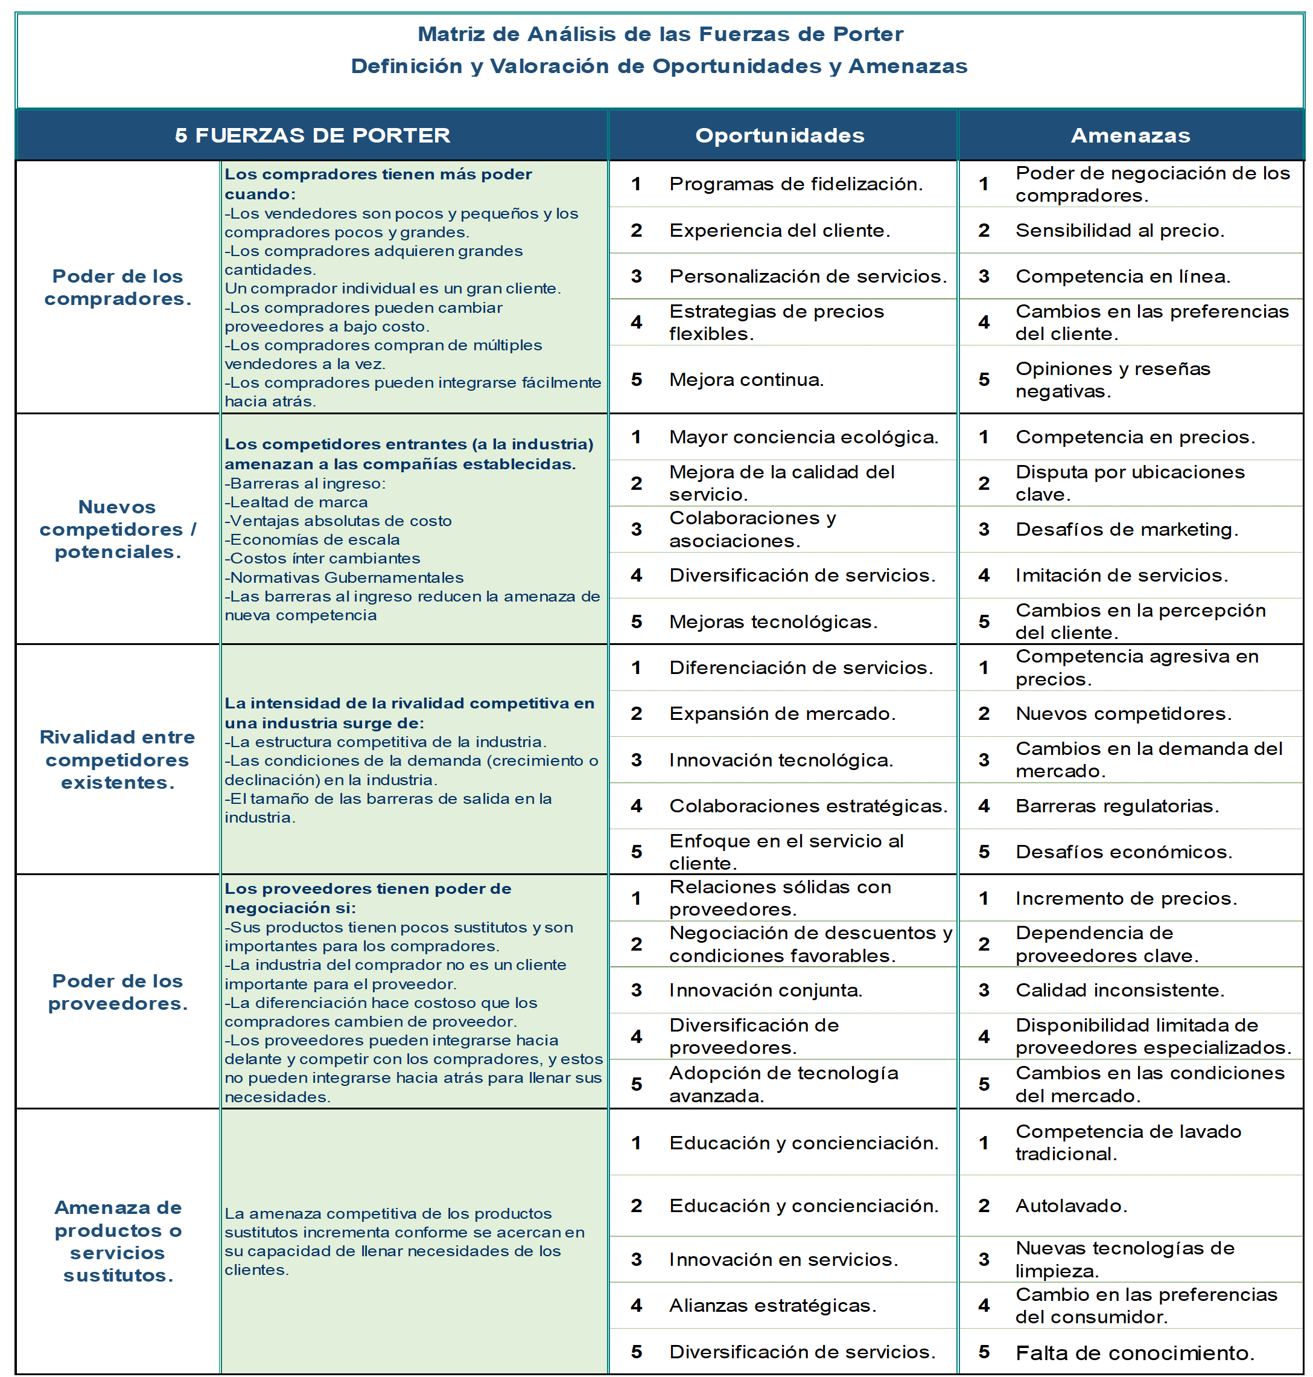

Fuente: Propia
En la tabla anterior, se encuentran evaluadas las fuerzas de Porter. En contraste con los resultados obtenidos de las encuestas y selección de proveedores se determinó lo siguiente:

- Poder de los compradores.
Dado que la encuesta reveló que los clientes están dispuestos a pagar más por un servicio ecológico, esto podría resultar en un poder de negociación relativamente bajo por parte de los clientes. Sin embargo, es fundamental mantener altos estándares de calidad y satisfacción del cliente para mantener su lealtad y justificar los precios ligeramente más altos asociados con el lavado ecológico. La implementación de programas de fidelidad, ofertas promocionales y la opción de reserva en línea o a través de WhatsApp pueden ayudar a aumentar la satisfacción y retención del cliente.
- Nuevos competidores / potenciales.
La implementación de un servicio de lavado ecológico de autos puede presentar una barrera para la entrada de nuevos competidores. La necesidad de invertir en tecnología y equipos ecológicos, así como la adopción de prácticas responsables, puede dificultar que nuevos actores ingresen al mercado. Además, si la estrategia de marketing se enfoca en destacar los beneficios ambientales y la concienciación pública, se creará una lealtad a la marca, lo que dificultará aún más la entrada de nuevos competidores.
- Rivalidad entre competidores existentes.
En el mercado de lavado de autos en San Pedro Sula, existe una competencia significativa entre los servicios tradicionales de lavado. Sin embargo, la implementación de un servicio de lavado ecológico crea una diferenciación clave y puede reducir la rivalidad con los competidores tradicionales. Al ofrecer un enfoque sostenible y consciente del medio ambiente, se atraerá a un segmento de clientes específico que valora estas prácticas. Aunque algunos competidores podrían intentar adoptar medidas ecológicas para mantenerse competitivos, la propuesta tiene la ventaja de ser pionera en este enfoque, lo que puede ayudar a reducir la intensidad de la rivalidad.
- Poder de los proveedores.
La propuesta se basa en el uso de productos biodegradables, técnicas de lavado sin agua y prácticas responsables. Para asegurar el suministro constante de estos elementos, será importante establecer alianzas estratégicas con proveedores de productos ecológicos y energía renovable. Dependiendo de la disponibilidad y la demanda de estos productos, los proveedores pueden tener cierto poder de negociación en términos de precios y suministro. La diversificación de proveedores y la colaboración con organizaciones ambientales pueden ayudar a mitigar este riesgo.
- Amenaza de productos o servicios sustitutos.
Los servicios tradicionales de lavado de autos pueden considerarse como un sustituto directo del servicio de lavado ecológico. Sin embargo, al enfocarse en clientes conscientes del medio ambiente y proporcionar una solución más sostenible, la propuesta de lavado ecológico puede reducir la amenaza de sustitutos. El énfasis en la reducción del impacto ambiental y el uso de productos biodegradables pueden persuadir a los clientes a elegir este servicio en lugar de opciones tradicionales.

Propuestas después del análisis de la información

Basándonos en el análisis de la encuesta sobre preferencias y tendencias en servicios de lavado de autos en San Pedro Sula, proponemos la implementación de un servicio de lavado ecológico de autos que utilice productos biodegradables y a su vez implementar técnicas de lavado en seco que satisfaga la creciente demanda de los consumidores preocupados por el medio ambiente y ofrezca una alternativa sostenible a los servicios tradicionales. Esta propuesta tiene como objetivo capitalizar la disposición de los encuestados a pagar un poco más por un servicio ecológico y generar conciencia sobre los beneficios ambientales de este tipo de lavado.

Características del Servicio de Lavado Ecológico.
- Productos Biodegradables: Utilización exclusiva de productos de limpieza biodegradables que minimicen el impacto ambiental y eviten la contaminación del agua y el suelo.
- Eliminación del uso del agua: Implementación de técnicas de lavado sin agua y sistemas de reciclaje para los empaques y envases de los productos biodegradables.
- Tratamiento de Residuos: Adopción de prácticas responsables para el manejo adecuado de los residuos generados durante el lavado, evitando la contaminación ambiental.
- Concienciación y Educación: Campañas de concientización dirigidas a los clientes y la comunidad para destacar los beneficios ambientales del lavado ecológico y promover prácticas responsables con el medio ambiente.
Implementación Estratégica
- Ubicaciones Clave: Seleccionar ubicaciones estratégicas para los centros de lavado ecológico, teniendo en cuenta la densidad de población, la presencia de clientes potenciales y la accesibilidad.
- Diversidad de Servicios: Ofrecer una amplia gama de servicios ecológicos que se adapten a las necesidades y preferencias de los clientes, como lavado exterior, lavado interior, detallado, tratamiento de cueros y lavado de llantas.
- Reserva en Línea/WhatsApp: Implementar un sistema de reservas en línea o a través de WhatsApp para brindar comodidad y agilidad en la programación de citas.
Estrategia de Marketing
- Campañas de Concienciación: Lanzar campañas publicitarias que destaquen los beneficios ambientales del lavado ecológico y promuevan la importancia del cuidado del medio ambiente entre los clientes.
- Ofertas y Promociones: Incentivar a los clientes a probar el servicio ecológico a través de ofertas promocionales, descuentos para clientes frecuentes y paquetes de servicios.
- Alianzas Estratégicas: Establecer alianzas con organizaciones ambientales y empresas comprometidas con la sostenibilidad para aumentar la credibilidad y el impacto de la propuesta ecológica.
- Feedback de Clientes: Fomentar la retroalimentación de los clientes para mejorar constantemente la calidad del servicio y adaptarlo a las necesidades del mercado.
Impacto Potencial
- Sostenibilidad Ambiental: Reducción significativa del consumo de agua y la generación de residuos, disminuyendo así el impacto ambiental del lavado de autos.
- Diferenciación Competitiva: Ofrecer un servicio único y novedoso en el mercado que atraerá a clientes conscientes y les permitirá tomar decisiones sostenibles.
- Rentabilidad: La disposición de los encuestados a pagar más por el servicio ecológico puede generar mayores márgenes de ganancia y aumentar la rentabilidad del negocio.
- Concienciación Pública: Generar conciencia sobre la importancia de prácticas ambientalmente responsables y promover la adopción de servicios ecológicos.
Recomendaciones Finales
Para garantizar el éxito de esta propuesta, se sugiere llevar a cabo un estudio de mercado detallado para identificar ubicaciones estratégicas, comprender las preferencias del cliente y ajustar la oferta de servicios. Asimismo, se recomienda establecer alianzas con organizaciones y empresas comprometidas con la sostenibilidad para aumentar la visibilidad y el impacto del servicio de lavado ecológico de autos.

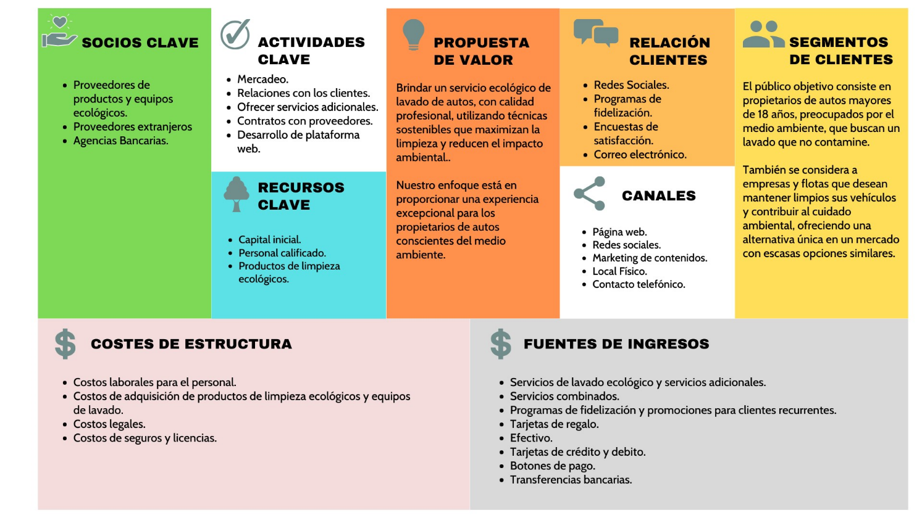
Ilustración 4. Modelo de negocio.

Fuente: Propia

VIII. Aplicabilidad

8.1 Estudio de Mercado
(Vargas, 2017) Menciona que, para alcanzar resultados en un plan de mercadeo, este debe estar verdaderamente enfocado en el consumidor, en él se debe identificar inicialmente: sus gustos, necesidades y preferencias. De esta manera es más fácil identificar la manera de implementar una estrategia que permita satisfacer estos anhelos de una manera óptima. Una forma de obtener esta información es a través de una Investigación de Mercados.
La propuesta de implementar un servicio de lavado ecológico de autos en San Pedro Sula es altamente aplicable y promete una serie de beneficios significativos para la empresa y el medio ambiente. La demanda del mercado, la conciencia ambiental creciente y la oportunidad de diferenciación competitiva respaldan la viabilidad de esta propuesta.
Al aprovechar las tendencias sostenibles y las alianzas estratégicas, la empresa puede posicionar su servicio de lavado ecológico como una opción líder en el mercado y contribuir positivamente al cuidado del medio ambiente.
Con una cuidadosa planificación e implementación, el servicio de lavado ecológico tiene el potencial de tener un impacto positivo en San Pedro Sula y sentar un precedente para prácticas más sostenibles en la industria del lavado de autos.

8.1.1 Análisis de la Demanda
La demanda se refiere al número de personas interesadas en adquirir un producto o servicio, y resulta valiosa para tomar decisiones sobre la cartera de productos o servicios. Es fundamental comprender y explicar cómo los consumidores expresan sus necesidades específicas respecto a un producto o servicio determinado. Diferente a lo planteado por (Valladares, 2021), el análisis de la demanda es un tipo de estudio de mercado particular que se enfoca en recopilar datos sobre el comportamiento de compra de los consumidores.

Tabla 2. Demanda del servicio de lavado ecológico
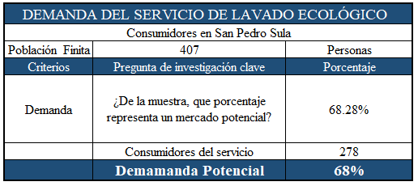

Fuente: Propia

Tabla 3. Análisis comparativo de la demanda
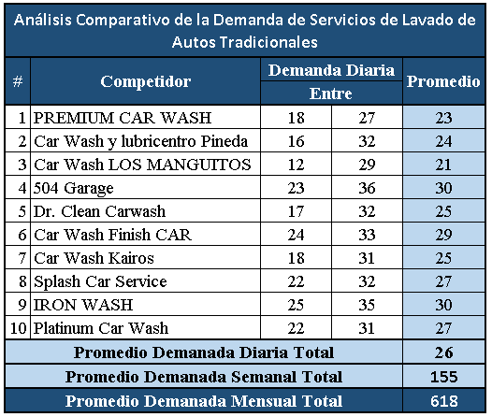

Fuente: Propia
Demografía y Perfil del Consumidor:
- Género: La distribución de género es bastante equilibrada, con un 50% de mujeres y un 48% de hombres.
- Edad: La mayoría de los encuestados tienen entre 18 y 32 años, lo que indica una población joven y potencialmente más consciente de las cuestiones medioambientales.
- Situación Laboral: Una parte significativa de los encuestados (60%) está empleada a tiempo completo o estudia y trabaja simultáneamente. Esto sugiere un mercado con poder adquisitivo.
- Ingresos: 56% tiene un salario competitivo (por encima del mínimo).
- Vehículo: 56% posee vehículo propio, 19% tiene vehículo familiar.
Tendencias de Consumo y Preferencias:
- Propiedad de Vehículos: El 56% posee un vehículo propio, principalmente turismos (42%) y camionetas (38%).
- Uso de Servicios de Lavado: Una gran mayoría (92%) ha utilizado servicios de lavado de autos anteriormente. La mayoría lo hace una vez cada 15 días (61%).
- Sensibilidad Ecológica: El 85% considera muy importante el cuidado del medio ambiente al elegir un servicio de lavado de autos, pero solo el 23% sabe que existen servicios ecológicos. Sin embargo, más de la mitad (52%) estaría dispuesta a pagar más por un servicio ecológico y prácticamente todos (99%) usarían dicho servicio si tuvieran la opción.

8.1.2 Análisis de la Oferta
De acuerdo con (Corvo, 2020), el análisis de la oferta se enfoca en determinar las condiciones y cantidades de un bien o servicio que se desea vender en el mercado. Asimismo, implica el estudio de la competencia a la que se enfrentará. La oferta representa la cantidad de productos que se ponen a disposición del público consumidor (mercado) en términos de cantidades, precios, tiempos y ubicaciones específicas.
FACTORES INFLUYENTES EN LA OFERTA
Los factores influyentes son aquellos que, si no son adecuadamente controlados, podrían tener un impacto negativo en la gestión del mercado. Por lo tanto, es crucial considerar los siguientes factores para asegurar una administración efectiva.
- Precio: La oferta tiene un impacto significativo en el precio, ya que está relacionado con la demanda. Cuanto mayor sea la oferta, mayor será la demanda, lo que resultará en una mayor rentabilidad. Si el precio aumenta, aumentará el interés de las empresas en suministrar ese producto o enfocarse más en el servicio.
- Oferta de la competencia: Este punto está vinculado al precio de otros productos. Si un productor decide cambiar o reemplazar la fabricación de un producto o servicio por algo nuevo, la oferta del primer producto disminuye y se vuelve menos rentable.
- Oferta conjunta: La oferta conjunta es un proceso en el cual, si aumenta el costo de un producto o servicio, el valor añadido a dicho producto o servicio llevará inevitablemente a un aumento en el costo de su producto final. En el caso del servicio de alquiler de equipos, cuyo tiempo de uso estándar varía según el tipo de uso, si los costos de producción aumentan, la rentabilidad disminuye y, como consecuencia, también disminuye la disponibilidad del servicio ofrecido.

Tabla 4. Oferta de servicios de lavado tradicional de autos
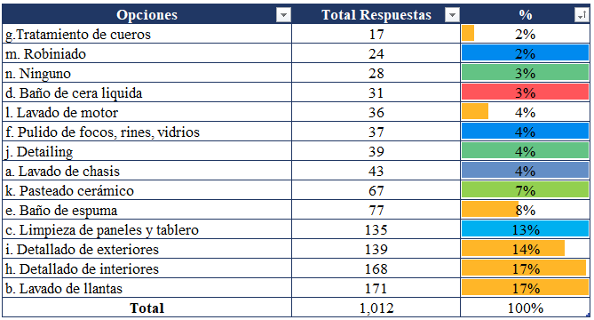

Fuente: Propia
Servicios que se ofrecen
- Lavado de carrocería y aspirado
- Lavado de carrocería, interiores y aspirado
- Lavado de carrocería, interiores, encerado y aspirado

- Lavado de llantas con un 17% de demanda potencial que representan 171 respuestas del total de la pregunta.
- Detallado de interiores con un 17% de demanda potencial que representan 168 respuestas del total de la pregunta.
- Detallado de exteriores con un 14% de demanda potencial que representan 139 respuestas del total de la pregunta.
- Limpieza de paneles y tablero con un 13% de demanda potencial que representan 135 respuestas del total de la pregunta.
- Baño de espuma con un 8% de demanda potencial que representan 77 repuestas del total de las respuestas.

8.1.3 Análisis de Precios
Según (Ellsworth, 2022), examinar el precio de la competencia es una etapa esencial para establecer una posición sólida para el producto o servicio, dado que los consumidores son altamente sensibles a este factor. Es crucial comprender a la competencia, identificar sus aspectos distintivos, conocer sus fortalezas y debilidades, así como su enfoque en las negociaciones en términos de costos y precios.
Establecer el valor en el mercado es un paso esencial al llevar a cabo un análisis de precios. En este proceso, se examinan las diversas alternativas de productos y servicios disponibles, ya que existen opciones con precios y características similares. El objetivo de dicho análisis es identificar las opciones que mejor satisfagan las necesidades del cliente. Es necesario analizar a la competencia, así como los servicios y productos que ofrecen, para conocer sus ventajas y debilidades, y cómo manejan sus negociaciones en términos de precios. Los resultados de la encuesta revelan los precios más frecuentes entre las opciones presentadas para cada tipo de vehículo. En promedio, los encuestados pagan los siguientes precios por un lavado general.

Tabla 5. Rango de precios en promedio por un lavado general (Competencia)
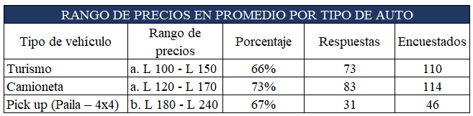
Fuente: Propia

8.1.3.1 Estrategia de precios
Con el fin de valorar el precio del servicio, se ha decidido emplear la estrategia de analizar tanto los precios de la competencia como los costos de producción. El objetivo es alcanzar una ventaja competitiva para los clientes potenciales en el mercado.
ESTRATEGIA DE ANÁLISIS DE PRECIOS DE LA COMPETENCIA.
La estrategia analiza la competencia en términos de precio. Boesch Carwash y IRONWASH ofrecen lavados de autos con precios basados en el tipo de vehículo y servicio, destacando IRONWASH por su atención y tecnología moderna. Car Wash 504, con su accesible ubicación y página web informativa, prioriza la excelente atención al cliente y precios atractivos. La diferenciación del servicio de lavado ecológico radica en el menor consumo de agua, uso de productos biodegradables y la protección de la salud humana y la integridad del auto.

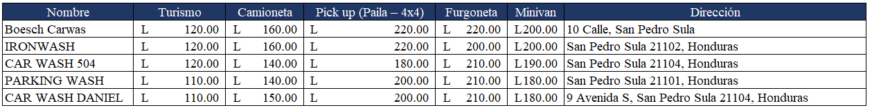
Tabla 6. Rango de precios en promedio por tipo de auto (Competencia)

Fuente: Propia

Dependiendo del tipo de vehículo, los consumidores pagan diferentes precios. Los propietarios de turismo y camionetas tienden a pagar entre L 100 - L 170 para lavado de exterior y aspirado, mientras que los propietarios de otros tipos de vehículos, como pick-ups, furgonetas, y minivans, suelen pagar más, entre L 180 - L 240.
Propuesta de precios para el servicio de lavado ecológico de autos
Luego de analizar el mercado y los precios de otros competidores, podemos decir con confianza que hemos construido un sistema de precios que refleja genuinamente el valor de lo que ofrecemos. Cada lempira invertido en nuestros servicios no solo garantiza un auto reluciente, sino que también respalda nuestra misión de cuidar y conservar nuestros recursos.
A continuación, se presenta la estructura de precios, diseñada pensando en el bienestar de nuestros clientes y en el compromiso con el medio ambiente:

Tabla 7. Precio para el lavado general vehículo tipo turismo
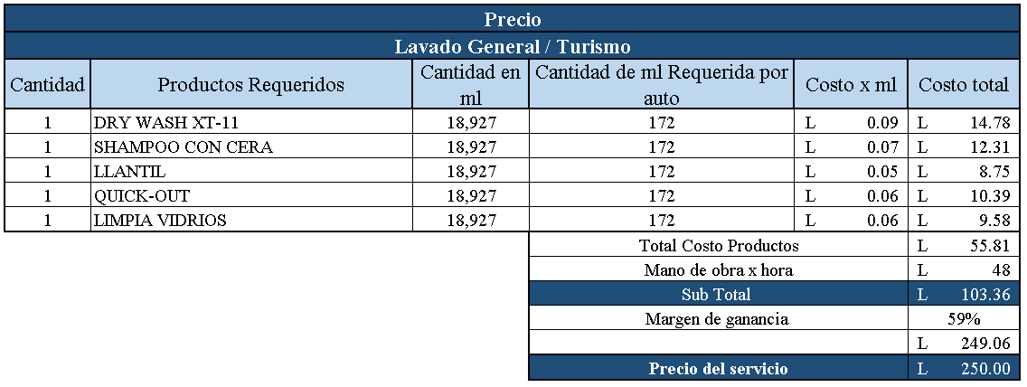

Fuente: Propia

Tabla 8. Precio para el lavado general vehículo tipo camioneta
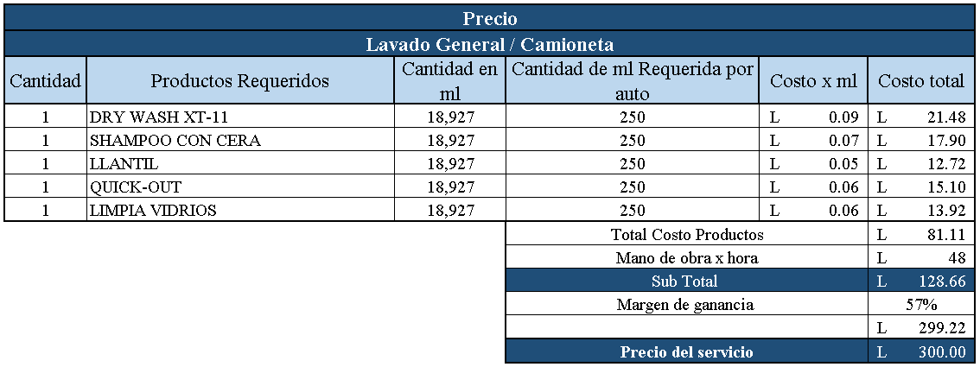

Fuente: Propia

Tabla 9. Precio para el lavado general vehículo tipo pick up
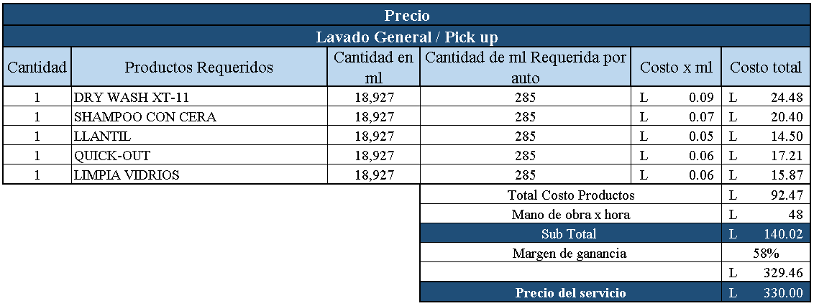

Fuente: Propia

Tabla 10. Tabla general de precios propuestos para el lavado ecológico
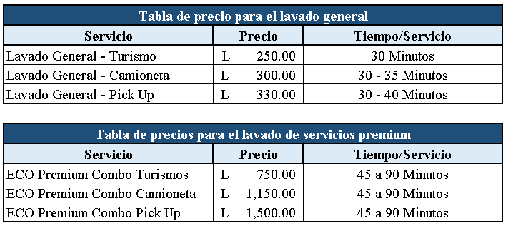

Fuente: Propia
- Descuentos por Fidelidad: Ofrecer tarifas reducidas o paquetes de servicios para aquellos clientes que regresan con regularidad, lo que puede ayudar a combatir la competencia de precios de servicios tradicionales y generar lealtad.
- Precios Premium (Combos): Agrupar varios servicios (por ejemplo, lavado ecológico, encerado con productos ecológicos, limpieza interna) para ofrecer un precio global más atractivo que si el cliente optase por cada servicio individualmente.
- Precios por Temporada: Durante la temporada de lluvias o en periodos donde la demanda es menor, se pueden ofrecer promociones o descuentos especiales para incentivar el uso del servicio.
- Programas de Referencia: Ofrecer descuentos o servicios adicionales gratuitos a clientes que refieran a nuevos clientes, ayudando a combatir el desconocimiento inicial del negocio y sus ventajas.
El análisis FODA, también conocido como SWOT por sus siglas en inglés (Strengths, Weaknesses, Opportunities, Threats), se presenta como una herramienta fundamental en la gestión estratégica, permitiéndonos obtener una visión holística y estructurada del negocio. A través de este análisis, no sólo identificamos las ventajas competitivas y las áreas de mejora internas, sino también las oportunidades que ofrece el mercado y las amenazas externas a las que podría enfrentarse la empresa.

Ilustración 5. Análisis FODA.
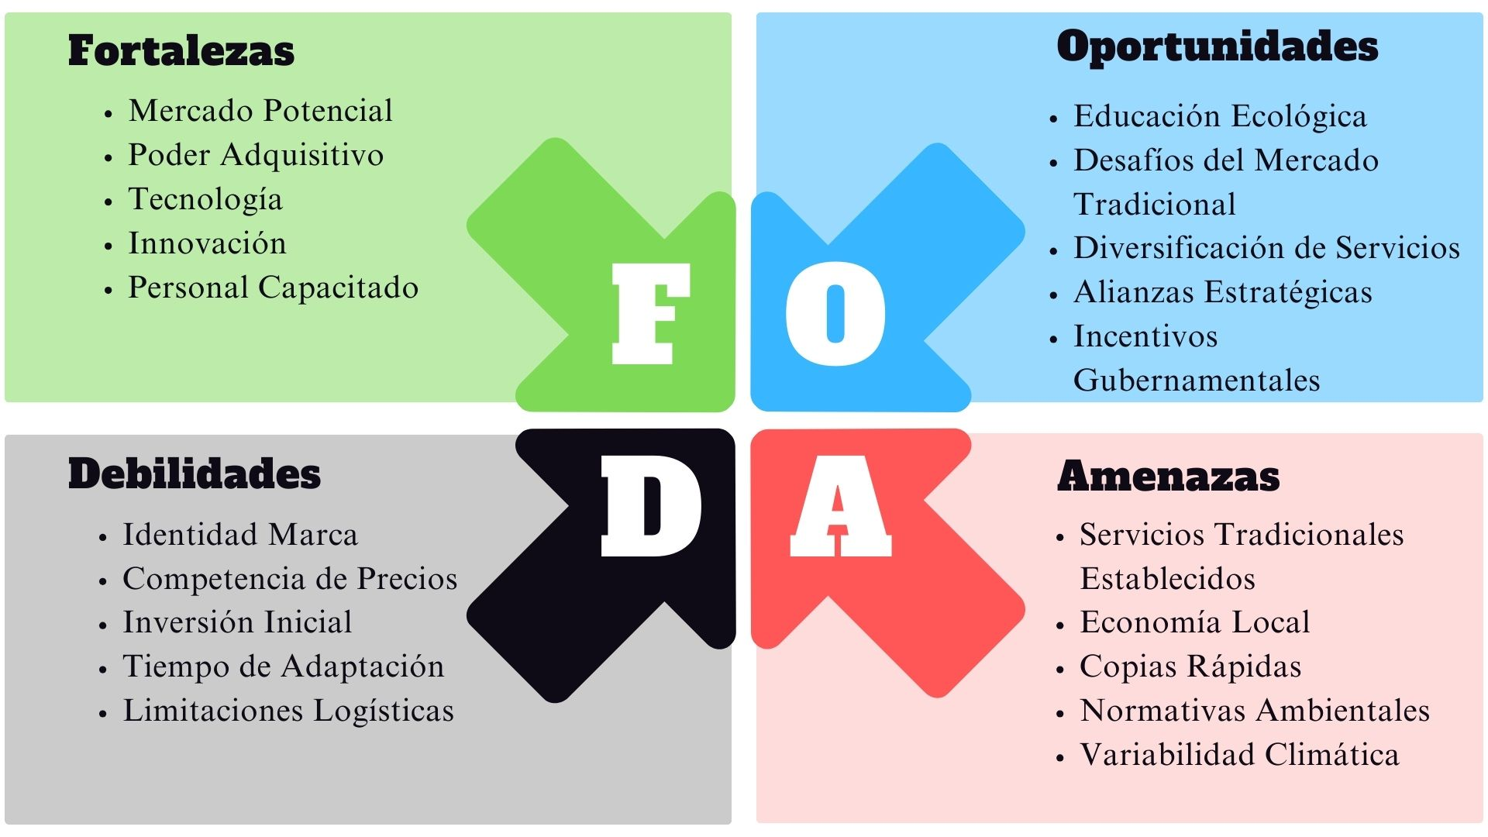

Fuente: Propia

Fortalezas (F):
- Demanda Latente: Alta proporción de personas que valoran el cuidado medioambiental.
- Poder Adquisitivo: Buena capacidad de gasto en servicios premium o ecológicos.
- Tecnología: Facilidad para integrar la programación de citas en línea.
- Innovación: Uso de productos y técnicas ecológicas poco usuales en el mercado tradicional.
- Personal Capacitado: Formación y compromiso del equipo con prácticas ecológicas y de conservación del agua.
Oportunidades (O):
- Educación Ecológica: Oportunidad para sensibilizar y educar al mercado sobre lavados ecológicos.
- Desafíos del Mercado Tradicional: Posibilidad de ofrecer una alternativa sostenible.
- Diversificación de Servicios: Oportunidad de ofrecer paquetes completos ecológicos.
- Alianzas Estratégicas: Posibilidad de formar alianzas con negocios relacionados para promociones cruzadas.
- Incentivos Gubernamentales: Explorar posibles incentivos o reconocimientos por promover prácticas sostenibles.
Debilidades (D):
- Conciencia de Marca: Desconocimiento inicial del negocio y sus ventajas.
- Competencia de Precios: Balance entre precios competitivos y promesa ecológica.
- Inversión Inicial: Posible alto costo inicial para adquirir equipos y productos ecológicos.
- Tiempo de Adaptación: El mercado podría tardar en adaptarse o aceptar la propuesta.
- Limitaciones Logísticas: Dificultades para establecer lugares estratégicos de lavado que cumplan con los requisitos ecológicos.
Amenazas (A):
- Servicios Tradicionales Establecidos: Competencia con lavaderos tradicionales.
- Economía Local: Los consumidores podrían priorizar precios bajos sobre opciones ecológicas.
- Copias Rápidas: Otras empresas podrían replicar rápidamente el modelo.
- Normativas Ambientales: Posibles regulaciones estrictas que podrían afectar la operación.
- Variabilidad Climática: Cambios climáticos que afecten la disponibilidad de recursos o la demanda del servicio.
Con estos puntos adicionales, el análisis FODA proporciona una visión más amplia y detallada de los factores que rodean al negocio, ayudando en la toma de decisiones estratégicas.

8.1.4 Análisis de la Comercialización
(Vázquez, 2015) Menciona que, por lo anterior, el análisis, la investigación y entendimiento de los complejos y cambiantes procesos que determinan las preferencias de los consumidores, así como la formulación, diseño y sobre todo la exitosa implementación de estrategias innovadoras de comercialización que puedan anticiparse a las necesidades del consumidor para ganar su preferencia, son una prioridad total en las empresas de consumo.
Por otra parte, las grandes transformaciones tanto en las cadenas de valor como en los hábitos y preferencias de los consumidores que ocurren constantemente en la actualidad ocasionan que las estrategias de comercialización que hoy día podrían considerarse innovadoras y exitosas muy probablemente serán obsoletas en el futuro cercano, impactando negativamente los resultados de las empresas e incluso poniendo en riesgo su permanencia.

8.1.4.1 Estrategias de comercialización
(Vázquez, 2015) Menciona que, las estrategias de comercialización, también conocidas como estrategias de mercadeo, consisten en acciones estructuradas y completamente planeadas que se llevan a cabo para alcanzar determinados objetivos relacionados con la mercadotecnia, tales como dar a conocer un nuevo producto, aumentar las ventas o lograr una mayor participación en el mercado.
Para optimizar los canales de comercialización se implementarán dos estrategias, entre ellas las estrategias omnicanal y Local físico.
Estrategia Omnicanal:
La estrategia omnicanal se enfoca en proporcionar una experiencia de cliente coherente y fluida en todos los canales disponibles para el servicio de lavado ecológico de autos. Aquí está el análisis de esta estrategia:
Fortaleza:
- Mayor alcance: Al utilizar múltiples canales, el servicio puede llegar a una audiencia más amplia y diversa de clientes potenciales.
- Comodidad para el cliente: Los clientes tienen la flexibilidad de reservar y pagar por el servicio de lavado en línea, lo que les brinda comodidad y ahorra tiempo.
- Sinergia entre canales: La estrategia omnicanal permite una sinergia entre la tienda física y los canales en línea, lo que brinda una experiencia más completa al cliente.
Desafíos:
- Coordinación: Mantener una experiencia coherente en todos los canales requiere una coordinación y comunicación eficiente entre el equipo de marketing y ventas.
- Tecnología y recursos: La implementación exitosa de la estrategia omnicanal puede requerir inversiones en tecnología y recursos adicionales.
Recomendaciones:
- Utilizar un sistema de gestión de relaciones con el cliente (CRM) para recopilar y analizar datos sobre los clientes en todos los canales, lo que permitirá una personalización más efectiva.
- Ofrecer incentivos especiales para los clientes que utilicen múltiples canales, como descuentos o beneficios exclusivos.
- Mantener una comunicación coherente y clara en todos los canales para evitar confusiones y brindar una experiencia de marca consistente.
Estrategia de Local Físico:
La estrategia de local físico se enfoca en proporcionar una experiencia de cliente excepcional y atractiva en el lugar de lavado ecológico de autos. Aquí está el análisis de esta estrategia:
Fortaleza:
- Experiencia tangible: Los clientes pueden experimentar directamente la calidad del lavado ecológico y recibir un servicio personalizado en un local físico.
- Interacción personal: El personal del local puede establecer una conexión personal con los clientes, lo que puede generar lealtad y confianza en el servicio.
- Oportunidad de promoción: El local físico ofrece la posibilidad de promocionar el servicio y atraer a clientes locales a través de eventos y activaciones.

Desafíos:
- Localización: La ubicación del local físico puede ser un factor crítico para atraer a los clientes, y es importante elegir un lugar estratégico con alta visibilidad y acceso conveniente.
- Competencia local: El local físico puede enfrentar una competencia más directa de otros lavados de autos cercanos, por lo que es fundamental diferenciarse y destacar.
Recomendaciones:
- Crear un ambiente acogedor y amigable en el local para brindar una experiencia positiva al cliente.
- Capacitar al personal para brindar un servicio de alta calidad y responder a las preguntas de los clientes sobre los beneficios del lavado ecológico.
- Promover activamente el local físico a través de eventos, activaciones y campañas locales de marketing para atraer a la comunidad y generar conciencia sobre el servicio de lavado ecológico.
Al realizar un análisis por separado de ambas estrategias, se pueden identificar las fortalezas y desafíos específicos de cada una y se pueden aplicar recomendaciones adecuadas para optimizar la implementación y el rendimiento de cada estrategia. Al integrar ambas estrategias de manera coherente y complementaria, el servicio de lavado ecológico puede brindar una experiencia de cliente excepcional y destacarse en el mercado competitivo.

8.1.4.2 Estrategia de promoción
La promoción efectiva es clave para dar a conocer un servicio de lavado ecológico de autos y atraer a clientes conscientes del medio ambiente. A través de diversas estrategias, es posible aumentar la visibilidad del servicio y resaltar sus ventajas ambientales y de calidad. En esta sección, se presentarán diez estrategias de promoción para destacar el lavado ecológico, fomentar la lealtad del cliente y posicionarse de manera competitiva en el mercado.
- Campañas de Concientización: Iniciar campañas de concientización sobre la importancia de lavar los autos de manera ecológica y sus beneficios para el medio ambiente y la preservación del vehículo. Estas campañas pueden incluir material educativo en línea, publicaciones en redes sociales, blogs y folletos informativos en la tienda física.
- Promociones Iniciales: Ofrecer promociones especiales durante el lanzamiento del servicio o en ciertos días específicos de la semana para atraer a los primeros clientes y generar interés. Por ejemplo, descuentos en el primer lavado, lavados gratuitos con la compra de paquetes o promociones de "amigos y familiares".
- Programas de Referidos: Implementar un programa de referidos que recompense a los clientes existentes por recomendar el servicio a sus amigos y familiares. Por cada nuevo cliente referido, ambos pueden recibir un descuento o un servicio adicional gratuito, lo que fomentará la propagación de boca en boca.
- Marketing de Influencers: Colaborar con influencers o personalidades locales que compartan valores ecológicos para promocionar el servicio en sus plataformas de redes sociales. Las recomendaciones de personas influyentes pueden generar confianza y aumentar la visibilidad del servicio ante audiencias más amplias.
- Eventos y Activaciones: Organizar eventos temáticos en la tienda física o en lugares concurridos para promover el servicio y atraer a clientes potenciales. Por ejemplo, una "jornada de lavado ecológico" en un centro comercial, ofreciendo lavados gratuitos o demostraciones de lavado ecológico.
- Publicidad Local: Utilizar anuncios en medios locales como periódicos, revistas y vallas publicitarias para promocionar el servicio en áreas cercanas a la tienda física. Esto ayudará a atraer a clientes locales interesados en un lavado ecológico cercano.
- Testimonios y Reseñas: Solicitar a los clientes satisfechos que dejen reseñas positivas en línea y proporcionen testimonios en la tienda física. Las opiniones positivas aumentarán la credibilidad del servicio y generarán confianza entre los nuevos clientes.
- Alianzas Estratégicas: Buscar alianzas con otras empresas o instituciones que compartan la visión ecológica. Por ejemplo, asociarse con empresas que promuevan la sostenibilidad o participar en eventos comunitarios centrados en la protección del medio ambiente.
- Estrategias de Email Marketing: Utilizar el correo electrónico para mantener a los clientes informados sobre promociones especiales, descuentos exclusivos y eventos próximos. Una estrategia de email marketing efectiva puede fomentar la repetición de negocios y la fidelidad del cliente.
- Medir y Analizar Resultados: Utilizar herramientas de análisis para evaluar el rendimiento de las estrategias de promoción. Analizar las métricas de marketing para comprender qué enfoques son más efectivos y ajustar la estrategia en consecuencia.
Al implementar esta estrategia de promoción de manera integral y coherente, el servicio de lavado ecológico puede aumentar su visibilidad, atraer nuevos clientes y establecerse como una opción atractiva y sostenible en el mercado.

8.1.4.3 Estrategia de marketing del producto
La estrategia de marketing para "ECO PLANET", ("ECO PLANETA"), un innovador servicio de lavado ecológico de autos no solo destaca las características técnicas del servicio, sino que se sumerge profundamente en los valores y beneficios ambientales intrínsecos a nuestra propuesta.
Al optar por tecnologías y productos eco-amigables, "ECO PLANET" representa una revolución en el sector del cuidado automotriz, combinando la eficiencia en la limpieza con el profundo respeto por nuestro planeta. Nuestro objetivo trasciende el mero acto de lavar un vehículo; aspiramos a generar conciencia, a educar a nuestros clientes sobre la importancia de elegir opciones más verdes y a posicionar "ECO PLANET" como la primera elección para aquellos propietarios de autos conscientes que buscan no solo una limpieza impecable para su vehículo, sino también contribuir de manera positiva al cuidado y protección del medio ambiente. Con cada lavado, reafirmamos nuestro compromiso con la naturaleza, y buscamos que nuestros clientes se sientan parte de esta misión sostenible.

Ilustración 6. Representación gráfica de la empresa
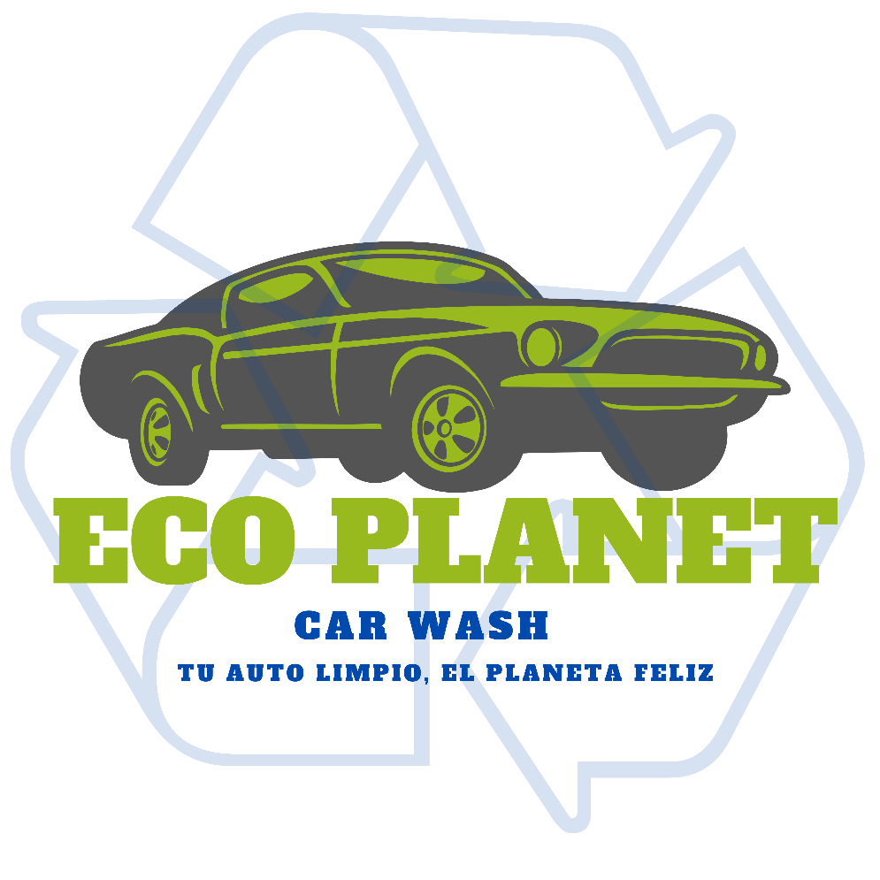

Fuente: Propia
Nombre de la empresa en el logo: El nombre "ECO PLANET" ("ECO PLANETA") refleja la propuesta de valor del negocio, centrada en la sostenibilidad y el cuidado del medio ambiente. Al utilizar la palabra "ECO", se enfatiza la importancia de ofrecer soluciones amigables con el medio ambiente, lo cual es coherente con un servicio de lavado ecológico que utiliza productos biodegradables para reducir el impacto ambiental.
Logo: Se creo un logo de la categoría IMAGOTIPO ya que se combinan imágenes con letras que a su vez pueden funcionar y transmitir el mensaje del servicio que se ofrece si se separan.
El vehículo en el logo: Representa la naturaleza del servicio de lavado ecológico de autos. Simboliza el enfoque principal del negocio, que es proporcionar un servicio de lavado de autos respetuoso con el medio ambiente y centrado en prácticas sostenibles.
El símbolo de flechas de reutilización en el logo: Representa la idea de la sostenibilidad y el enfoque hacia la reutilización de recursos. Las flechas que forman un ciclo cerrado simbolizan la idea de "reducir, reutilizar y reciclar", que son principios fundamentales de las prácticas sostenibles y amigables con el medio ambiente.
La palabra "CAR WASH" en el logo: Representa claramente la actividad principal del negocio, que es el lavado de autos. "CAR WASH" es una expresión en inglés que significa "lavado de autos", y al incluir esta frase en el logo, se comunica de manera directa y fácilmente comprensible el servicio que ofrece la empresa.
El eslogan "Tu auto limpio, el planeta feliz": Representa la filosofía y propósito central de "ECO PLANET". En pocas palabras, el eslogan transmite dos mensajes esenciales:
- Cuidado del Automóvil: "Tu auto limpio" enfatiza el enfoque en la limpieza y cuidado del vehículo de los clientes. Indica que "ECO PLANET" se esfuerza por proporcionar un lavado de alta calidad que dejará el automóvil limpio y reluciente, garantizando una experiencia satisfactoria para los propietarios de automóviles.
- Compromiso con el Medio Ambiente: "El planeta feliz" resalta el compromiso ecológico y sostenible de "ECO PLANET" en sus operaciones de lavado. El eslogan sugiere que, al elegir este servicio, los clientes están contribuyendo activamente a la preservación del medio ambiente y ayudando a mantener un planeta más limpio y sano.
Los colores del logo
- Gris: El color gris evoca la idea de neutralidad, equilibrio y estabilidad. En el contexto de "ECO PLANET", el gris representar la profesionalidad y seriedad del servicio de lavado de autos, sugiriendo que es un negocio confiable y comprometido con la excelencia en sus operaciones.
- Verde: El color verde es ampliamente asociado con la naturaleza, la ecología y la sostenibilidad. En el logo de "ECO PLANET", el verde representa claramente el enfoque ecológico y el compromiso con prácticas amigables con el medio ambiente. Transmite la idea de que "ECO PLANET" se preocupa por la protección del entorno y que sus operaciones están alineadas con prácticas sostenibles.
- Azul: El color azul suele relacionarse con la limpieza, frescura y confianza. En el contexto del lavado de autos, el azul puede transmitir la idea de un servicio que ofrece limpieza y cuidado de alta calidad para los vehículos de los clientes. Además, el azul puede reforzar la conexión con el agua, que es un elemento esencial en el lavado de autos y también representa la sostenibilidad del planeta y su cuidado.
Datos de la empresa
A continuación, se detallan las directrices estratégicas que representan a la empresa en el mercado para lograr sus objetivos, se destacan las siguientes:
Nombre de la empresa: ECO PLANET (ECO PLANETA)
ECO: Es una abreviatura comúnmente utilizada para referirse a aspectos relacionados con la ecología o el medio ambiente. Proviene del término "ecológico" y se utiliza para denotar características, prácticas o productos que son respetuosos con el entorno natural y buscan minimizar el impacto negativo en los ecosistemas, los recursos naturales y la biodiversidad.
PLANET (PLANETA): Es la palabra en inglés que significa "planeta" en español. En un contexto más amplio, "Planet" puede usarse de manera figurativa para referirse a un mundo o entorno particular, ya sea físico, social o conceptual.
La unión de estas palabras en "ECO PLANET" sugiere un compromiso tanto con la ecología y como con el planeta. En conjunto, esta combinación implica un compromiso con prácticas ambientales, esta combinación también invita a considerar la interconexión de todos los seres vivos y ecosistemas en la Tierra. Al unir "ECO" y "Planet", se está reconociendo la necesidad de prácticas más responsables y sostenibles para mantener la salud y la vitalidad de nuestro hogar y país.
Misión
Proporcionar un servicio de lavado ecológico de autos de alta calidad y respetuoso con el medio ambiente. Nos comprometemos a brindar a nuestros clientes una experiencia de lavado excepcional, garantizando la limpieza y el cuidado detallado de sus vehículos. A través de prácticas sostenibles y el uso de productos biodegradables, buscamos contribuir activamente a la protección del medio ambiente y fomentar una cultura de responsabilidad ambiental en nuestra comunidad.
Visión
Convertirnos en el principal referente de lavado ecológico de autos en nuestra región. Aspiramos a ser reconocidos por nuestra excelencia en el cuidado del medio ambiente y la satisfacción de nuestros clientes. Buscamos expandir nuestra presencia y llegar a más personas, inspirando un cambio positivo en la industria del lavado de autos hacia prácticas más sostenibles y amigables con el planeta.
Valores
- Sostenibilidad: Operar de forma sostenible y respetuosa con el medio ambiente.
- Calidad: Ofrecer resultados impecables y máxima satisfacción para nuestros clientes.
- Responsabilidad: Actuar con integridad y ética en todas nuestras operaciones.
- Innovación: Buscar constantemente mejoras y soluciones innovadoras.
- Compromiso con la Comunidad: Contribuir al bienestar social y ambiental.
- Experiencia del Cliente: Priorizar la satisfacción y construir relaciones de confianza.

8.2 Estudio Técnico
(Puelma, 2014) Menciona que, en particular, con el estudio técnico se determinarán los requerimientos de equipos de fábrica para la operación y el monto de la inversión correspondiente. Del análisis de las características y especificaciones técnicas de las máquinas se precisará su disposición en la planta, la que a su vez permitirá hacer una dimensión de las necesidades de espacio físico para su operación normal, tomando en consideración las normas y principios de la administración de la producción. El análisis de estos mismos antecedentes hará posible cuantificar las necesidades de mano de obra por especialización, y asignarles un nivel de remuneración de mercado para el cálculo de los costos de operación. De igual manera, deberán deducirse los costos de mantenimiento y reparaciones, así como las inversiones en reposición de los equipos.

8.2.1 Análisis y determinación de la localización óptima del proyecto
(Chain, 2014) Menciona que, al estudiar la localización del proyecto, puede concluirse que hay más de una solución factible adecuada. Más aún si el análisis se realiza en el estudio de prefactibilidad, en el cual las variables relevantes no son calculadas de manera concluyente. Asimismo, una localización que se ha determinado como óptima en las condiciones vigentes puede no serlo en el futuro, pues las dinámicas urbanas van cambiando las condiciones y vocaciones de determinadas locaciones. Por lo tanto, la selección de la ubicación debe tener en cuenta su carácter definitivo o transitorio y optar por aquella que permita obtener el máximo rendimiento del proyecto.
Zonas potenciales para establecer el servicio de lavado ecológico de autos en S.P.S:
- Zona Centro de la ciudad.
- Zona Norte de la ciudad.
A continuación, se establecen algunos criterios a considerar para la localización óptima del servicio de lavado ecológico de autos en S.P.S:
- Cercanía al Mercado Objetivo: Una ubicación cercana a los clientes facilita la accesibilidad al negocio y puede reducir costos y tiempos de entrega.
- Disponibilidad y Costo del Terreno: La adquisición o alquiler de un espacio puede tener un impacto significativo en los costos iniciales y operativos del negocio.
- Mano de Obra: La disponibilidad de personal calificado en la región, junto con los costos asociados, puede ser determinante para la operación exitosa de la empresa.
- Infraestructura: Una adecuada infraestructura (carreteras, servicios básicos, telecomunicaciones) es esencial para garantizar que el negocio opere sin interrupciones y con eficiencia.
- Regulaciones Locales: Las regulaciones y leyes locales pueden afectar la operación del negocio, los costos y el tiempo necesario para establecer y mantener la empresa. Además, ciertas regiones podrían ofrecer incentivos fiscales o beneficios para atraer empresas.
La selección de nuestra ubicación en el Boulevard del Norte, frente a Walmart en la zona norte de San Pedro Sula, se determinó tras un análisis estratégico de las dinámicas comerciales de la región. San Pedro Sula, siendo un epicentro comercial, presenta un flujo constante de vehículos, en especial en las zonas que sirven como puntos de entrada y salida a la ciudad. Este flujo es el reflejo del vibrante comercio que caracteriza a la localidad.
Además, el entorno del Boulevard del Norte se encuentra en una fase ascendente de desarrollo, augurando un incremento en la actividad comercial y, por ende, una mayor afluencia de potenciales clientes en el futuro cercano. La proximidad a establecimientos reconocidos, como Walmart, Diunsa y Papa John's no solo facilita la identificación de nuestra ubicación, sino que también atrae a un segmento de la población que valora servicios de calidad. Todo esto, sumado a la fácil accesibilidad y visibilidad del lugar, nos hace concluir que esta ubicación es óptima para garantizar la accesibilidad y visibilidad de nuestro negocio.

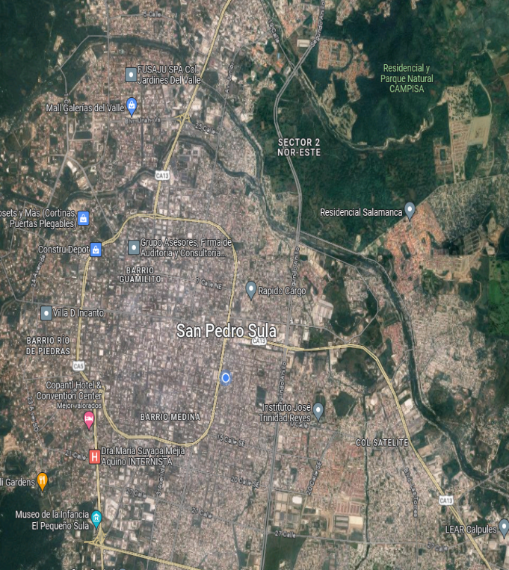
Ilustración 7. Localización
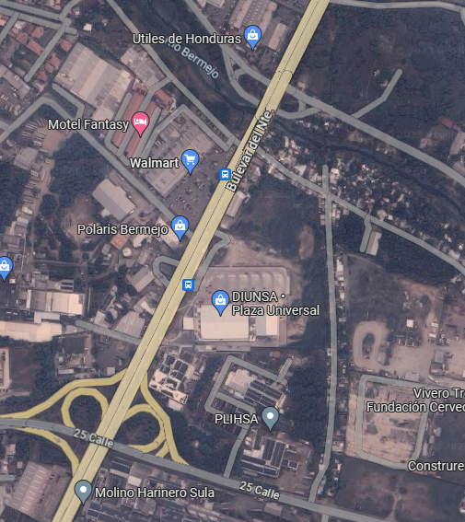

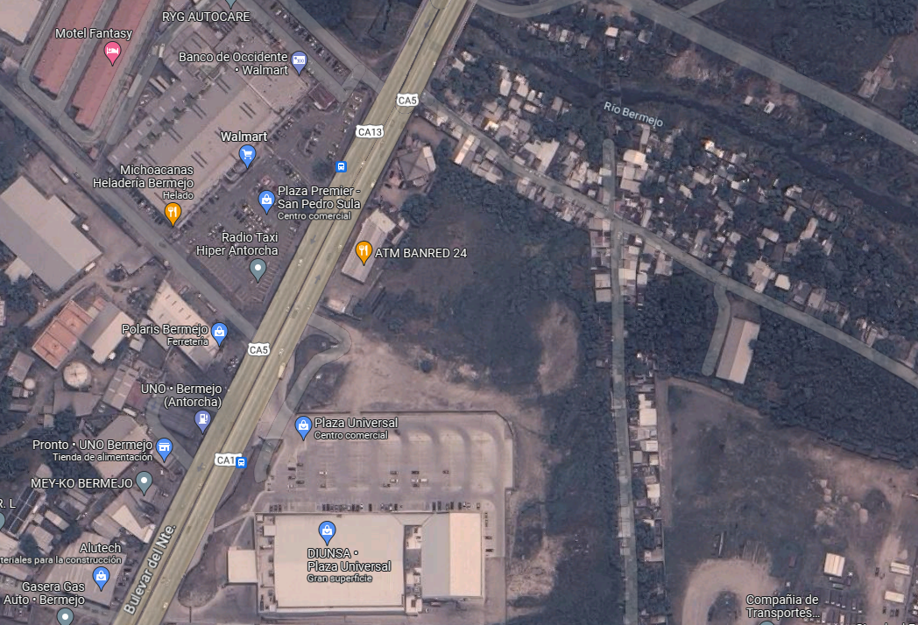


ECO PLANET (ECO PLANETA)

Fuente: Google MAP.

8.2.1.2 Plano constructivo
Antes de adentrarnos en los detalles específicos de nuestro proyecto, es esencial tener una perspectiva clara y completa de la infraestructura que será el pilar de nuestras operaciones. El siguiente plano constructivo ha sido diseñado teniendo en cuenta no solo las necesidades inmediatas de nuestro servicio, sino también la visión a largo plazo de la empresa. Este plano nos proporciona una representación visual de cómo se organizarán y distribuirán los distintos espacios, permitiéndonos anticipar y planificar eficientemente cada aspecto de nuestra operación.

Ilustración 8. Plano Constructivo
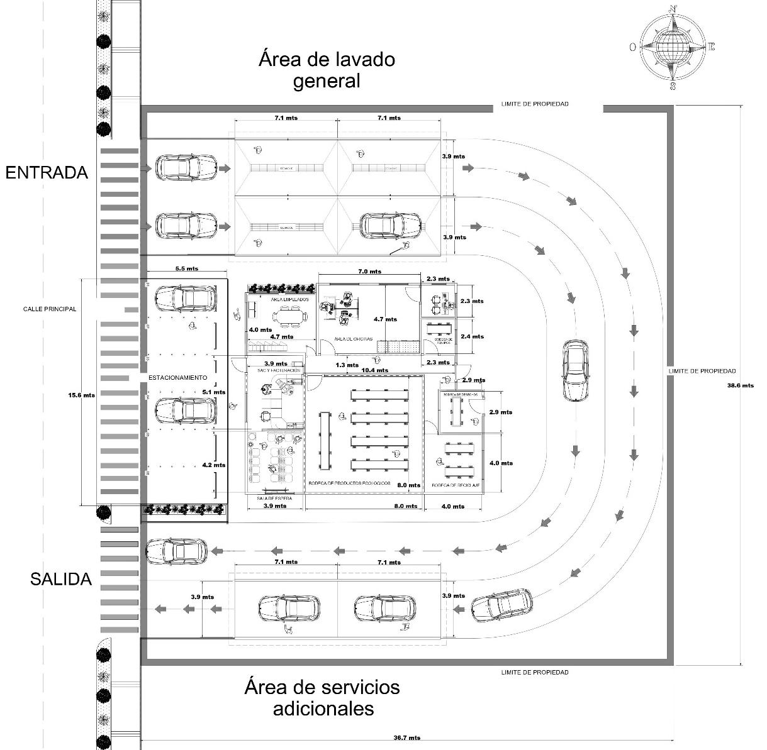

Fuente: Propia
Distribución del local
- Un área de lavado para 4 vehículos.
- Un área de secado para 2 vehículos.
- Estacionamiento para 6 vehículos.
- Sala de espera para un máximo de 16 personas.
- Un área de oficinas administrativas.
- Área de recepción y facturación.
- Un comedor para empleados.
- Una bodega de suministros.
- Una bodega de reciclaje.
- Una bodega de desechos.
- Una bodega para equipo de lavado.
- Una ruta en forma de U para dirigir a los vehículos al siguiente proceso.
- La superficie total del local será de 1,237.00 metros cuadrados aproximadamente

8.2.1.3 Plan de acción
Plan de Acción de Contingencia ante Emergencias
Objetivo: Establecer un conjunto de procedimientos y acciones destinadas a garantizar la seguridad de todos los empleados, clientes y activos de la empresa en caso de una emergencia.
1. Identificación de emergencias potenciales:
- Incendios
- Desastres naturales (huracanes, terremotos, inundaciones)
- Accidentes laborales (derrames químicos, lesiones)
- Interrupciones en el suministro de energía o agua
- Amenazas de seguridad (robos, actos vandálicos)
2. Procedimientos generales ante emergencias:
- Activación de la alarma: En caso de identificar una emergencia, activar inmediatamente la alarma o dar aviso.
- Evacuación: Todos los empleados y clientes deben dirigirse a las salidas de emergencia y reunirse en el punto de encuentro predeterminado.
- Comunicación: Notificar a las autoridades pertinentes (bomberos, policía, servicios médicos) según la naturaleza de la emergencia.
3. Acciones específicas por tipo de emergencia:
- Incendios: Utilizar extintores, cerrar puertas para evitar propagación, evacuar el edificio y llamar a los bomberos.
- Desastres naturales: Seguir protocolos establecidos para cada tipo de desastre, como refugiarse en zonas seguras en caso de terremotos o evitar ventanas en caso de huracanes.
- Accidentes laborales: Administrar primeros auxilios si es necesario y contactar a servicios médicos. Detener operaciones si la situación lo requiere.
- Amenazas de seguridad: Informar a la policía, mantenerse en lugar seguro y seguir instrucciones de las autoridades.
4. Capacitación y simulacros:
- Realizar capacitaciones regulares para todos los empleados sobre procedimientos de emergencia.
- Ejecutar simulacros al menos dos veces al año para familiarizar al personal con las acciones a tomar.

5. Revisión y actualización del plan:
- Evaluar y actualizar el plan de contingencia anualmente o después de cualquier emergencia para incorporar lecciones aprendidas y mejorar la eficacia del plan.
6. Equipamiento y recursos:
- Hay que asegurar que se disponga de extintores, kits de primeros auxilios y otros equipos esenciales en lugares estratégicos y de fácil acceso.
- Designar a un equipo de respuesta ante emergencias, que estará especialmente capacitado para liderar la respuesta inicial en caso de contingencias.
Al adoptar este plan de acción, se busca minimizar el impacto de las emergencias, proteger la integridad de los individuos y asegurar la pronta recuperación de las operaciones de la empresa. Es crucial que todos los empleados estén familiarizados con estos procedimientos y se sientan preparados para actuar en caso de que surja una situación inesperada.

8.2.2 Análisis de la disponibilidad y el costo de los suministros e insumos
El lavado ecológico de autos será nuestro principal punto por comercializar. Dado que existe un nivel limitado de conocimiento entre los clientes acerca de los beneficios del lavado ecológico, hemos decidido optar por darle la atención y reconocimiento merecido. Es por esta razón que consideramos esencial contar con un espacio dedicado para exhibir nuestros servicios y capacitar a nuestro equipo de atención al cliente, con el objetivo de brindar la mejor experiencia posible.
Reconocemos la importancia de invertir en instalaciones que reflejen la calidad de la empresa que aspiramos posicionar en el mercado. Esto no solo abarca la calidad del producto en sí, sino también la excelencia del servicio que proporcionamos, como es el caso del lavado ecológico de autos. Con miras a alcanzar nuestros objetivos, a continuación, se detallan las características de los insumos que necesitamos adquirir para asegurar el óptimo funcionamiento de la empresa. A continuación, se detallan los precios y cantidades requeridas de los productos, equipo, y materiales necesarios como inversión inicial del negocio:

Tabla 11. Equipo de oficina
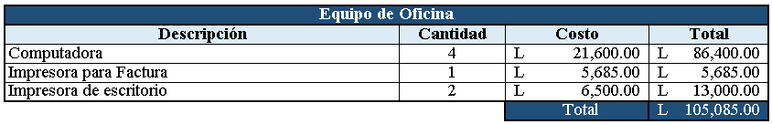
Fuente: Propia

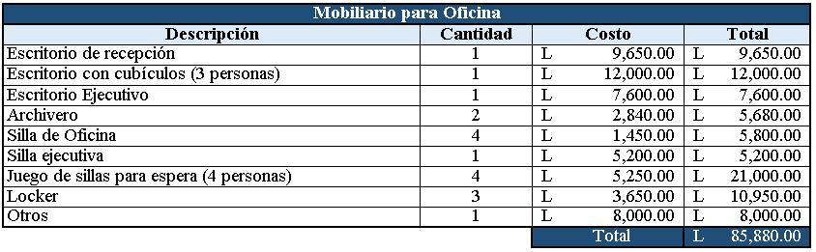
Tabla 12. Mobiliario para oficina

Fuente: Propia

Tabla 13. Muebles/Sala
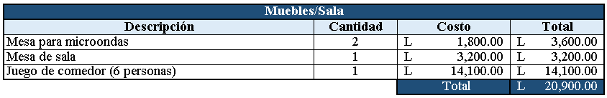
Fuente: Propia

Tabla 14. Electrodomésticos
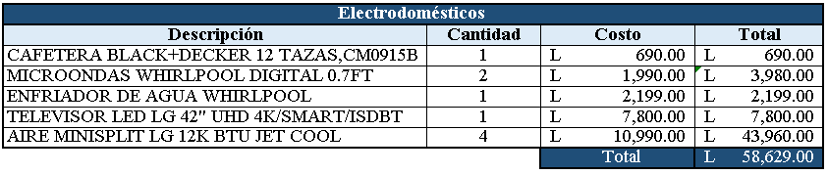
Fuente: Propia

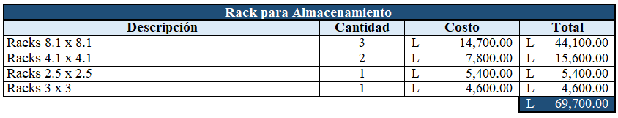
Tabla 15. Rack para almacenamiento

Fuente: Propia

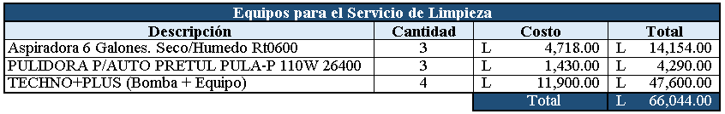
Tabla 16. Equipo para el servicio de limpieza

Fuente: Propia

Tabla 17. Productos ecológicos de limpieza
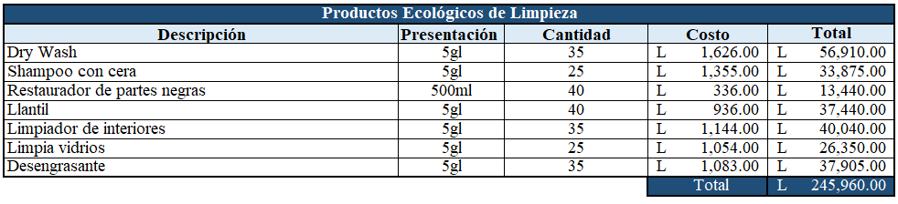
Fuente: Propia

Tabla 18. Materiales para el servicio de limpieza
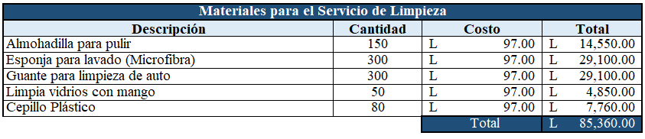
Fuente: Propia

Tabla 19. Inversión total
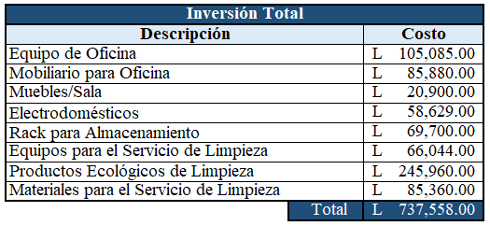

Fuente: Propia

8.2.2.1 Selección de proveedores

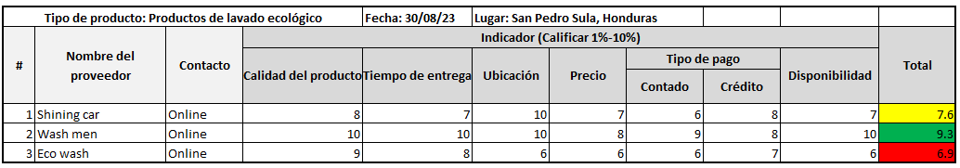
Matriz 3. Matriz de selección de proveedores

Fuente: Propia

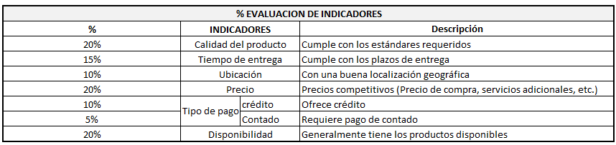
Matriz 4. Criterios selección de proveedores

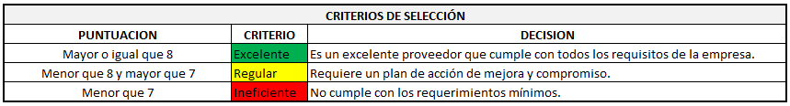
Fuente: Propia
WASH MEN consiguió la calificación más alta en el proceso de elección de proveedores, lo que lo establece como un proveedor destacado capaz de satisfacer plenamente las necesidades de la empresa. Es conocido por mantener altos estándares de calidad en sus productos, cumplir con plazos de entrega ideales, tener una ubicación estratégica y ofrecer precios excelentes.

8.2.2.2 Selección de productos ecológicos

Ilustración 9. DRY WASH XT-11 500 ml Lavado Autos, Motos y Bicicletas. SIN AGUA
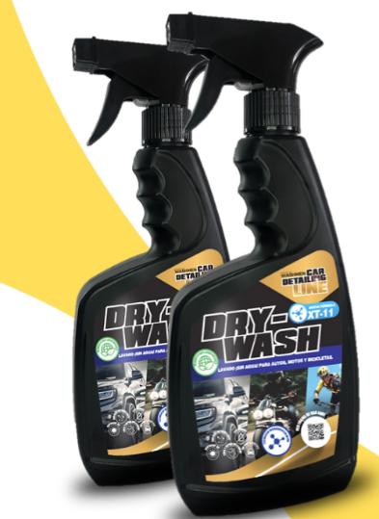

Fuente: Obtenido de tienda www.washmen.net/shop

Modo de uso:
Aplique el producto directamente sobre la superficie a limpiar, deje actuar por unos segundos, remueva inmediatamente la suciedad con un paño microfibra limpio en una sola dirección sin restregar, finalmente con otro paño microfibra completamente seco frotar de manera circular y homogénea hasta lograr el acabado deseado.
Descripción:
DRY WASH (Lavado Seco) (XT-11) es una novedosa formula Biodegradable para limpiar y encerar su automóvil, moto o bicicleta fácilmente.
SIN UTILIZAR UNA GOTA DE AGUA.
Contiene cera auto brillante para dejar un acabado reluciente y con brillo de espejo, contiene también filtro UV para proteger la superficie de los daños ocasionados por la intemperie y los rayos solares. Rinde de 6 a 10 lavadas aproximadamente (según el tamaño la suciedad del vehículo a lavar).

Ilustración 10. SHAMPOO CON CERA PH neutro, Biodegradable, 5 galones
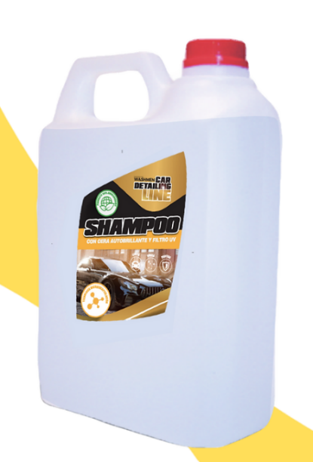

Fuente: Obtenido de tienda www.washmen.net/shop

Modo de uso:
Humedezca la carrocería del automóvil preferiblemente bajo sombra, luego aplicar el producto directamente sobre la superficie a limpiar, deje actuar por unos segundos, remueva inmediatamente la suciedad con un paño microfibra limpio en una sola dirección, finalmente con otro paño microfibra completamente seco frotar de manera circular y homogénea hasta lograr el acabado deseado.
Descripción:
SHAMPOO WASHMEN (LAVADEROS) es un producto BIODEGRADABLE, con CERA y FILTRO UV que limpia, brilla y protege en un solo paso. Contiene agentes emulsificantes que encapsulan la suciedad para ser retirada rápidamente sin fricción, contiene una capa de cera especial para dar brillo y proteger el vehículo hasta por 4 semanas. Se puede aplicar a cualquier parte externa del vehículo incluso lonas y sunroof (Quemacocos). Es un producto concentrado, por lo cual tiene un alto rendimiento.

Ilustración 11. BLACKER 500 ml (Restaurador Para Partes Negras)



Fuente: Obtenido de tienda www.washmen.net/shop

Modo de uso:
Aplique el producto sobre una espuma y luego frote la superficie a tratar hasta cubrirla completamente, deje secar.
Descripción:
BLACKER by Washmen / 120cc
¡Restaurador de plásticos y cauchos exteriores de larga duración y protección! BLACKER está perfectamente diseñado para restaurar la apariencia perdida de todas las partes exteriores de plásticos, vinilos y cauchos. Avanzada tecnología con recubrimiento UV y UVA de secado rápido, duración superior sobre la superficie incluso después de varios lavados.
Aplique el producto sobre una espuma y luego frote la superficie a tratar hasta cubrirla completamente, deje secar.

Ilustración 12. LLANTIL Llantas como nuevas, 5 galones
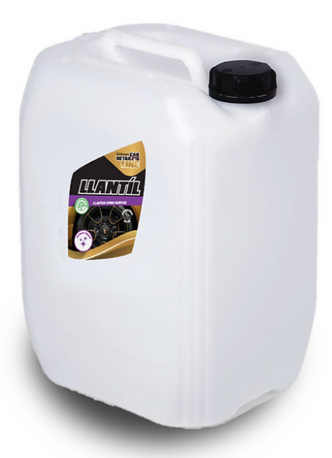

Fuente: Obtenido de tienda www.washmen.net/shop

Modo de uso:
Aplicar directamente en las llantas limpias y secas con una esponja o cepillo.
Descripción:
LLANTIL WASHMEN (WET LOOK) (APARIENCIA HÚMEDA) es un producto BIODEGRDABLE diseñado especialmente para preservar la apariencia de húmedo en las llantas posterior a su lavado. Útil para superficies en caucho, en las cuales genera un brillo para dar una apariencia elegante y sofisticada. Su concentración a base de glicerinas hace que este producto preserve el brillo por un tiempo prolongado.

Ilustración 13. QUICK-OUT 5 galones Limpiador de Interiores
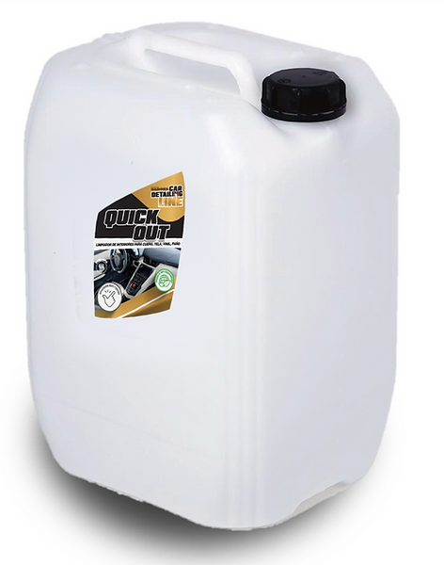

Fuente: Obtenido de tienda www.washmen.net/shop

Modo de uso:
No necesita enjuague. Aplicar el producto sobre la superficie y frote con un paño microfibra limpio. Dejar secar. (Mezcal con un litro de agua para cada lavada (opcional))
Descripción:
QUICK OUT (LIMPIADOR DE INTERIORES) WASHMEN es un producto BIODEGRADABLE de aplicación rápida y fácil. Remueve grasa, sarro, tierra y mugre de las superficies que el agua no dañe. Excelentes resultados en la limpieza de: carteras, techos, tableros de cualquier color, palo de rosa, partes cromadas del interior, cojinería de cuero real, cuero sintético y toda clase de tela.

Ilustración 14. LIMPIA VIDRIOS Biodegradable 5 galones
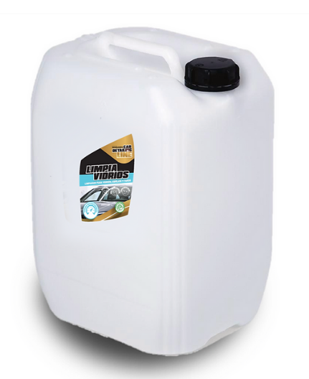

Fuente: Obtenido de tienda www.washmen.net/shop

Modo de uso:
Aplicar el producto directamente, finalmente retirar con un paño microfibra totalmente seco.
Descripción:
LIMPIAVIDRIOS WASHMEN es un producto BIODEGRADABLE de rápida aplicación y alto rendimiento, diseñado para dejar un acabado brillante en los cristales y un efecto espejo. Útil para la limpieza de vidrios y espejos al interior y exterior del vehículo, y eliminar la suciedad que se acumula y las manchas asociadas a la manipulación de los vidrios del vehículo. Sus ingredientes remueven la suciedad de los cristales con una rápida evaporación para que el detallado sea más fácil.

Ilustración 15. WASHMEN Desengrasante 5 galones
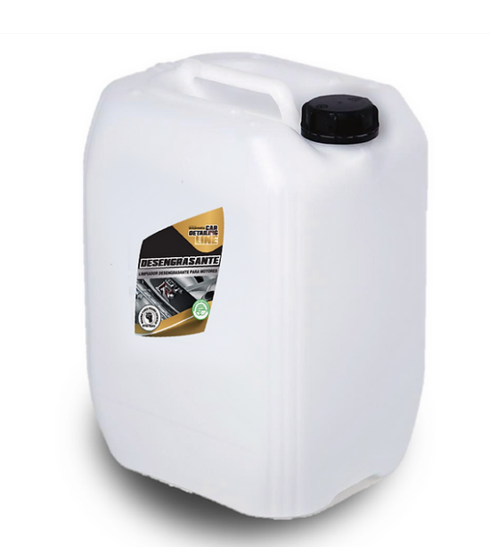

Fuente: Obtenido de tienda www.washmen.net/shop

Modo de uso:
Para remover grasa profunda se debe utilizar puro. Para grasa leve y/o frecuente se debe mezclar con agua (50%-50%). Aplicar directamente, dejar actuar de 2 a 3 minutos, finalmente secar la superficie.
Descripción:
El DESENGRASANTE WASHMEN es un producto biodegradable, diseñado para eliminar diferentes clases de grasa. Permite limpiar y desengrasar maquinaria, motores, motos, bicicletas, etc. También puede ser utilizado a nivel industrial en fábricas, cocinas, talleres y estaciones de servicio.

Ilustración 16. TECHNO+PLUS
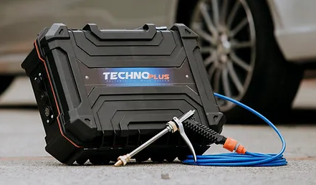

Fuente: Obtenido de tienda www.washmen.net/shop

Equipo portátil de alto rendimiento para prestar servicios de lavado profesional en cualquier lugar, su diseño ultra-compacto le permitirá desplazarse fácilmente hasta el lugar donde el vehículo esté estacionado. Este modelo consta de un sistema eléctrico 12v con batería recargable, con autonomía de hasta 10 horas de trabajo constante, tiene un sistema automático y totalmente autónomo que no necesita conexiones eléctricas ni de agua, lo cual lo hace muy ágil, práctico y eficiente. Cuenta con un sistema ecológico de aspersión, que hace que se economice hasta un 95% de agua, comparado con un lavado tradicional, utiliza en promedio 1 a 3 litros de agua por lavado. Cuenta además con su propio sistema de ruedas para transporte, con una manija expansible para facilidad de agarre, cuenta también con un novedoso panel externo con conector 12v para aspiradora y un medidor digital LED de carga de batería, para verificar el estado de la batería en cualquier momento. (washmen, 2023)

Cuenta con la última tecnología en sistemas de lavado móvil, especificaciones técnicas:
- Diseño tipo maletín de alta resistencia.
- Panel con conector 12v externo para aspiradora y medidor LED de carga de batería.
- Sistema PRO-AUTOMÁTICO de Alto Rendimiento.
- Poder: 60W / Voltaje de trabajo: DC 12V
- Rango de corriente: 5A
- Presión (Max.): 100PSI/6.9bar
- Flujo (Max.): 5L/min
- Sistema de acoples rápidos.
- Pistola de doble función: aspersión y presión.
- Manija extensible para transporte.
- Malla porta manguera.
- Manguera (8mm): 7mts.
- Batería sellada, recargable 12v 12a.
- Ruedas industriales.

Ilustración 17. Aspiradora 6 Galones. Seco/Húmedo Rt0600


Fuente: Obtenido de tienda www.colarach.com/producto/62698/
Descripción
- 62698 aspiradora 6 Gal. Seco/Húmedo Rt0600
- HP pico: 4.25
- Volumen de aire (CFM):70
- Amperaje (amperios):8.3
- Vatios: 996w
- Voltaje: 120
- Tamaño del tambor (galón): 6
- Longitud del cable: 10 pies
- Tipo de filtro: Cartucho

Ilustración 18. PULIDORA PARA AUTO PRETUL PULA-P 110W 26400


Fuente: Obtenido de tienda www.agglobal.com/productos/034986

Descripción:
- Pulidora de autos 10 pulg.
- Movimiento aleatorio orbital para una aplicación más rápida y un acabado de calidad
- Velocidad de 3,000 rpm, para mayor control del operador
- Dos mangos ergonómicos para mayor control
- Interruptor de fácil acceso
- Ideal para el encerado y pulido de pinturas, metales, plásticos y fibra de vidrio

Ilustración 19. Almohadilla De Microfibra Para Pulir Auto Elite Flp 2-Piezas


Fuente: Obtenido de tienda www larachycia.com


Ilustración 20. Esponja Microfibra Azul Para Lavado De Auto Elite Flp

Fuente: Obtenido de tienda www larachycia.com

Ilustración 21. Guante Microfibra Azul Para Limpieza De Auto Elite Auto Care Flp
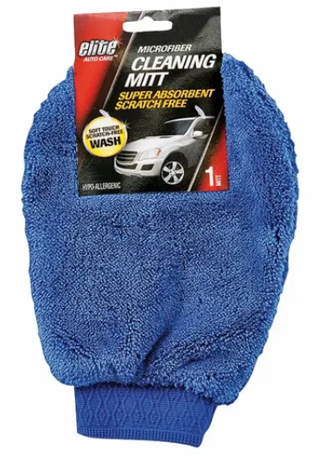

Fuente: Obtenido de tienda www larachycia.com

Ilustración 22. Cepillo Plástico Gris De Nailon Para Limpieza De Auto Elite


Fuente: Obtenido de tienda www larachycia.com

8.2.2.3 Cadena de suministro
(Camacho, 2012) Menciona que, para comenzar como es debido, primero se debe tener claro en qué consiste la cadena de suministros, cuáles son sus características, si se tienen o no definidas las etapas, entre muchos otros aspectos importantes para entender de forma clara la importancia en las empresas. La cadena de suministros, como su nombre lo indica, es una secuencia de eslabones (procesos), la cual tiene como objetivo principal el satisfacer competitivamente al cliente final; así mismo, cada eslabón produce y elabora una parte del producto y, a su vez, cada producto que es elaborado agrega valor al proceso.
Cadena de Suministro para el Servicio de Lavado Ecológico de Autos con Productos de Colombia a Honduras.
1. Selección de Proveedores en Colombia:
- Los insumos ecológicos son seleccionados y adquiridos de proveedores colombianos especializados, que garantizan calidad y sustentabilidad.
2. Trámites de Exportación en Colombia:
- Previo al envío, se gestionan todos los procedimientos y documentación necesaria para exportar los insumos ecológicos desde Colombia.
3. Transporte Internacional:
- Los insumos se trasladan, principalmente por vía aérea o marítima, desde Colombia a Honduras, considerando aspectos como el tipo de producto, seguro de carga y condiciones de transporte.

4. Recepción y Aduanas en Honduras:
- A su llegada a Honduras, los productos pasan por procedimientos aduaneros, inspecciones y trámites pertinentes en el puerto o aeropuerto de ingreso.
5. Almacenamiento en Honduras:
- Los insumos ecológicos se almacenan en un lugar adecuado, garantizando que mantengan sus propiedades y calidad hasta su uso.
6. Distribución a Puntos de Servicio:
- Los insumos se distribuyen a las instalaciones del servicio de lavado ecológico en San Pedro Sula.
7. Aplicación en el Servicio:
- El personal técnico utiliza los insumos ecológicos en el proceso de lavado, asegurando la eficiencia y calidad del servicio, y promoviendo la sostenibilidad.
8. Retroalimentación y Control de Calidad:
- Se recopilan opiniones y Feedback de los clientes para mejorar continuamente el servicio y la calidad de los insumos utilizados.
9. Logística Inversa (si es aplicable):
- Si existen productos defectuosos o envases retornables, se implementa un proceso de retorno hacia el proveedor o para su correcta disposición.
Este proceso garantiza que nuestros clientes reciban un servicio de lavado de alta calidad, con un enfoque ecológico, utilizando productos sustentables importados de Colombia. La colaboración entre cada eslabón de esta cadena es vital para la operatividad y éxito del negocio.

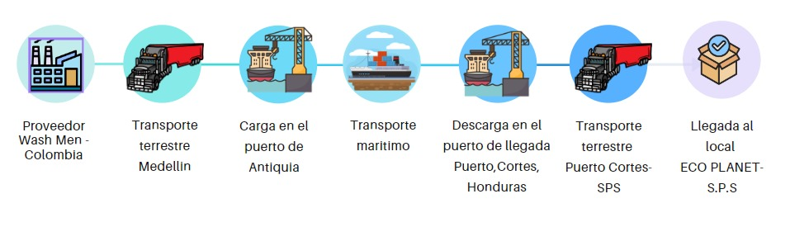
Ilustración 23. Cadena de suministro

Fuente: Propia

8.2.2.4 Logística inversa
Gestión de Retornos: Productos Dañados o Defectuosos.
El manejo adecuado de los productos que necesitan ser devueltos debido a defectos o daños es una pieza clave en el servicio postventa y la reputación de la empresa. La estrategia detrás de este proceso involucra:
1. Punto de Detección y Notificación:
- Identificación: Los clientes o los puntos de venta detectan el producto defectuoso o dañado.
- Registro: Detallan el problema en un sistema de reportes específico, que se comunica a la sede central.

2. Acopio y Clasificación:
- Centro de Recepción: Los productos son recolectados y enviados a un centro de recepción local en Honduras.
- Inspección Primaria: Se realiza una primera revisión para determinar la gravedad y naturaleza del defecto o daño.
3. Decisión sobre el Manejo:
- Diagnóstico: Expertos evalúan si es más conveniente la reparación local, el reciclado, el descarte o el retorno a Colombia.
- Registro: Se lleva un seguimiento detallado del destino de cada producto.
4. Coordinación para el Retorno (si es necesario):
- Empaque: Se garantiza que los productos retornados estén adecuadamente empacados para evitar más daños.
- Documentación: Se prepara toda la documentación pertinente, incluyendo razones para el retorno y datos de trazabilidad.
5. Proceso de Exportación:
- Trámites Aduaneros: Se gestionan los procedimientos aduaneros en Honduras para la salida de mercancías.
- Transporte: Se selecciona el medio de transporte más adecuado considerando la naturaleza de los productos.
6. Recepción en Colombia:
- Despacho: Al llegar a Colombia, los productos pasan por un proceso aduanero de entrada.
- Centro de Diagnóstico: Los productos son enviados a un centro especializado donde se determinan las acciones a seguir: reparación, reciclaje, reutilización o eliminación.
7. Retroalimentación y Aprendizaje:
- Comunicación: La central en Colombia informa a Honduras sobre los hallazgos y las acciones tomadas.
- Mejora: Con base en los retornos y su análisis, se identifican oportunidades para mejorar la calidad del producto y reducir futuras incidencias.
Este enfoque estructurado garantiza no sólo una gestión eficiente de los retornos, sino también una oportunidad constante de aprendizaje y mejora para la organización. Es esencial mantener la transparencia y la comunicación a lo largo de todo el proceso para mantener la confianza con los clientes y socios comerciales.

8.2.2.5 Gestión de Empaques Ecológicos Post-Uso
El manejo responsable de empaques ecológicos postpuso es esencial, especialmente en una era donde la sostenibilidad es una preocupación creciente. En el contexto de un servicio de lavado que solo se encarga de almacenar los empaques para su posterior venta, el proceso se simplifica y se centra en asegurar que los empaques estén en condiciones óptimas para su reutilización:
1. Recolecta y Almacenamiento:
- Puntos de Acopio: En el servicio de lavado, se destinan zonas específicas donde se recolectan los empaques una vez utilizados.
- Preparación: Aunque no se procesan, es esencial asegurarse de que los empaques estén libres de residuos importantes. Esto puede incluir un simple aclarado o sacudida.
- Almacenamiento: Se almacenan en contenedores específicos, segregados según el tipo de material, para facilitar su posterior venta.
2. Registro y Control:
- Documentación: Se mantiene un registro detallado de la cantidad de empaques recolectados, su tipo y la fecha de recolección.
- Inspección: Periódicamente, se revisan los empaques para asegurarse de que se mantengan en buenas condiciones, evitando humedades, contaminantes o plagas.
3. Venta a Empresas Recicladoras:
- Contacto con Empresas: Se establecen relaciones con empresas interesadas en adquirir empaques ecológicos para su reutilización.
- Negociación: Se determinan los precios, cantidades y frecuencia de recolección o entrega según la demanda y la capacidad de almacenamiento.
- Entrega: Se organizan lotes de empaques para ser vendidos y entregados a las empresas recicladoras.
4. Sensibilización y Comunicación:
- Promoción de la Iniciativa: Aunque el servicio de lavado no procesa los empaques, es vital informar a los clientes sobre el destino sostenible de los materiales, fortaleciendo así la imagen ecológica de la empresa.
- Feedback (Retroalimentación): Se recoge Feedback de los clientes sobre posibles mejoras en el proceso o cualquier inquietud relacionada.
Enfocar la estrategia en la acumulación y venta de empaques a empresas especializadas permite al servicio de lavado minimizar sus operaciones relacionadas con el reciclaje, a la vez que garantiza que los empaques tengan una segunda vida útil y no terminen desechados inadecuadamente.

8.2.3 Identificación y descripción del proceso
(Hernández, 2017) Menciona que la diagramación es una herramienta que nos permite representar en forma gráfica los procesos de una empresa y observar las actividades en conjunto, sus relaciones y cualquier incompatibilidad, cuello de botella o fuente de posibles ineficiencias.
El análisis de procesos es el cambio más importante ocurrido en la evolución de la ciencia administrativa. La época moderna se caracteriza por la creciente preocupación por obtener soluciones completas, que tomen en cuenta todos los ángulos de una situación. El proceso permite observar la realidad tal cual es: integral, continua y orgánica.

8.2.3.1 Identificación técnica del producto
La identificación técnica del producto no solo detalla sus componentes y características, sino que también revela su funcionalidad, aplicabilidad y, en algunos casos, su impacto en el entorno. En el contexto de nuestro lavado ecológico de autos, esta identificación se vuelve aún más crucial. Nos permite comunicar de manera efectiva cómo nuestra oferta no solo cumple con los estándares tradicionales de limpieza y cuidado del automóvil, sino que también incorpora prácticas sostenibles para el bienestar del planeta. A continuación, se presenta una descripción técnica detallada de nuestro innovador servicio de lavado ecológico de autos.
Identificación Técnica del Servicio de Lavado Ecológico de Autos
- Nombre del Servicio: Lavado Ecológico de Autos.
- Descripción General: Servicio de limpieza automotriz que utiliza productos biodegradables y técnicas que minimizan el impacto ambiental, garantizando la calidad y apariencia del vehículo, mientras se promueve la sustentabilidad.
- Características Técnicas:
- Uso de Productos Biodegradables: Empleo de soluciones de limpieza que se descomponen de manera natural, evitando residuos tóxicos. Estos no contienen químicos dañinos y son seguros para el vehículo y el ambiente.
- Consumo Reducido de Agua: Aplicación de productos en aerosol o soluciones concentradas que demandan menor cantidad de agua o nada, o métodos de limpieza en seco.
- Técnicas de Secado Ecológico: Uso de paños de microfibra reutilizables que eliminan la dependencia de secadores eléctricos, disminuyendo el consumo de energía.
- Reciclaje de Empaques: Todos los empaques de los productos utilizados son reciclados, promoviendo la economía circular y reduciendo la generación de residuos.
- Formación y Capacitación del Personal: El equipo está formado en técnicas eco-amigables, asegurando la excelencia en el servicio y el compromiso con el medio ambiente.
- Beneficios Ambientales:
- Reducción de hasta un 95% en el consumo de agua comparado con lavados convencionales.
- Prevención de la contaminación del suelo y agua.
- Aporte al reciclaje y reducción de la huella de carbono.
- Especificaciones de los Productos Utilizados:
- pH balanceado para proteger la pintura o superficies del auto.
- Libres de tóxicos o alérgenos.
- Versátiles para diversas superficies (metal, vidrio, cuero, tela, etc.).
- Capacidad de Atención: Suponiendo 6 espacios de lavado en el establecimiento, se podría atender aproximadamente hasta 64 autos diariamente, con un lavado promedio de 25-40 minutos por vehículo.
- Dimensiones del Espacio de Lavado: Un espacio estimado de 5x3 metros por vehículo, incluyendo áreas para almacenaje, espera de clientes, y otros servicios.

8.2.3.2 Proceso de Lavado Ecológico de Autos
En la era actual, donde la sostenibilidad y la ecología son esenciales, es imperativo adoptar enfoques innovadores para los servicios tradicionales. El lavado de autos no es una excepción. Nuestro proceso de lavado ecológico de autos no solo garantiza un vehículo limpio y brillante, sino que también se compromete a reducir el impacto ambiental reduciendo y reciclando nuestros empaques, ofrecemos un servicio que respeta tanto a tu vehículo como al planeta. A continuación, se presenta un desglose detallado de nuestro proceso paso a paso, que se ha diseñado cuidadosamente para garantizar la eficiencia y la sostenibilidad.
- Recepción del vehículo:
- Antes de comenzar, se realiza una inspección visual del vehículo para identificar áreas particularmente sucias o manchas específicas. Esto ayuda a determinar qué productos o técnicas específicas se deben usar.
- Lavado de general:
- Se aplica el producto Dry Wash (Lavado en seco) de lavado en seco sobre la superficie del auto, asegurando una cobertura uniforme.
- Aplicación del producto Wash Men (Hombres de lavado).
- Limpieza meticulosa utilizando movimientos circulares para garantizar que cada rincón del vidrio quede impecable y libre de marcas o manchas.
- Rociado de una solución desengrasante ecológica y biodegradable específica para llantas y llantas, que descompone la grasa y el polvo de frenos.
- Cepillado manual con cepillos diseñados para no dañar, pero sí limpiar a fondo, llegando a todos los rines.
- Aplicación de producto ecológico Quick Out (Salida rápida), seleccionado según el tipo de material (tela, cuero, plástico) del interior del vehículo.
- Pulido de superficies, consolas y paneles, restaurando el brillo y dejando un acabado renovado.
- Limpieza detallada de áreas difíciles como las salidas de aire acondicionado, portavasos y compartimentos.
- Aspirado profundo y detallado de todas las áreas del interior del vehículo, incluyendo asientos, alfombras y espacios bajo los asientos.
- Uso de neutralizadores de olores biodegradables, garantizando un ambiente fresco y agradable, eliminando cualquier rastro de malos olores.
- Aplicación de servicios adicionales:
- Dependiendo de lo solicitado por el cliente, se procede a realizar cada servicio con la misma atención al detalle y usando productos ecológicamente responsables.
- Inspección y entrega del vehículo:
- Inspección final del vehículo, garantizando que se haya cumplido con los estándares de calidad y las solicitudes del cliente.
- Presentación del vehículo al cliente, explicando cada proceso realizado y asegurando su satisfacción.
Este proceso de lavado ecológico no solo asegura un vehículo limpio, sino que también garantiza un menor impacto ambiental comparado con los métodos de lavado tradicionales.

Ilustración 24. Cuadro de simbología

Fuente: Propia

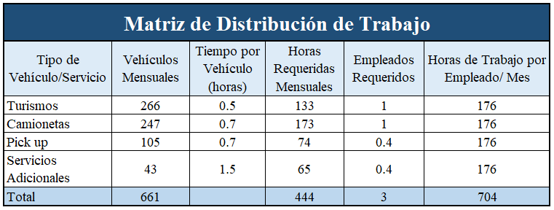
Matriz 5. Matriz de Distribución de trabajo de lavado

Fuente: Propia

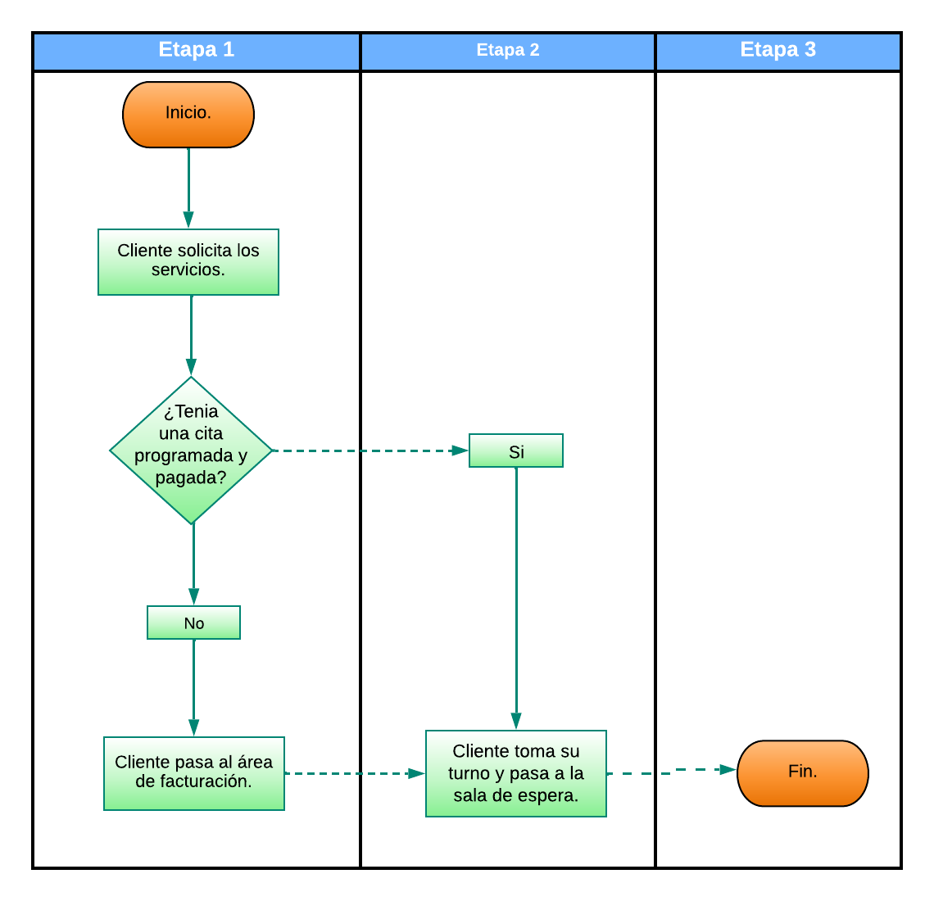
Ilustración 25 Diagrama de flujo – Solicitud del servicio

Fuente: Propia

Ilustración 26. Diagrama de flujo – Proceso de lavado de autos
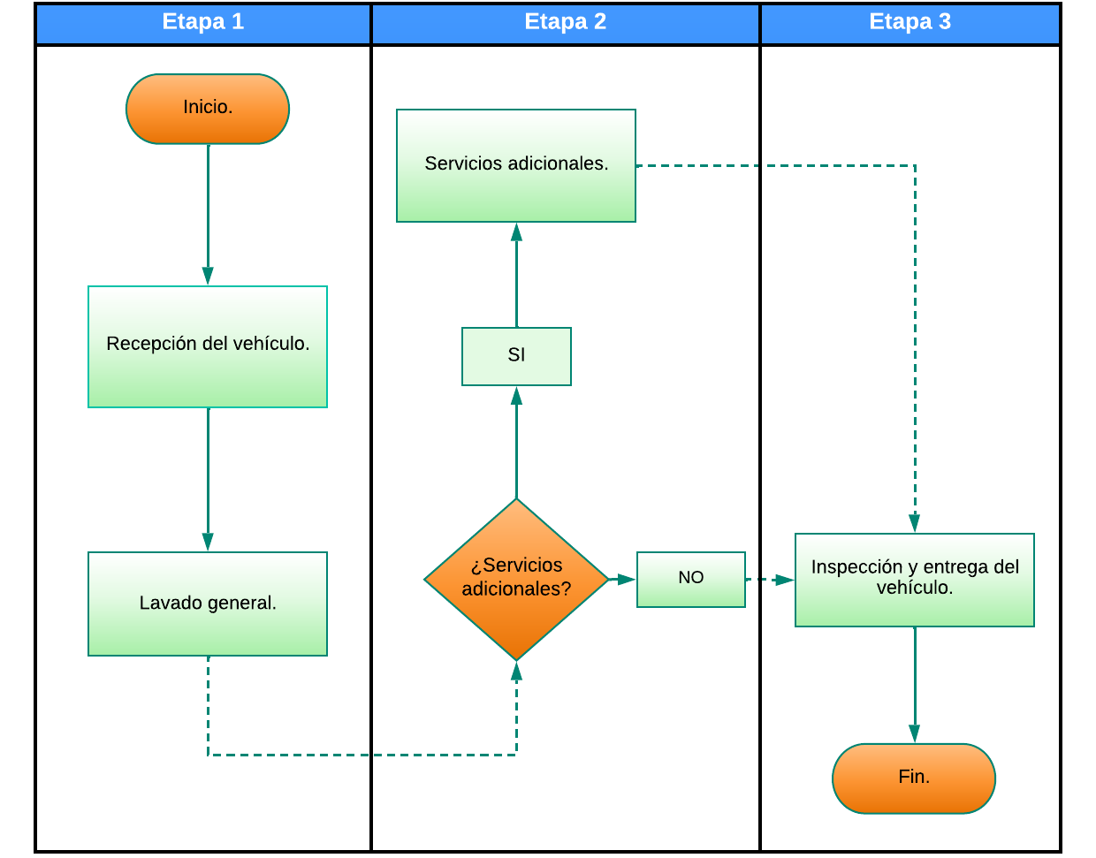

Fuente: Propia

8.2.3.3 Técnicas para el Servicio de Lavado Sin Utilizar Agua
- Evaluación de Agentes Limpiadores:
- Elegir un limpiador a base de emulsiones o compuestos de limpieza de alta calidad biodegradable y diseñados específicamente para lavados sin agua.
- Organización y Acondicionamiento de Utensilios:
- Utilizar paños de microfibra de alta calidad. Tener múltiples paños a mano para evitar re contaminar las áreas limpias.
- Preparar el limpiador según las instrucciones del fabricante, usualmente se usa directamente o se diluye ligeramente.

- Diagnóstico Visual del Vehículo:
- Revisar el vehículo para identificar las áreas con más suciedad. Esto permitirá trabajar desde las áreas menos sucias a las más sucias.
- Implementación de Soluciones Limpiadoras:
- Rociar generosamente el producto de limpieza sobre un área del tamaño de un panel (por ejemplo, una puerta) a la vez.
- Maniobra de Higienización Delicada:
- Utilizar un paño de microfibra para limpiar suavemente en una sola dirección, levantando y atrapando la suciedad. No hacer movimientos circulares para evitar micro rayones.
- Procedimiento de Refinamiento:
- Usar un segundo paño limpio de microfibra para dar una segunda pasada, asegurando que se haya eliminado toda la suciedad y dejando un acabado brillante.
- Rotación Periódica de paños Limpiadores:
- Cambiar y rotar los paños de microfibra frecuentemente para evitar arrastrar la suciedad acumulada.
- Tratamiento de Áreas Complejas:
- Para zonas con suciedad adherida (como manchas de insectos o excremento de aves), dejar actuar el producto unos minutos antes de limpiar para suavizar y facilitar la eliminación.
- Aplicación de Selladores Protectores:
- Al finalizar el lavado, considerar la aplicación de un producto de protección como ceras rápidas sin agua o selladores para mejorar el brillo y proteger la pintura.
- Inspección Final:
- Realizar una revisión visual final para asegurarse de que no queden áreas olvidadas o manchas.
Siguiendo estas técnicas, se asegura un lavado eficiente, ecológico y protector del vehículo, sin utilizar agua.

8.2.4 Determinación de la organización humana y jurídica para la correcta operación del proyecto
La planificación y estructuración de cualquier empresa o proyecto no solo reside en sus operaciones técnicas, sino también en la organización de su equipo humano y en el cumplimiento de las normativas jurídicas pertinentes. Al adentrarnos en la creación de un servicio de lavado ecológico de autos, no solo buscamos innovar en el mercado, sino también asegurarnos de que cada aspecto del negocio esté adecuadamente estructurado. A continuación, presentaremos una determinación detallada de la organización humana que impulsará nuestro proyecto y los aspectos jurídicos esenciales que garantizarán nuestra operación dentro del marco legal, siempre poniendo en primer plano nuestra misión ecológica y sostenible.

8.2.4.1 Organización Empresarial
La organización interna de una empresa es el reflejo de su visión y misión, y es crucial para su funcionamiento efectivo. A continuación, se detalla nuestra propuesta de Organización Empresarial, delineando las funciones y responsabilidades de cada área.

Ilustración 27. Estructura organizacional
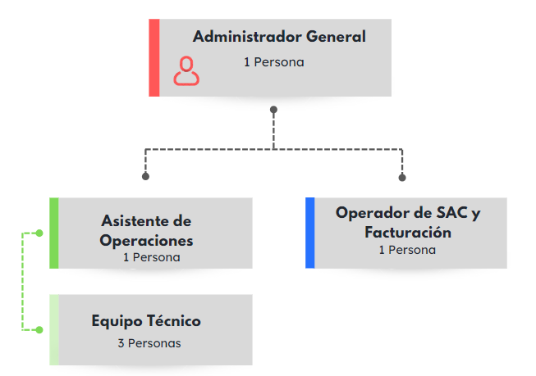

Fuente: Propia

Para garantizar el éxito y la operatividad eficiente de cualquier negocio, es esencial contar con una estructura organizativa bien establecida. Esta estructura no solo define roles y responsabilidades, sino que también facilita una comunicación fluida entre los departamentos. Para nuestro servicio de lavado ecológico hemos diseñado una estructura organizativa en forma de aplastamiento para permitir una interacción más directa y decisiones más ágiles. A continuación, se detallan las responsabilidades y funciones específicas de cada puesto dentro de esta estructura.
- Administrador general (Departamento de Administración)
Descripción: Líder encargado de dirigir, planificar y coordinar las actividades generales de la empresa, gestionar aspectos relacionados con el personal.
Funciones:
- Coordinar las operaciones diarias.
- Alinear operaciones con la visión y misión de la empresa.
- Tomar decisiones estratégicas junto a otros jefes de departamento.
- Administrar reclutamiento y selección.
- Implementar programas de capacitación.
- Mantener registros del personal.

- Asistente de Operaciones (Departamento de Operaciones)
Descripción: Gestionar y organizar la logística, transporte y procesos relacionados.
Funciones:
- Supervisar al Coordinador de Importaciones.
- Garantizar la entrega eficiente de productos/servicios.
- Optimizar la cadena logística.
- Coordinar con proveedores y clientes.
- Coordinar con proveedores extranjeros.
- Asegurar el cumplimiento de normativas aduaneras.
- Mantener documentación de importaciones.
- Promover prácticas ecológicas dentro de la empresa.
- Supervisar cumplimiento de regulaciones ambientales.
- Supervisar facturación y servicio al cliente.
- Preparar presupuestos y estados financieros.
- Cumplir con obligaciones fiscales.

- Equipo Técnico de Lavado (Departamento de Operaciones)
Descripción: Expertos responsables de llevar a cabo el servicio de lavado ecológico.
Funciones:
- Realizar lavados de autos según estándares ecológicos.
- Mantener y cuidar el equipamiento utilizado.
- Participar en capacitaciones y actualizaciones técnicas.
- Brindar asistencia en los almacenes.

- Operador de SAC y Facturación (Departamento de Administración)
Descripción: Encargados de la gestión financiera de las transacciones del servicio de lavado ecológico, así como también encargado de interactuar con los clientes y brindar asistencia en el servicio de lavado ecológico.

Funciones de SAC:
- Dar la bienvenida y asistir a los clientes en el proceso de lavado ecológico.
- Proporcionar información detallada sobre los servicios ofrecidos y sus beneficios ecológicos.
- Resolver preguntas y brindar orientación sobre el proceso de lavado.
- Atender cualquier inquietud o problema que los clientes puedan tener durante su visita.
- Recoger comentarios y sugerencias para mejorar la experiencia del cliente.
- Coordinar con el Equipo Técnico de Lavado para asegurar un servicio eficiente y de calidad.
- Mantener un ambiente limpio y ordenado en el área de atención al cliente.
- Reportar al Gerente General sobre situaciones relevantes y oportunidades de mejora.
Funciones de facturación:
- Registrar con precisión todas las transacciones de los clientes.
- Emitir facturas y recibos correspondientes por los servicios prestados.
- Calcular de forma exacta los costos totales, considerando tarifas y cargos adicionales.
- Manejar los sistemas de pago, garantizando transacciones seguras y exactas.
- Interactuar con los clientes para atender preguntas o asuntos relacionados con la facturación.
- Reconciliar registros de ventas para asegurar la integridad de la información financiera.
- Generar informes periódicos de ventas e ingresos.
- Garantizar el cumplimiento normativo y fiscal en todas las transacciones.

8.2.4.2 Organización Jurídica
Para constituirse legalmente en S.P.S Honduras, se deberán determinar los siguientes puntos, entre ellos:
Personalidad de la empresa
- Nombre de la empresa: ECO PLANET S. de R.L. (ECO PLANETA)
- Dirección: Bulevar del Norte, San Pedro Sula 21102, Cortés, Honduras.
- Cuidad: San Pedro Sula.
- Departamento: Cortés.
- Cel.: (+504) 3276-7506 /8936-8056.
- Tipo de Organización: Formal y Privada.
La compañía se caracteriza por tener una estructura organizacional definida, ya que posee distintos departamentos. Cada colaborador sabe las responsabilidades que debe asumir y tiene un referente claro a quien dirigirse en caso de inquietudes, observaciones o circunstancias específicas.
- Sector Económico: Nuestra firma se inserta en el sector de servicios, específicamente en el terciario. Enfocamos nuestros esfuerzos en ofrecer atenciones especializadas a los vehículos de nuestros clientes, enfatizando métodos amigables con el entorno y una actitud responsable hacia el planeta.
- Tamaño: Pequeña empresa, poseerá 18 empleados aproximadamente.
- Forma Jurídica: Sociedad de Responsabilidad Limitada
- Actividad: Rubro de servicios.
Proceso de Declaración y publicación
Se deberá solicitar escritura pública para declaración de comerciante social, con un notario público hondureño. Para ello se debe tener una copia de identidad de las personas que se declaren comerciante social y toda la información antes detallada, sección de Personalidad de la empresa, y apoderado legal. Al firmar y recibir aviso de publicación, se obtendrá un aviso de comerciante social donde se hace constar que la apertura de la empresa bajo el nombre de este, nombre del notario, número del instrumento público y donde se apertura la empresa. Cuando ya se tenga el aviso de publicación, deberá pagar el 5% del importe del capital de Lps.5,000.00 siendo el total de Lps.250.00 para obtener la escritura pública del negocio.
Proceso de Registro Mercantil
Para realizar el Registro Mercantil se deberá presentar ante la Cámara de Comercio e Industrias de Cortés (CCIC), dicho trámite dura 1 día. Para realizar el proceso se debe presentar en la ventanilla de atención al público con la solicitud llena completamente, escritura pública original, una fotocopia de RTN, y el recibo de pago de por la solicitud de registro. Para todo lo anterior debe cumplir con los siguientes requisitos para un comerciante social, contrato societario de constitución de sociedad, y realizar el pago de Lps.200.00 por concepto de tasa registral.
Registro en la Afiliación del Registro Tributario Nacional
Para obtener el RTN se debe presentar en la SAR documento original de la escritura de constitución, recibo de servicios públicos del domicilio fiscal o residencia, llenar el formulario de “SAR-410 y el anexo SAR-410B “DECLARACIÓN JURADA DE INSCRIPCIONES, INICIO DE ACTIVIDADES Y ACTUALIZACIÓN AL REGISTRO TRIBUTARIO NACIONAL”, fotocopia del RTN del representante legal, y una copia de la identidad de los socios y representante legal.
Solicitar Permiso de Operación
Se debe realizar proceso en la municipalidad de San Pedro Sula, y para ello es necesario una fotocopia de identidad de los socios y representante legal, copia del RTN de los socios, fotocopia de la escritura de Constitución de Sociedad Mercantil, fotocopia de recibo de servicios públicos del domicilio fiscal o residencia, y presentar la declaración Jurada anual de impuesto.

Afiliación al Régimen de Aportaciones Privadas (RAP)
Es necesario tener a disposición la solicitud de registro de Afiliación Patronal, Hojas de afiliación de los empleados, tener una copia del Registro Tributario Nacional de la sociedad, y una copia de cada documento de identidad de los empleados y del representante legal. La inscripción se realiza el mismo día en que se solicita la solicitud, pero la planilla tarda 15 días para pago en el banco.
Registro Sanitario:
Este es expedido por la Secretaría de Salud a través de la Agencia de Regulación Sanitaria (ARSA). Se Debe presentar una serie de requisitos, que incluyen detalles del producto o servicio, estudios o pruebas (si es necesario), y detalles del negocio y sus operadores.
Licencias Sanitarias:
Estas licencias son necesarias para garantizar que el negocio cumple con las normas de salubridad. Son expedidas también por ARSA y, por lo general, se necesitará presentar información sobre el local, los servicios, el personal y las medidas de higiene que implementarás.
Permisos Ambientales:
Dado que el negocio tiene un enfoque ecológico, es esencial que obtener los permisos necesarios del Instituto de Conservación Forestal (ICF) o de la Secretaría de Recursos Naturales y Ambiente (Mi Ambiente). Dependiendo del impacto ambiental del negocio, se puede necesitar realizar un Estudio de Impacto Ambiental (EIA).

Otros permisos y licencias:
Dependiendo del alcance exacto del negocio, se podrían necesitar permisos adicionales, como licencias de construcción si se van a realizar modificaciones en el local o permisos especiales si va a importar productos químicos o tecnologías del extranjero.

8.3 Estudio Económico
(Flor Lucila Delfín Pozos, 2016) Menciona que para las Pymes no solo debe bastar un crecimiento económico, en el que se obtenga la máxima producción y el máximo beneficio o excedente, según determinada medida e inspirada en los principios de “eficiencia” y “rentabilidad”, sino también buscar otros factores que se vean reflejados en su productividad.
Se plantearon tres tipos de escenarios donde la demanda de los servicios se basa en dos aspectos, uno es la capacidad máxima del negocio en brindar los servicios y el otro es base a la encuesta realizada que nos arrojó una muestra favorable, a continuación, se presentan los tres escenarios y junto a ellos la proyección de ventas esperada tomando el escenario intermedio para proyectar nuestros ingresos:

8.3.1 Costos de Operación

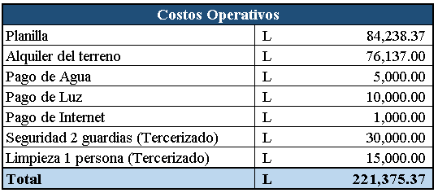
Tabla 20. Costos Operativos

Fuente: Propia

8.3.2 Inversión total inicial

Tabla 21. Inversión inicial
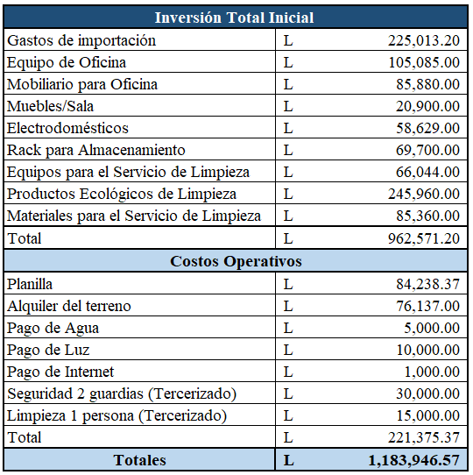

Fuente: Propia
Para la inversión inicial se procederá a la adquisición de un préstamo bancario cuya finalidad será financiar el 100% de la inversión inicial.

Tabla 22. Amortización de Préstamo
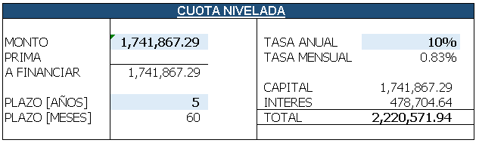

Fuente: Propia

8.3.3 Punto de Equilibrio

Tabla 23. Punto de equilibrio
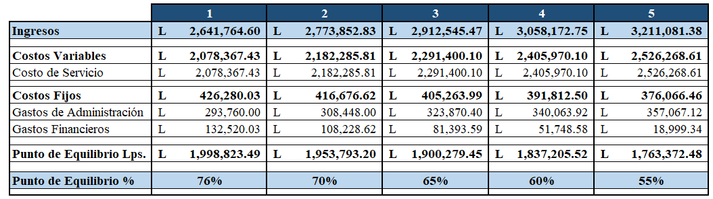

Fuente: Propia
El Punto de Equilibrio disminuye de 76% a 55% en cinco años, señalando una mejora, pero también una necesidad de optimizar costos para asegurar la viabilidad del proyecto.

8.3.4 Cálculo VAN, TIR y Costo/Beneficio

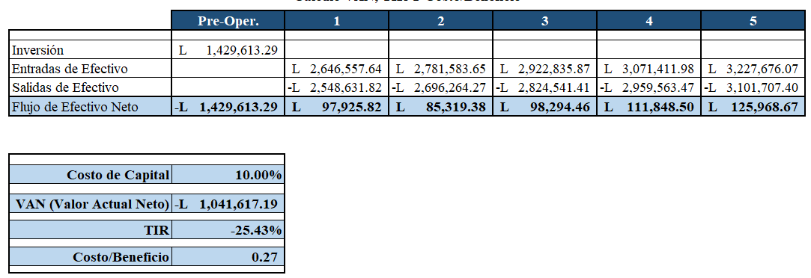
Tabla 24. Calculo VAN, TIR y Costo/Beneficio

Fuente: Propia
El análisis muestra que el proyecto tiene un VAN negativo, una TIR negativa y por debajo del costo de capital y una relación costo/beneficio menor a 1, señalando riesgos financieros.

8.3.5 Estado de Resultados Proyectado

Tabla 25. Estado de resultado proyectado
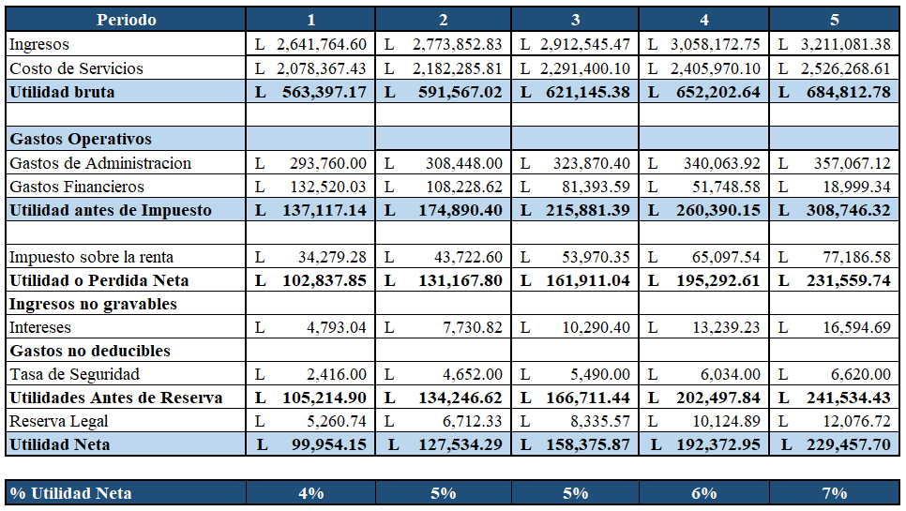

Fuente: Propia

Principales hallazgos:
- Los ingresos proyectados aumentan, pero no lo suficiente para compensar el aumento de los costos y gastos.
- La utilidad neta decrece a lo largo del período, alcanzando un margen de utilidad neta del 7% en el período 5.
- Los gastos operativos son la principal razón de la disminución de la utilidad neta.

8.4 Comprobación de hipótesis
Hipótesis de Descriptiva y Nula:
La hipótesis descriptiva (H1) establece que el servicio de lavado ecológico de autos es factible si el margen de utilidad neta es ≥ al 20%. En contraste, la hipótesis nula (H0) sostiene que no es factible si el margen de utilidad neta es < al 20%.
Evaluación de las Hipótesis:
Tras un análisis detenido de los resultados obtenidos en el estudio económico, se ha llegado a la siguiente conclusión:
- En el año 1: El margen de utilidad neta fue del 4%.
- En el año 2: El margen de utilidad neta fue del 5%.
- En el año 3: El margen de utilidad neta fue del 5%.
- En el año 4: El margen de utilidad neta fue del 6%.
- En el año 5: El margen de utilidad neta fue del 7%.
Decisión:
Se acepta la hipótesis nula (H0) y se rechaza la hipótesis descriptiva (H1) porque el margen de utilidad neta más alto proyectado es del 7% en el quinto año, no cumple con el margen ≥ 20% establecido en H1.

IX. Conclusiones
En conclusión, los resultados de la encuesta han arrojado datos interesantes sobre las inclinaciones y modas en cuanto a los servicios de lavado de autos en San Pedro Sula. Se destaca un marcado interés en prácticas respetuosas con el medio ambiente y una disposición a optar por alternativas de lavado más verdes. Pese a que muchos desconocen la oferta de servicios sostenibles, al ser informados, tienden a reaccionar de forma positiva. Esto sugiere un potencial mercado considerable para nuestra empresa de lavado ecológico de autos utilizando métodos y productos ecológicos. No hay que olvidar la inclinación por las reservas en línea y mediante WhatsApp, lo que podría enriquecer la interacción con los clientes.
En conclusión, el lavado de autos ha experimentado un cambio radical en respuesta a las crecientes preocupaciones ambientales y la demanda de servicios sostenibles. En San Pedro Sula, el impulso hacia la eco-responsabilidad es palpable, y el interés de los consumidores en opciones de lavado de autos más verdes proporciona una oportunidad sin precedentes para la innovación en la industria. La propuesta de un servicio de lavado ecológico de autos que utiliza productos biodegradables y técnicas de lavado sin agua no solo responde a esta demanda, sino que también establece un nuevo estándar en la manera de cuidar tanto a los vehículos como al medio ambiente. La elección de productos como Dry Wash (Lavado en seco) y Wash Men (Hombres de lavado) refleja un compromiso con la calidad y la sostenibilidad, garantizando que cada vehículo no solo se limpie a fondo, sino que también se proteja el planeta en el proceso. Las técnicas detalladas, desde la evaluación visual hasta la aplicación final de selladores protectores, aseguran un servicio completo que deja a los vehículos impecables sin desperdiciar el recurso vital del agua.
En conclusión, la valuación Financiera para nuestro Servicio de Lavado Ecológico de Autos en San Pedro Sula nos revela tras analizar las proyecciones financieras evidencias de un panorama financieramente sombrío.
En conclusión, establecer una empresa en San Pedro Sula exige una serie de pasos meticulosos y específicos que involucran la interacción con diversas entidades gubernamentales y municipales. Desde la adquisición de la escritura pública con el notario, pasando por registros mercantiles, tributarios y de cámara de comercio, hasta obtener permisos de operación, licencias ambientales y sanitarias, es esencial que cada fase se ejecute con precisión. Este proceso no solo valida la legalidad del negocio, sino que también asegura su sostenibilidad y contribuye al bienestar general de la comunidad y el medio ambiente. Para cualquier emprendedor o inversor, entender y seguir estos procedimientos es primordial para minimizar riesgos y garantizar un desempeño empresarial exitoso y conforme a las normativas vigentes en la ciudad.
En conclusión, la implementación de un servicio de lavado ecológico de autos en San Pedro Sula no es factible a pesar de que el interés público hacia prácticas sostenibles está en aumento, y que, a pesar de la falta inicial de conocimiento sobre el lavado ecológico, una vez informados, los consumidores muestran inclinación hacia esta alternativa, pero financieramente, el proyecto no presenta una rentabilidad atractiva, con indicadores como el VAN y la TIR sugiriendo que no es viable.

X. Recomendaciones
- Determinar el tamaño del mercado y la demanda de servicios de lavado de autos en San Pedro Sula.
Recomendación:
Se recomienda llevar a cabo encuestas o investigaciones anuales para rastrear el crecimiento y las posibles fluctuaciones en la demanda de servicios de lavado ecológico, lo que permitirá adaptar la oferta del negocio a las necesidades cambiantes del mercado.
- Identificar y evaluar los métodos y productos más efectivos y ecológicos para el lavado de autos.
Recomendación:
Ante el crecimiento de la conciencia ecológica, se recomienda realizar investigaciones semestrales o anuales sobre los avances en productos y métodos de lavado ecológico. Esta acción permitirá estar a la vanguardia en técnicas sostenibles, garantizando no solo un lavado de calidad sino también minimizar el impacto ambiental. Sería esencial establecer alianzas con proveedores comprometidos con la sostenibilidad, y considerar la certificación de productos ecológicos para aportar valor adicional al servicio y garantizar a los clientes la autenticidad del enfoque ecológico.
- Establecer los costos y proyecciones financieras para el negocio de lavado ecológico en un período de 5 años.
Recomendación:
Es esencial realizar evaluaciones financieras anuales, monitoreando de cerca la rentabilidad y otros indicadores clave. Se podría considerar revisar la estrategia de precios o buscar optimizaciones en los costos operativos para alcanzar más rápidamente el objetivo de margen de utilidad neta del 20%. También es recomendable investigar y evaluar medidas para reducir aún mucho más el punto de equilibrio.
- Examinar las regulaciones y permisos necesarios para operar un negocio de lavado ecológico en San Pedro Sula.
Recomendación:
Es imperativo mantener una revisión constante y meticulosa de las regulaciones, permisos y normativas locales, no solo para garantizar el cumplimiento, sino también para anticiparse a posibles cambios que puedan afectar al negocio. Asimismo, considerar la organización de sesiones de capacitación para el personal para asegurar que todos estén al tanto de los requisitos regulatorios.
- Establecer la viabilidad de implementar un proyecto de lavado ecológico de autos en San Pedro Sula.
Recomendación:
Se sugiere realizar estudios periódicos del mercado para mantenerse al día con las tendencias y preferencias de los consumidores y verificar la aceptación continua del lavado ecológico. Además, mantener una revisión constante de las regulaciones y normativas locales para garantizar la viabilidad y cumplimiento a largo plazo.

XI. Bibliografías

Bautista, R. C. (2009). LA HIPÓTESIS EN INVESTIGACIÓN . En R. C. Bautista, LA HIPÓTESIS EN INVESTIGACIÓN (pág. 12). Malaga: España.
Boeree, G. (2003). Teorías de la personalidad, de Abraham Maslow.
Camacho, H. C. (2012). Importancia de la cadena de suministros en las organizaciones. En H. C. Camacho, Importancia de la cadena de suministros en las organizaciones (pág. 3). Bogotá, Colombia: Decima Edicion.
carwashspain.com. (08 de Febrero de 2021). carwashspain.com. Obtenido de carwashspain.com: https://carwashspain.com/blog/tratamiento-de-aguas-en-los-autolavados-n11
Caviedes Sanchez, V. (18 de Diciembre de 2014). researchgate.net. Obtenido de researchgate.net: https://www.researchgate.net/publication/305399709_Diagnostico_de_los_Ecosistemas_Marino_-_Costeros_y_de_Agua_Dulce_de_Honduras/citation/download
ccarco. (16 de Junio de 2019). ccarco.com. Obtenido de ccarco.com: https://ccarco.com/blog/que-es-el-lavado-de-coches-ecologico/
Chain, R. S. (2014). PREPARACIÓN Y EVALUACIÓN DE PROYECTOS. México, D.F: Editorial Mexicana.
Collado, C. F. (2003). Metodología de la Investigación . Mexixo, D.F.: Tercera Edicion.
Corvo, H. S. (2020).
Ellsworth. (2022).
europapress.es. (01 de Diciembre de 2020). Obtenido de europapress.es: https://www.europapress.es/internacional/noticia-seis-lideres-ecologistas-ganan-nobel-ecologia-luchas-ambientalistas-20201201092856.html
Flor Lucila Delfín Pozos, M. P. (2016). Importancia y análisis del desarrollo empresarial. Veracruz, Mexico: ISSN 1657-6276.
González, J. D. (2008). REDUCIR, REUTILIZAR, RECICLAR. Mexico D.F: Dpto. Universitario para el Desarrollo Sustentable, Instituto de Ciencias,buap.
greenwash. (14 de Agosto de 2017). greenwash. Obtenido de greenwash: https://greenwash.es/es/tipos-de-lavado-de-coche/#:~:text=Actualmente%20existen%20unas%205%20clases%20de%20lavado%2C%20a,...%204%20Lavado%20en%20seco%20o%20ecol%C3%B3gica.%20
Hernández, L. A. (2017). MANUAL PARA LA DIAGRAMACIÓN DE PROCESOS. En L. A. Hernández, MANUAL PARA LA DIAGRAMACIÓN DE PROCESOS (págs. 1, 6). Bogota: Decima.
Hernandez, R. (2008). Madrid, España: https://www.icmujeres.gob.mx/wp-content/uploads/2020/05/Sampieri.Met.Inv.pdf.
Hernández-Sampieri, R. (2014). Metodología de la Investigación . En R. Hernández-Sampieri, Metodología de la Investigación . México D.F.: Sexta Edición.
Hinojosa, M. A. (2003). Diagrama de Gantt. En M. A. Hinojosa, Diagrama de Gantt (pág. 3). Santiago: Primera Edicion.
INE. (2018). San Pedro Sula: https://www.ine.gob.hn/V3/imag-doc/2019/08/San-Pedro-Sula-Cortes.pdf.
Isan, A. (18 de Enero de 2018). ecologiaverde. Obtenido de ecologiaverde: https://www.ecologiaverde.com/que-es-la-quimica-verde-definicion-principios-y-ejemplos-360.html
Istobal, B. (05 de Junio de 2020). www.istobal.com. Obtenido de www.istobal.com: https://istobal.com/blog/tecnologias-sostenibles-para-el-lavado-y-cuidado-del-vehiculo/
Mejía, E. M. (2005). TÉCNICAS E INSTRUMENTOS. En E. M. Mejía, TÉCNICAS E INSTRUMENTOS (pág. 9). Lima: Primera edición.
ONU, N. (01 de Mayo de 2022). news.un.org. Obtenido de news.un.org: https://news.un.org/es/story/2022/05/1507922
PCC, G. (05 de Junio de 2023). www.products.pcc.eu.com. Obtenido de www.products.pcc.eu: https://www.products.pcc.eu/es/grupo-pcc/
Perez, V. (2016). Huejutla, Mexico: https://www.researchgate.net/publication/322351897_Matriz_de_consistencia_metodologica.
Porter. (2022). https://www.becas-santander.com/es/blog/5-fuerzas-de-porter.html.
Porter, M. (1980). Ventaja competitiva.
Prensa, L. (27 de Julio de 2022). La Prensa. La Prensa, pág. 1.
Puelma, J. M. (2014). PREPARACIÓN Y EVALUACIÓN DE PROYECTOS. México, D.F: Editorial Mexicana.
Rivera, M. M. (2015). Fuentes de Información. En M. M. Rivera, Fuentes de Información (pág. 3). Hidalgo: Primera Edicion.
Rivera-García, P. (2010). MARCO TEÓRICO, ELEMENTO FUNDAMENTAL EN EL PROCESO DE . Zaragoza.
Roberto Hernández Sampieri, C. F. (2003). Metodología de la Investigación. Mexico, DF..: Tercera Edicion.
Romina A. Arreche, K. I. (2015). La Química Verde, su origen, sus principios y aplicaciones. En K. I. Romina A. Arreche*, La Química Verde, su origen, sus principios y aplicaciones (pág. 3). La Plata: Segunda Edicion.
Sampieri, R. H. (2014). Madrid, España: https://www.icmujeres.gob.mx/wp-content/uploads/2020/05/Sampieri.Met.Inv.pdf.
Sánchez, M. I. (16 de Enero de 2015). Cronograma de Actividades. Hidalgo, Hidalgo, Mexico .
TAMAYO, M. T. (1987). APRENDER A INVESTIGAR. En M. T. TAMAYO, APRENDER A INVESTIGAR. Santa Fe de Bogotá: 1999.
Torres-Rodríguez, A. A. (2020). El problema de la definición del Problema de Investigación. En A. A. Torres-Rodríguez, El problema de la definición del Problema de Investigación. México D.F: Séptima Edición .
un.org. (24 de Noviembre de 2014). un.org. Obtenido de un.org: https://www.un.org/spanish/waterforlifedecade/water_and_sustainable_development.shtml
unesco. (2020). unesdoc.unesco.org. Ciudad de México: ISBN 978-92-3-300136-7. Obtenido de unesdoc.unesco.org.
Valladares, A. (2021).
Vargas, A. (2017). Investigación de Mercados. Bogotá D.C.: Fondo editorial Areandino.
Vázquez, E. F. (2015). Edgar Francisco Arechavaleta Vázquez. En E. A. Vázquez, Estrategias de Comercialización (pág. 170). Mexico D.F: Tendencias de Innovación en la Ingeniería de.
washmen. (01 de Septiembre de 2023). washmen. Obtenido de washmen: https://www.washmen.net/shop

XII. Anexo(s)

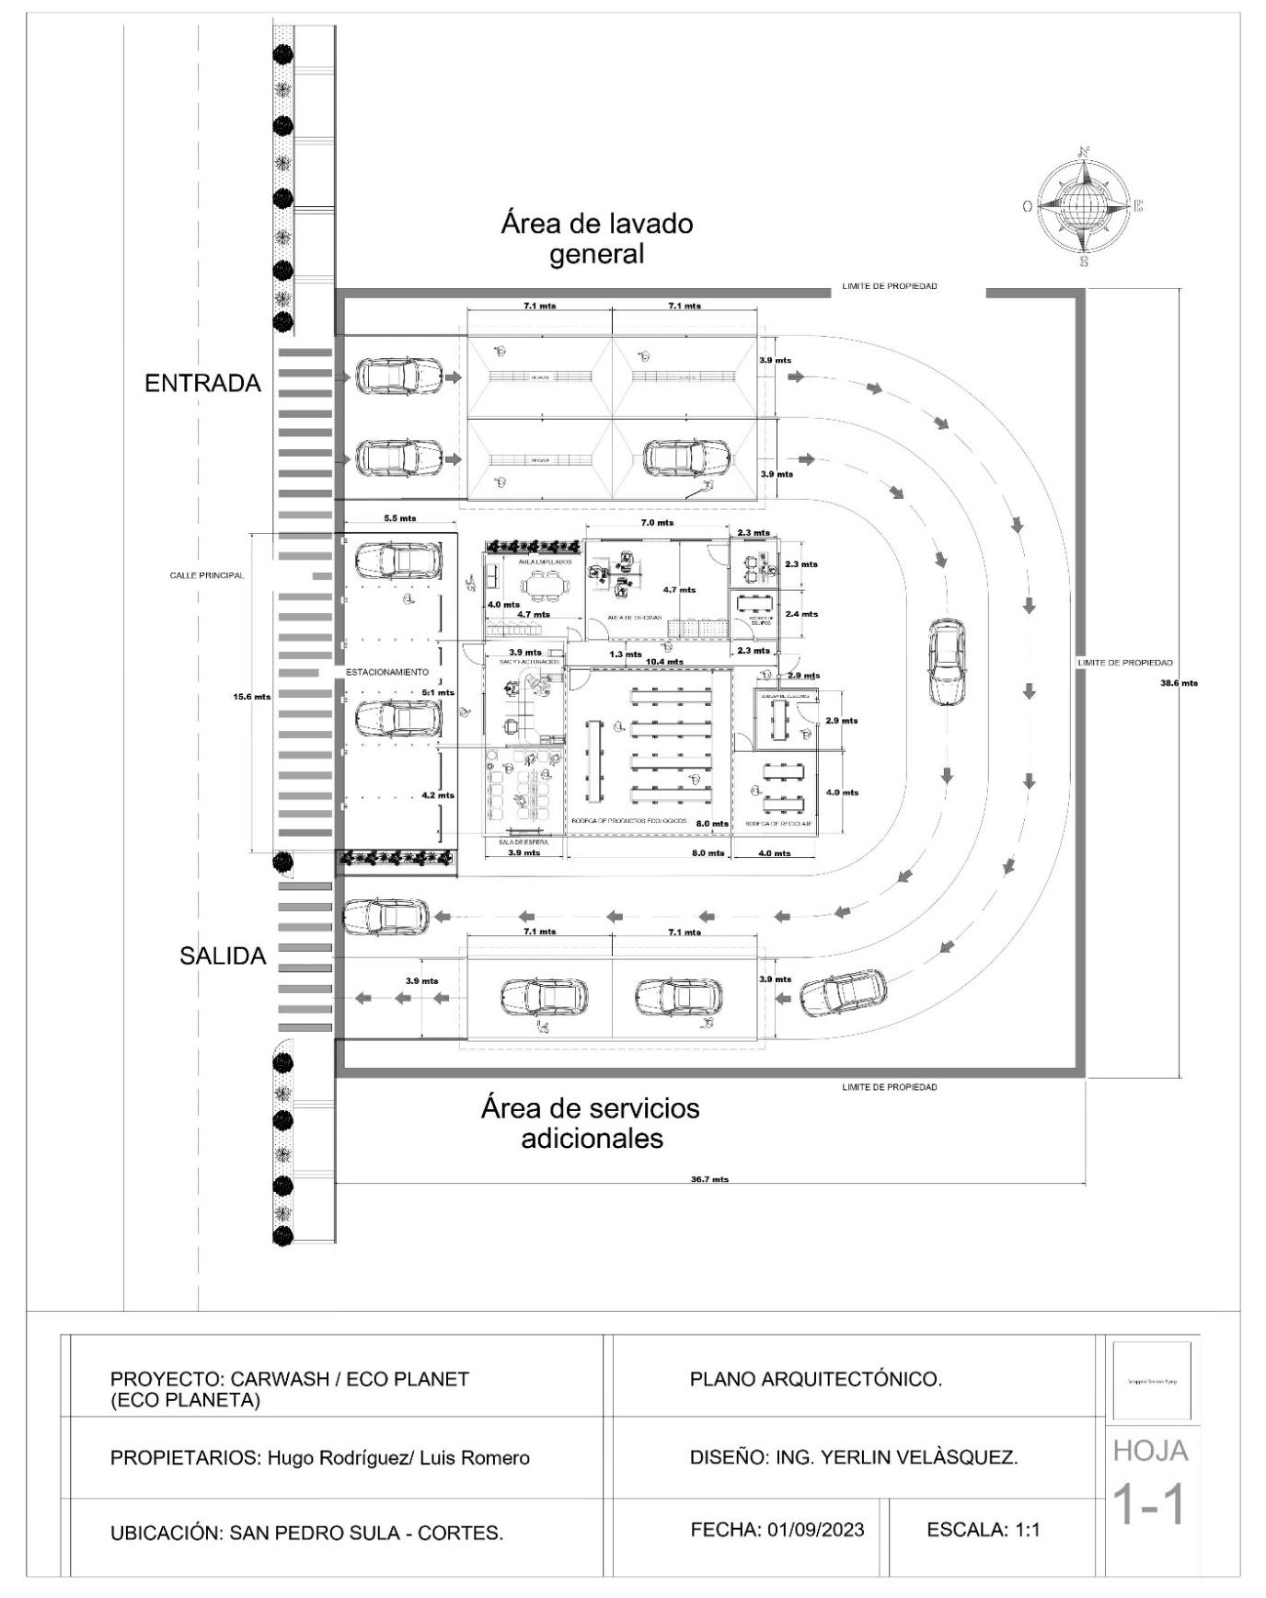
Anexo 1. Plano constructivo

Fuente: Propia

Anexo 2. Planilla de la empresa
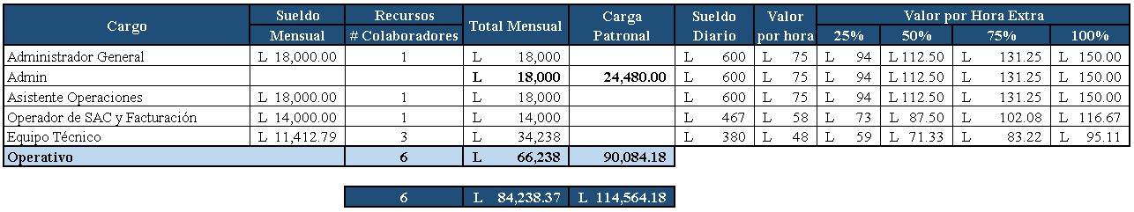

Fuente: Propia

Anexo 3. Proyección de ingresos
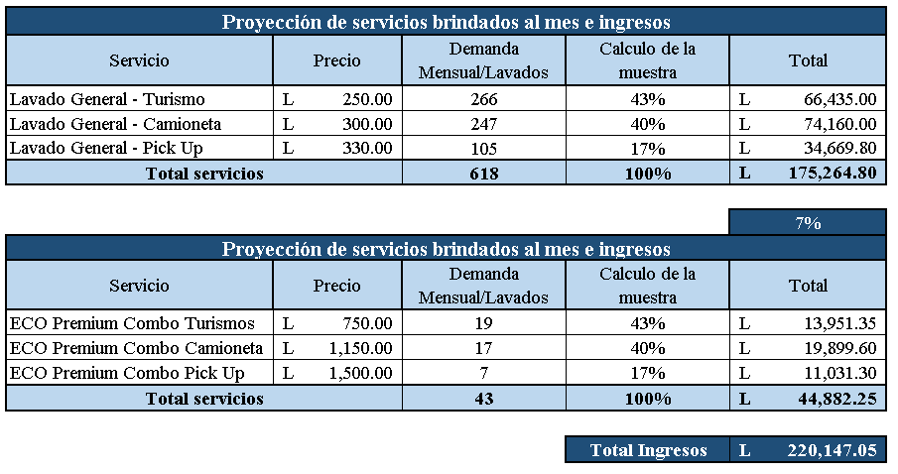

Fuente: Propia

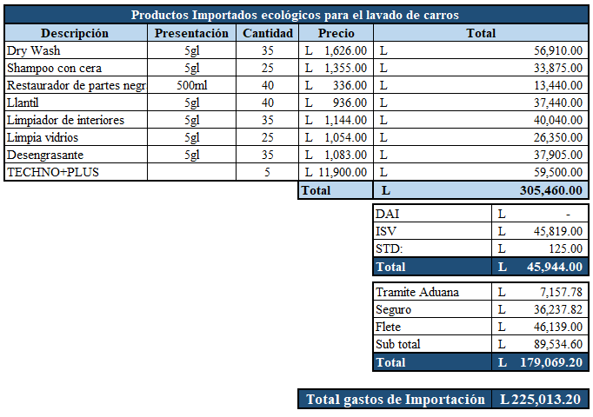
Anexo 4. Gastos de importación

Fuente: Propia

Anexo 5. Validación de impuesto de los productos ecológicos
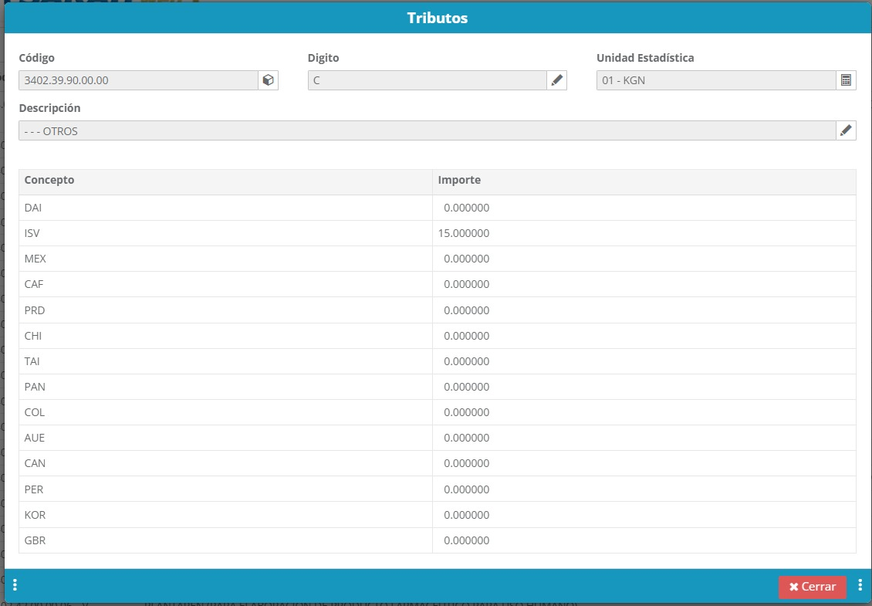

Fuente: SARAH (aduanas.gob.hn)

Validación de impuesto de los productos ecológicos según la posición arancelaria (3402.39.90.00.00) en la que se clasifican estos dispositivos, tendrían un valor a pagar del 15% del valor de la factura.
Según la sección vi, productos de las industrias químicas o de las industrias conexas, agentes de superficie orgánicos (excepto el jabón); preparaciones tensoactivas, preparaciones para lavar incluidas las preparaciones auxiliares de lavado) y preparaciones de limpieza, aunque contengan jabón, excepto las de la partida 34.01.

Anexo 6. Validación de impuesto del equipo portátil para lavado
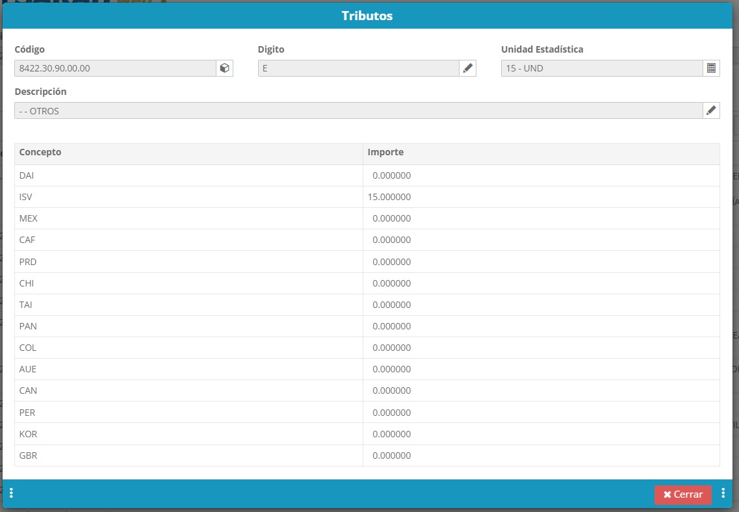

Fuente: SARAH (aduanas.gob.hn)

Validación de impuesto del equipo portátil para lavado según la posición arancelaria (8422.30.90.00.00) en la que se clasifican estos dispositivos, tendrían un valor a pagar del 15% del valor de la factura.
Según la sección, capitulo 84 reactores nucleares, calderas, maquinas, aparatos y artefactos mecánicos, partes de estas máquinas o aparatos, máquinas para lavar vajilla; máquinas y aparatos para limpiar o secar botellas o demás recipientes; máquinas y aparatos para llenar cerrar, tapar, taponar o etiquetar botellas, botes o latas, cajas, sacos (bolsas) o demás continentes; máquinas y aparatos para capsulas botellas, tarros, tubos y continentes análogos; las demás máquinas y aparatos para empaquetar o envolver mercancías (incluidas las de envolver con película termorretractil; máquinas y aparatos para gasear bebidas donde abarca: máquinas y aparatos para llenar, cerrar, tapar, taponar o etiquetar botellas, botes o latas, cajas, sacos (bolsas) o demás continentes; máquinas y aparatos para capsular botellas, tarros, tubos y continentes análogos; máquinas y aparatos para gasear bebidas.

